

შპს „ჯეო ფაუერი“

მდ. მტკვარზე 15 მგვტ დადგმული სიმძლავრის კალაპოტური ტიპის ჰესის („ძეგვი ჰესი“) მშენებლობის და ექსპლუატაციის პროექტი

გარემოზე ზემოქმედების შეფასების ანგარიში

არატექნიკური რეზიუმე

2023 წელი

GAMMA Consulting Ltd. 19^{d}. Guramishvili av, 0192, Tbilisi, Georgia
Tel: +(995 32) 260 44 33 +(995 32) 260 15 27 E-mail: gamma@gamma.ge
www.facebook.com/gammaconsultingGeorgia
სარჩევი
1 შესავალი 4
2 პროექტის მოკლე მიმოხილვა 4
2.1 საპროექტო ტერიტორიის მოკლე აღწერა 4
2.2 დაგეგმილი საქმიანობის აღწერა 9
2.2.1 წყალსაშვიანი დასაშლელი (ფარებიანი) კაშხალის დახასიათება 18
2.2.1.1 გრავიტაციული კაშხალი 18
2.2.1.2 წყალმიმღები 18
2.2.1.3 გამრეცხი 19
2.2.1.4 წყალსაცავი 19
2.2.1.5 ჰესის შენობა 19
2.2.1.6 გამომუშავებული ელ. ენერგიის ელექტროსისტემაში ჩართვის სქემა 20
2.2.1.7 თევზსავალი 20
2.2.1.7.1 თევზსავალის ჰიდრავლიკური გაანგარიშება 21
2.2.1.7.1.1 თევზსავალის კონსტრუქცია 21
2.2.1.7.1.2 თევზამრიდი 23
2.2.1.8 დამცავი კედელი 24
2.2.2 მექანიკური და ჰიდრომექანიკური ნაწილი 28
2.2.2.1 ტურბინა 28
2.2.2.2 წყალსაშვიანი კაშხალი 29
2.2.2.3 წყალსაშვიანი კაშხლის რადიალური საკეტები 29
2.2.2.4 გამრეცხი 29
2.2.2.5 გამრეცხის სარემონტო შანდორული საკეტი 30
2.2.2.6 ჰესის წყალმიმღები 30
2.3 მშენებლობის ორგანიზაცია 31
2.3.1 ზოგადი მიმოხილვა 31
2.3.2 სამშენებლო ბანაკი 32
2.3.3 სამშენებლო და სამონტაჟო სამუშაოების დახასიათება 34
2.3.3.1 სამშენებლო სამუშაოები 34
2.3.3.2 სამონტაჟო სამუშაოები 35
2.3.3.3 წყლის დროებითი დერივაციის სამუშაოები 35
2.4 წყალმომარაგება და ჩამდინარე წყლების არინება 42
2.4.1 წყალმომარაგება 42
2.4.2 ჩამდინარე წყლების არინება 42
2.5 ფუჭი ქანების მართვა 43
2.6 მისასვლელი გზები და ახალი სახიდე გადასასვლელები 45
2.7 მცენარეული და ნიადაგოვანი საფარის მოხსნის სამუშაოები 50
2.8 დასაქმება და სამუშაო გრაფიკი 51
3 გარემოზე ზემოქმედების რისკების შეფასება 51
3.1 ატმოსფერული ჰაერის ხარისხობრივი მდგომარეობის გაუარესება 51
3.1.1 მშენებლობის ეტაპი 51
3.1.2 გაანგარიშების შედეგები 52
3.1.3 ექსპლუატაციის ეტაპი 53
3.1.4 შემარბილებელი ღონისძიებები 53
3.2 ხმაურის გავრცელებით მოსალოდნელი ზემოქმედება 53
3.2.1 მშენებლობის ფაზა 53
3.2.2 ექსპლუატაციის ეტაპზე 54
3.2.3 შემარბილებელი ღონისძიებები 54
3.3 ზემოქმედება გეოლოგიურ გარემოზე 55
3.3.1 ზემოქმედების დახასიათება 55
3.3.2 შემარბილებელი ღონისძიებები 57
3.4 ზემოქმედება წყლის გარემოზე 58
3.4.1 ზემოქმედების დახასიათება 58
3.4.1.1 მშენებლობის ეტაპი 58
3.4.1.2 ზემოქმედება ექსპლუატაციის ეტაპზე 58
3.4.1.3 ბუნებრივი ხარჯების ცვლილება და სავალდებულო ეკოლოგიური ხარჯი 59
3.4.1.4 ზემოქმედება ნატანის მოძრაობაზე 62
3.4.2 შემარბილებელი ღონისძიებები 62
3.5 ზემოქმედება მიწისქვეშა წყლებზე 63
3.5.1 ზემოქმედების დახასიათება 63
3.6 შემარბილებელი ღონისძიებები 64
3.7 ბიოლოგიური გარემო 64
3.7.1 ფლორა 64
3.7.2 შემარბილებელი ღონისძიებები 65
3.7.3 ფაუნა 66
3.7.4 ზემოქმედება წავზე და ხმელთაშუაზღვის კუზე 66
3.7.5 ზემოქმედება ხელფრთიანებზე 67
3.7.6 ზემოქმედება ორნითოფაუნაზე 68
3.7.7 შემარბილებელი ღონისძიებები 68
3.7.8 იქთიოფაუნა 69
3.7.8.1 ზემოქმედება ჰიდრობიონტებზე 69
3.7.8.2 ზემოქმედება იქთიოფაუნაზე 70
3.7.8.2.1 მშენებლობის ფაზა 70
3.7.8.2.2 ექსპლუატაციის ფაზა 71
3.7.8.3 შემარბილებელი ღონისძიებები 72
3.8 ზემოქმედება ნიადაგის ნაყოფიერ ფენაზე, გრუნტის დაბინძურება 73
3.8.1 ზემოქმედების დახასიათება 73
3.8.2 შემარბილებელი ღონისძიებები 74
3.9 ზემოქმედება ისტორიულ-კულტურული მემკვიდრეობის ძეგლებზე 75
3.9.1 შემარბილებელი ღონისძიებები 75
3.10 ზემოქმედება ადგილობრივ სოციალურ-ეკონომიკურ გარემოზე 76
3.10.1 ზემოქმედება მიწის საკუთრებასა და გამოყენებაზე, რესურსებზე ხელმისაწვდომობა და გადაადგილების შეზღუდვა 76
3.10.2 დასაქმებასთან დაკავშირებული დადებითი და უარყოფითი მხარეები 77
3.10.3 წვლილი ეკონომიკაში 78
3.10.4 ჯანმრთელობასა და უსაფრთხოებასთან დაკავშირებული რისკები 78
3.11 ზემოქმედება ადგილობრივ კლიმატურ პირობებზე 79
3.12 კუმულაციური ზემოქმედება 81
3.13 ნარჩენი ზემოქმედება 82
4 შემარბილებელი ღონისძიებები 83
4.1 ზოგადი მიმოხილვა 83
5 მონიტორინგის გეგმა 93
6 დასკვნები და რეკომენდაციები 106

შესავალი
წინამდებარე დოკუმენტი წარმოადგენს მცხეთის მუნიციპალიტეტის ტერიტორიაზე დაგეგმილი 15 მგვტ დადგმული სიმძლავრის „ძეგვიჰესი“-ს მშენებლობის და ექსპლუატაციის პროექტის გარემოზე ზემოქმედების შეფასების ანგარიშის არატექნიკურ რეზიუმეს. პროექტის განხორციელება დაგეგმილია მდ. მტკვარზე მცხეთის მუნიციპალიტეტის სოფ. ძეგვის მიმდებარე გასწორში.
ტექნიკურ-ეკონომიკური დასაბუთების მიხედვით, „ძეგვიჰესი“ იქნება კალაპოტური ტიპის ჰიდროტექნიკური ნაგებობა. ჰესის ინფრასტრუქტურა წარმოდგენილი იქნება მდ. მტკვრის გადამღობი კაშხლით, რომლის ერთ მხარეს მოეწყობა უქმი წყალსაგდები, ხოლო მეორე მხარეს - სააგრეგატო ნაწილი, სადაც დამონტაჟებული იქნება ჰიდროტურბინები და სხვა დამხმარე ჰიდრომექანიკური თუ ელექტრო მოწყობილობა. გარდა ამისა, ნატანის მართვისა და წყალსაცავის გარეცხვის უზრუნველყოფის მიზნით იგეგმება გამრეცხის მოწყობა საკონტროლო საკეტებით, ხოლო თევზის უსაფრთხო მიგრაციის უზურნველყოფისთვის პროექტი ითვალისწინებს თევზსავალის მოწყობას. საპროექტო „ძეგვიჰესი“ იქნება „ორთაჭალჰესის“ მსგავსი საინჟინრო ჰიდროტექნიკური ნაგებობა.
სამშენებლო სამუშაოები გულისხმობს მისასვლელი გზების მოწესრიგებას, დროებითი სამშენებლო ინფრასტრუქტურის მობილიზაციას, პროექტის უშუალო ზემოქმედების ქვეშ მოქცეულ ტერიტორიებზე არსებული საინჟინრო ნაგებობების დემონტაჟს, მიწის სამუშაოებს, საპროექტო დამბის ფარგლებში რკინა-ბეტონის სამუშაოებს, მშენებლობის პროცესში წარმოქმნილი სამშენებლო ნარჩენების მართვას და სხვა.
პროექტს ახორციელებს შპს „ჯეო ფაუერი“, „ძეგვიჰესი“-ს ტექნიკურ ეკონომიკურ დასაბუთება მომზადებულია შპს ,,გროს ენერჯი ჯგუფი“-ის მიერ, ხოლო გზშ-ის ანგარიში შპს „გამა კონსალტინგის” მიერ.

პროექტის მოკლე მიმოხილვა

საპროექტო ტერიტორიის მოკლე აღწერა
განსახილველი ტერიტორია მდებარეობს მცხეთის რაიონში სოფელი ძეგვის ფარგლებში. საპროექტო ტერიტორია მარჯვენა სანაპიროზე წარმოადგენს შედარებით დადაბლებულ, ხოლო მარცხენა სანაპიროზე შედარებით ამაღლებულ ადგილს. შემოთავაზებული კაშხლის გასწორი განისაზღვრა წერტილებით, რომლებსაც შემდეგი კოორდინატები აქვს, ზოგადი განთავსების გეგმის მიხედვით:
- X468930; Y463307 (მარცხენა ნაპირი);
- X469058; Y4633203 (მარჯვენა ნაპირი).
განსახილველ მონაკვეთში არ ფიქსირდება მდინარის არცერთი შენაკადი. ზედა ბიეფში შეტბორვის კუდის ნაწილში გადის სარკინიგზო მაგისტრალი, ხოლო შედარებით დაბლა, შეტბორვის შუა მონაკვეთში მოწყობილია დაკიდული ხიდი რომლის მიმდებარედ გადადის გაზსადენის მილი. პროექტის მიხედვით, პროექტის ფარგლებში არსებულ ხიდს ჩაუტარდება რეაბილიტაცია.
პროექტის გავლენის ზონაში სასოფლო-სამეურნეო დანიშნულების მიწის ნაკვეთები არ ექცევა, მაგრამ წყალდიდობის შემთხვევაში შესაძლებელია, რომ მდინარის მარჯვენა სანაპიროზე არსებული მოსახლეობის კუთვნილი ზოგიერთი სასოფლო-სამეურნეო მიწის ნაკვეთების ნაწილი დაიტბოროს. ნაკვეთების დატბორვის პრევენციის მიზნით, პროექტი ითვალისწინებს შესაბამისი დაცვითი ღონისძიებების გატარებას, კერძოდ: დამცავი კედლის მოწყობას.
საპროექტო ტერიტორია წარმოდგენილია აგრო და ტექნოგენური ლანდშაფტით, ტექნოგენური ლანდშაფტი ძირითადად გხვდება მდინარის მარცხენა სანაპიროზე, რაც გაპირობებულია სხვადასხვა კერძო იურიდიული პირების საქმიანობით, ხოლო აგრო ლანდშაფტი გვხდება მარჯვენა სანაპიროზე. მარჯვენა სანაპიროს ადგილობრივ მოსახლეობა ძირითადად იყენებს სახნავ-სათესად.
საპროექტო ტერიტორიიდან მთავარი სახელმწიფო გზა შ-29 უკავშირდება საერთაშორისო მაგისტრალს ს-1. აღნიშნული გზები შესაძლოა გამოყენებული იყოს აგრეგატის, დანადგარისა და საამშენებლო მასალების გადასაზიდად. ძეგვი ჰესის განთავსების ადგილიდან ქ. მცხეთამდე მანძილი 9,32 კმ-ია, ხოლო უახლოესი სარკინიგზო სადგური (არა სამგზავრო) მდებარეობს ძეგვში დაახლოებით 770 მ-ში. მანძილი უახლოეს გზამდე (შ-29) 2.0 კმ-ია, რომელიც წარმოადგენს გრუნტის გზას.
პროექტის მიხედვით შეტბორვა მოხდება მდინარე მტკვრის დაახლოებით 4,26 კმ-იან მონაკვეთზე.
საპროექტო ტერიტორიის სიტუაციური სქემა მოცემულია სურათზე 2.1.1, ხოლო ტერიტორიის ფოტო მასალა იხილეთ სურათზე 2.1.2

სურათი 2.1.1 ჰესის გენ-გეგმა
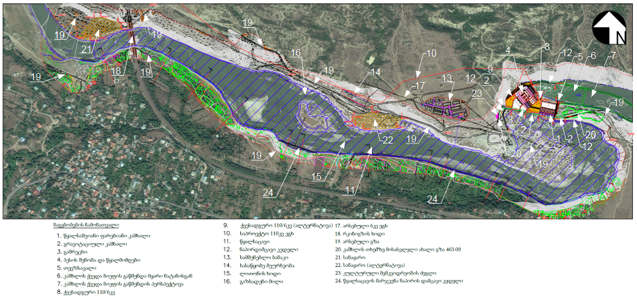

სურათი 2.1.2 საპროექტო ტერიტორიის სიტუაციური სქემა
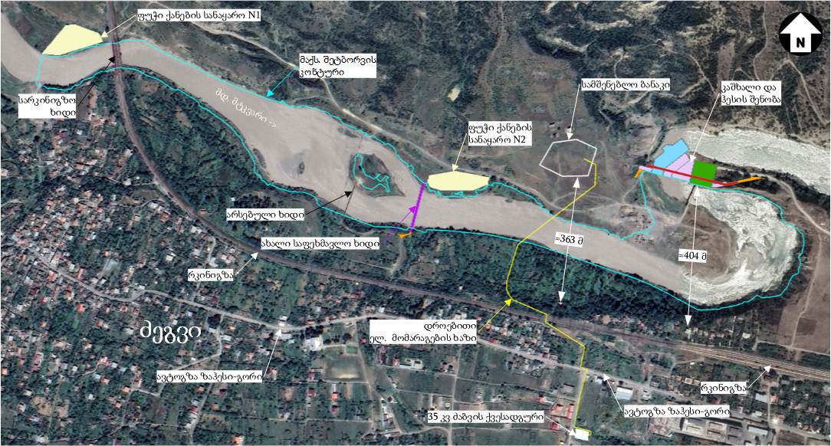

სურათი 2.1.2 საპროექტო ტერიტორიის ზოგადი ხედები
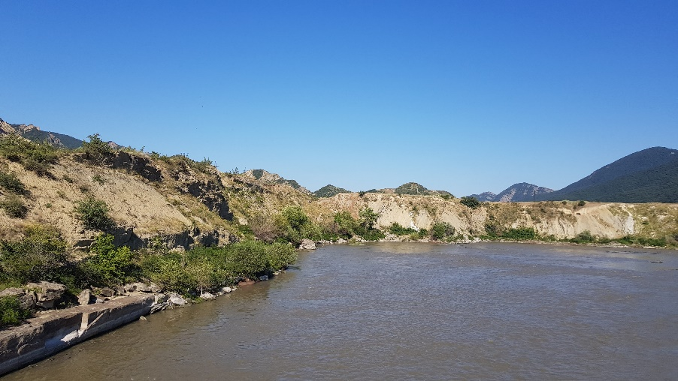 | 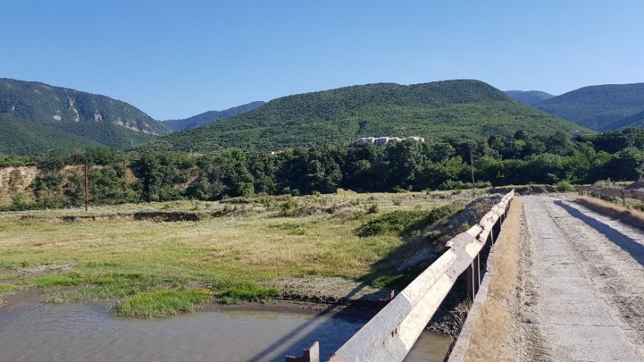  არსებული სამანქანო ხიდი
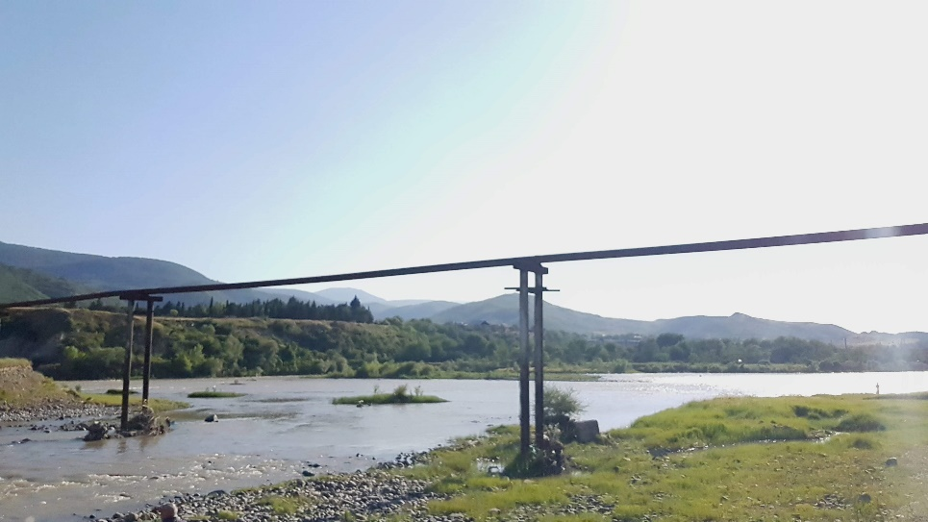  გაზსადენი (უფუნქციო) | 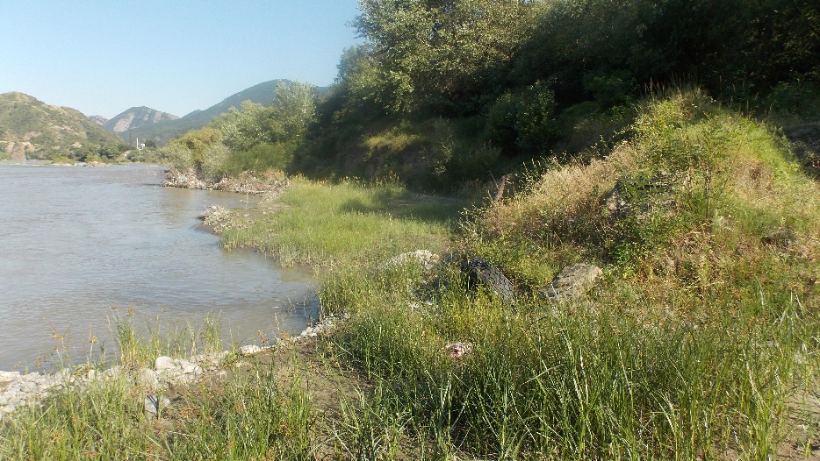  მდინარის მარჯვენა სანაპიროს ხედი

დაგეგმილი საქმიანობის აღწერა
„ძეგვიჰესი“-ს მოწყობა დაგეგმილია მცხეთის მუნიციპალიტეტში, სოფ. ძეგვის მიმდებარე ტერიტორიაზე. საქართველოს მთავრობასთან გაფორმებული ურთიერთგაგების მემორანდუმი საშუალებას იძლევა, რომ ჰესის კომუნიკაციები განთავსდეს მდინარის მონაკვეთის ნიშნულებს შორის: 460.0 მ.ზ.დ - 448.0 მ.ზ.დ. ჰესი წარმოადგენს კალაპოტური ტიპის სათავე ნაგებობას დასაშლელი გრავიტაციული კაშხალით.
სათავე ნაგებობაზე გათვალისწინებულია დასაშლელი გრავიტაციული / ბეტონის გრავიტაციული კაშხლის მოწყობა. კაშხლის წყალსაშვი ფრონტის მიახლოებითი საერთო სიგრძეა 49-62 მ, რომელიც აღჭურვილი იქნება შესაფერისი ზომის რადიალური საკეტებით.
ექსპლუატაციის ფაზაზე ტექნიკური მომსახურების უზრუნველყოფის მიზნით რადიალური საკეტების წინ მოეწყობა შანდორის კოჭები, რომელთა მართვა შესაძლებელი იქნება სტაციონალური ამწე მექანიზმებით.
ნაგებობის ფუძე კლდოვანია და წარმოდგენილია ტუფოგენური ქვიშაქვებით. დროთა განმავლობაში კლდოვანი ქანების შესაძლო გარეცხვის თავიდან ასაცილებლად და ქვემო ბიეფში გაშვებული წყლის ნაკადის ენერგიის ჩასაქრობად, მთელი წყალსაშვი ფრონტის გასწვრივ გათვალისწინებულია წყალსაცემი ჭის მოწყობა. წყალსაცავის ნატანისგან გარეცხვის მიზნით, წყალმიმღებსა და წყალსაგდებს შორის მოეწყობა გამრეცხი ნაგებობა საკონტროლო საკეტებით (პარამეტრები განისაზღვრება დეტალური პროექტირების ფაზაზე), რომელიც გაგრძელდება ქვის ბერმით.
წყალმიმღების შესასვლელში, ჰესის შენობის ზედა მხრიდან მოეწყობა 4 ან 5 ღიობი, რომელიც გაატარებს საჭირო რაოდენობის წყალს. ასევე მოეწყობა შესაბამისი ზომის ვერტიკალური ნაგავდამჭერი გისოსი, საკონტროლო და საოპერაციო საკეტები. საკეტების ტექნიკური მომსახურებისთვის გამოყენებული იქნება შესაბამისი ტვირთამწეობის ჰიდრავლიკური ამწე. ღიობების, საკეტების და ნაგავდამჭერი გისოსების ზომები და რაოდენობები განისაზღვრება დეტალური პროექტირების ფაზაზე.
წყალმიმღებიდან წყლის ნაკადი ტურბინების გავლით მიეწოდება ჰესის შენობას, ხოლო ნამუშევარი წყალი, წყალგამყვანის მეშვეობით, ჩაშვებული იქნება მდინარეში. წყალგამყვანი არხი აღჭურვილი იქნება საკონტროლო და საოპერაციო საკეტებით. საკეტების ტექნიკური მომსახურებისთვის გამოყენებული იქნება შესაფერისი ტვირთამწეობის ჰიდრავლიკური ამწე.
თევზსავალი მოეწყობა კაშხლის შესაბამის მხარეს, მიახლოებითი სიგრძით 50.20 მ-ის და სიგანით 4.20 მ-ის. (კაშხლის საბოლოო პროექტი მომზადდება პროექტირების საბოლოო ეტაპზე მშენებლობის დაწყებამდე)
სათავე ნაგებობაზე ფორმირდება წყალსაცავი სიგრძით 2500.0 მ, საშუალო სიგანით 214.0 მ და სარკის ფართობით 0.406 კმ², რომლის საშუალებით უზრუნველყოფილ იქნება წყალმიმღებ ნაგებობამდე ნატანის სრულად დალექვა. წყალმიმღებში ნატანის მოხვედრის პრევენციის მიზნით წყალსაგდების საკეტების საშუალებით მოხდება აკუმულირებული ნატანისგან წყალსაცავის გარეცხვა. აქედან გამომდინარე, „ძეგვიჰესი“-ს პროექტი არ ითვალისწინებს სალექარის მოწყობას.
პროექტით გათვალისწინებულია მიწისზედა ჰესის შენობის მოწყობა. სამონტაჟო მოედანი მოეწყობა მის მახლობლად. ელექტრო, ჰიდრავლიკური და მექანიკური მოწყობილობების მონტაჟისათვის გათვალიწინებულია სხვადასხვა ზომის ხიდურა ამწეები.
ჰესის შენობაში გათვალისწინებულია მსგავსი მახასიათებლების მქონე სამი ერთეული დაბალი დაწნევის ჰორიზონტალურ ღერძიანი კაპლანის ჰორიზონტალური P ტიპის ტურბინის მოწყობა. ტურბინები უშუალოდ კაშხლის წყალმიმღების ბურჯებში იქნება განლაგებული. აქვეა გამანაწილებელი მოწყობილობა, დამხმარე სათავსოები, მართვის ფარი და სხვა.
ტურბინები იმუშავებენ მდინარის ბუნებრივ ჩამონადენზე, რეგულირების გარეშე. ჰესის დადგმული სიმძლავრე იქნება დაახლოებით N = 15 მგვტ. საშუალო წლიური გამომუშავება დაახლოებით იქნება W = 92.9 მლნ. კვტ.სთ.
ჰესის გამომუშავებული წყლის ჩაშვება მოხდება მდ. მტკვარში დაახლოებით 448.00 მ-ის ნიშნულზე. ჰესის შენობის სავარაუდო გაბარიტული ზომებია გეგმაში დაახლოებით 94.5x33.8 მ, ხოლო სიმაღლე - 16,7 მ. სამონტაჟო მოედნის შესაფერის სართულზე განთავსებული იქნება სატურბინე კამერა, გენერატორის ამგზნები აგრეგატი, დამმუხტველი მოტორ-გენერატორები, გენერატორის ფიზიკური და ნულოვანი გამომყვანები და სხვა. საბოლოო გაბარიტული ზომები განისაზღვრება საბოლოო დეტალურ პროექტის და აღჭურვილობის / დანადგარების ნახაზების შესაბამისად.
მეორე სართულზე განლაგებული ინება ავტომატური მართვის და საკუთარი მოხმარების ცვლადი დენის ფარები, საკუთარი მოხმარების 110 კვ ტრანსფორმატორის გამანაწილებელი მოწყობილობა და საკაბელო შახტა, სააკუმულატორო, სავენტილაციო სათავსოები და მუდმივი დენის ფარები.
ყველა აგრეგატს მოემსახურება ერთი ჯოჯგინა ამწე.

ნახაზი 2.2.1 ძეგვი ჰესის განლაგების სქემა და გეგმები
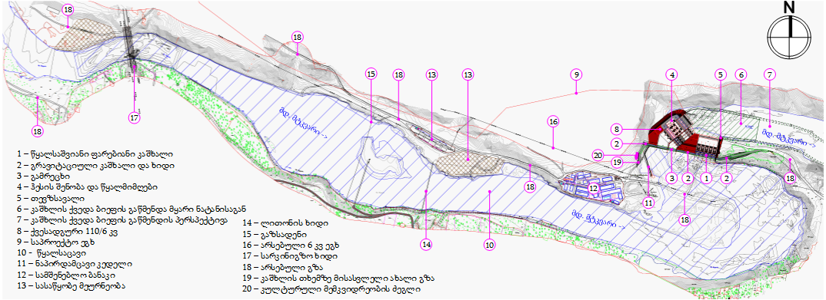

ნახაზი 2.2.2. დასაშლელი კაშხლის და ჰესის შენობის გეგმა
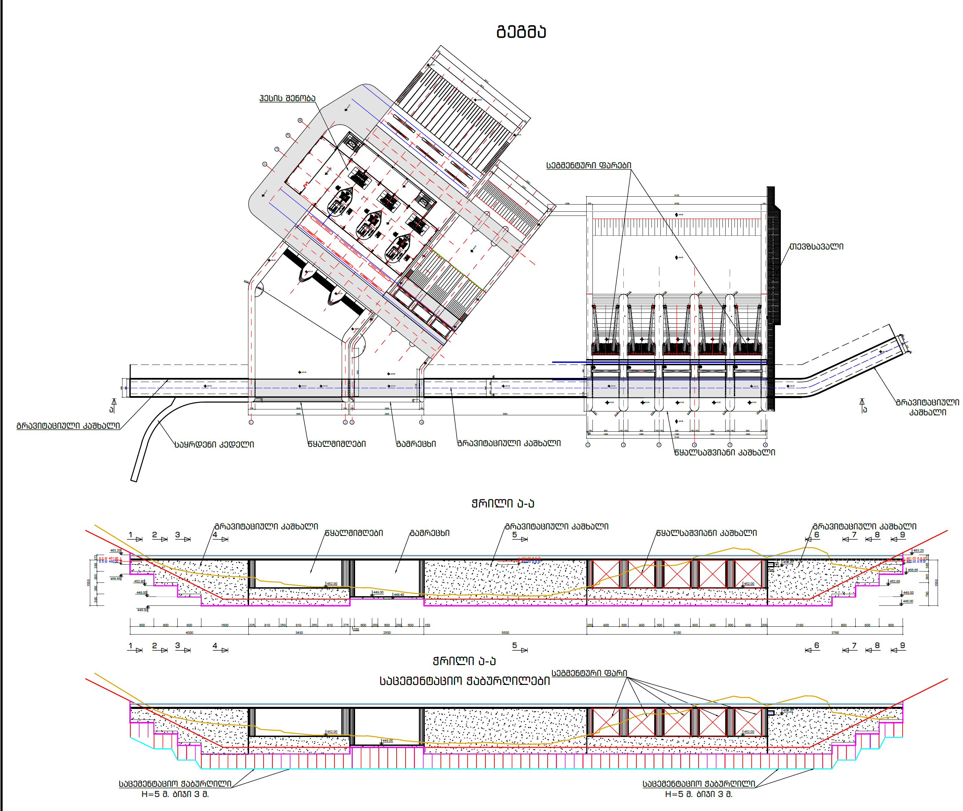

ნახაზი 2.2.3 ჰესის შენობის გეგმა და ჭრილები
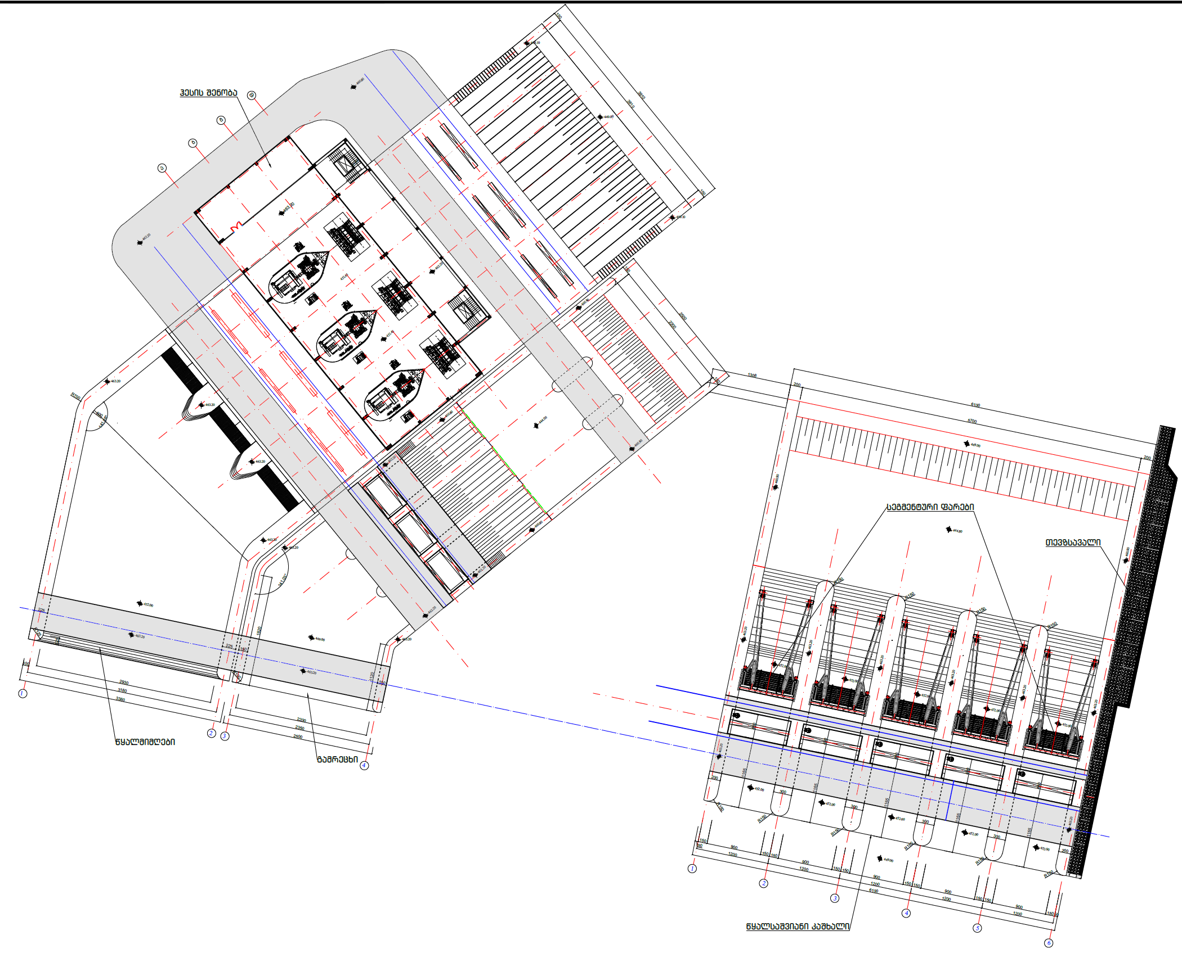

ნახაზი 2.2.4 თევზსავალის გეგმა და ჭრილი
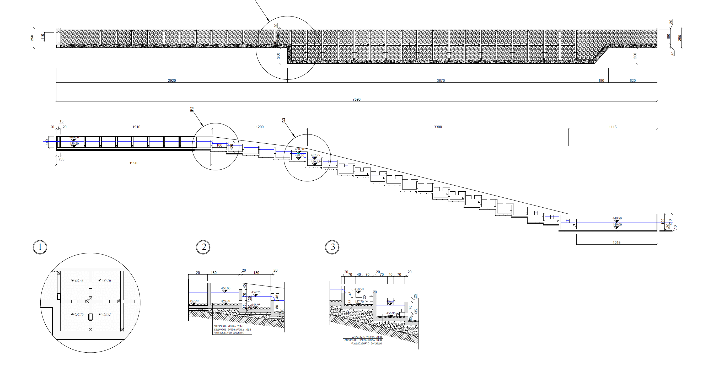

ცხრილი 2.2.1 ჰესის ტექნიკური პარამეტრები
ელექტროსადგურების დასახელება - ძეგვი ჰესი |  | ერთეული
ენერგეტიკული მაჩვენებლები
დადგმული სიმძლავრე | 15.0 | მგვტ
საშუალო წლიური გამომუშავება | 92.9 | გვტსთ
სიმძლავრის გამოყენების კოეფიციენტი | 70.9% | %
საანგარიშო წყლის ხარჯი | 200 | მ³/წმ
საანგარიშო დაწნევა | 9.65 | მ
მინიმალური დაწნევა | 9.65 | მ
ჰიდროლოგიური მონაცემები
წყალშემკრები აუზის ფართობი | 18,000 | კმ²
საშუალო მოდინება | 170.357 | მ³/წმ
10-წლიანი წყალმოვარდნა (მოდინება) | 267.69 | მ³/წმ
100-წლიანი წყალმოვარდნა (მოდინება) | 2008 | მ3/წმ
1000-წლიანი წყალმოვარდნა (მოდინება) | 2638 | მ3/წმ
1000-წლიანი წყალმოვარდნა (მოდინება)+ 5% | 2770 | მ3/წმ
რეზერვუარი
ნორმალური შეტბორვის დონე (ნშდ) | 460 | მზდ
მინიმალური შეტბორვის დონე (მშდ) | 453 | მზდ
საერთო მოცულობა FSL-ის | 1.74 | მილ. მ3
წყალსაცავის სასარგებლო მოცულობა | 1.71 | მილ. მ3
სარკისებრი ზედაპირის ფართობი (+460.0 მ დონეზე) | 0.406 | კმ²
კაშხალი
კაშხლის ტიპი | რკინაბეტონის დასაშლელ ფარებიანი
კაშხლის ქიმის ნიშნული | 463.2 | მზდ
კაშხლის მთლიანი სიმაღლე | 14.20 | მ
კაშხლის სიმაღლე ზღურბლის ზევით | 11.20 | მ
კაშხლის ქიმის სიგრძე | 61.00 | მ
წყალსაშვი
ტიპი | რკინაბეტონის ფარებიანი ზედაპირული
წყალსაშვის ზღურბლის ნიშნული | 452 | მზდ
PMF 5% | 2770 | მ3/წმ
რეზერვუარის ნიშნული PMF 5% | 460.6 | მზდ
წყალსაშვის გამტარიანობა მაქსიმალური შეტბორვის დროს,  მზდ | 1600 | მ3/წმ
წყალსაშვის საკეტები | რადიალური
საკეტების რაოდენობა | 5 | ც
შანდორული ფარი ჯალამბარით | 5 | ც
შანდორული ფარი ჯალამბარით | ვერტიკალური ასაწევი გორგოლაჭიანი
წყალმიმღების ღიობების რაოდებობა | 5 | ც
ღიობების ზომები (H×W) | 9.55x9.00 | მ
ჰესის წყალმიმღები
ზღურბლის ნიშნული | 452 | მზდ
მიმღები საკეტის ტიპი | ვერტიკალური ასაწევი გორგოლაჭიანი
საკეტების რაოდენობა | 3 | ც
მიმღები საკეტის ზომები (w x h) | 8.35×7.3 | მ
ნაგავდამჭერი გისოსი | 3 | ც
ნაგავდამჭერი გისოსის ზომები (w x h) | 8.35x11.0 | მ
გამრეცხი
ტიპი | ვერტიკალური ასაწევი გორგოლაჭიანი
შანდორული ფარი ჯალამბარით | 3 | ც
გამრეცხის მთლიანი სიმაღლე | 15.2 | მ
გამრეცხის სიმაღლე საძირკვლის ზევით | 14.2 | მ
რაოდენობა | 3 | ც
ზომები (WXH) | 6.0×12.5 | მ
გამრეცხის ქიმის ნიშნული | 449.00 | მზდ
ჰესის შენობა
ჰესის ტიპი | კალაპოტური
ჰესის შენობის ზომები, (WxHxL) | 26.3x40.0x50.0 | მ
აგრეგატის დარბაზის ნიშნული | 451.45 | მზდ
სატურბინე ტრაქტის განივკვეთი (WxH) 8.9x7.0 | 62.3 | მ2
ტურბინები/გენერატორები
ტურბინის ტიპი | კაპლანის ჰორიზონტალური P
რაოდენობა | 3 | ც
საანგარიშო ხარჯი თითოეულზე | 66 | მ3/წმ
საანგარიშო სიმძლავრე საპროექტო დაწნევისას | 5.00 | მვტ
მაქსიმალური სიმძლავრე | 6.00 | მვტ
ნომინალური ბრუნთა რიცხვი | 150 | ბრ.წთ
გენერატორის ნომინალური აქტიური სიმძლავრე | 6.25 | მვტ
გენერატორის ნომინალური მოჩვენებითი, სიმძლავრე თითოეულზე (cosφ = 0.85) | 7.06 | მვა
სინქრონული სიჩქარე | 750 | ბრ/წთ
ტრანსფორმატორები
ტიპი | სამფაზიანი
რაოდენობა | 3 | ც
მაქსიმუმი ძაბვა | 110/6 | კვ
ნომინალური სიმძლავრე | 7.1 | კვა
გადაცემა
გადამცემი ხაზის ტიპი (500, 200, 110, 35) | 110 | კვ
გადამცემი ხაზის სიგრძე | 4.5 | კმ
სადენის ტიპი | ალუმინი, A120
კონსტრუქციის ტიპი | ლითონის
გასხვისების ზოლი | 50 | მ

წყალსაშვიანი დასაშლელი (ფარებიანი) კაშხალის დახასიათება
კალაპოტური ტიპის სათავე ნაგებობა წარმოადგენს გრავიტაციული ტიპის წყალსაშვიან დასაშლელ (ფარებიან) კაშხალს. წყალსაშვი ნაწილი შედგება 9.0 მ სიგანის ხუთი მალისაგან, რომლებიც აღჭურვილია რადიალური ფარებით და ერთმანეთისაგან 3.0 მ სიგანის სამი ბურჯითაა გამოყოფილი. კაშხლის წყალსაშვი ფრონტის საერთო სიგრძე 61.0მ-ია, ზღურბლის ნიშნული 452.0 მ. კაშხლის რადიალურ ფარებიანი ნაწილი ზომებით 9.0×9.5 მ უზრუნველყოფს მდინარის 12.0 მეტრით შეტბორვას ზედა ბიეფის მაქსიმალური შეტბორვის ნიშნულამდე 461.0მ. (ნშდ 460.0).
კაშხლის წყალსაშვიანი ნაწილის მალები ლითონის რადიალური ფარებით არის გადაკეტილი, რომელთა მომსახურეობისათვის დამონტაჟდება შესაბამისი ამწე მექანიზმები. მუშა ფარების წინ გათვალისწინებულია სარემონტო ბრტყელი შანდორული ფარების კილოების მოწყობა, რომელთა მომსახურეობისათვის დამონტაჟდება სტაციონარული ამწე მექანიზმები.
ნაგებობის ფუძე კლდოვანია და წარმოდგენილია ტუფოგენური ქვიშაქვებით და არგელიტების შუაშრეებით. დროთა განმავლობაში კლდოვანი ქანების შესაძლო გარეცხვის თავიდან ასაცილებლად და ქვედა ბიეფში წყლის ნაკადის ენერგიის ჩასაქრობად, მთელი წყალსაშვი ფრონტის გასწვრივ გათვალისწინებულია 33.0 მ სიგრძისა და 4.2 მ სიღრმის წყალსაცემი ჭის მოწყობა.
წყალსაშვიანი კაშხლის მარჯვენა ბურჯთან მოწყობილია თევზსატარი ნაგებობა, წყალმიმღები არხის სიღრმით 0.8 მ, სიგანით 1.8 მ.
წყალსაშვიანი ნაწილის ფუძეში გათვალისწინებულია საცემენტაციო ფარდის მოწყობა, ბიჯით 3.0მ. ორ რიგად, სიღრმით 5.0 მ-მდე.

გრავიტაციული კაშხალი
კაშხლის გასწორის მარჯვენა და მარცხენა ნაპირი, ასევე წყალსაშვიან კაშხალსა და გამრეცხს შორის კალაპოტი გადაკეტილია გრავიტაციული ბეტონის კაშხლით, მაქსიმალური სიმაღლით 12.0 მ. თხემის ჯამური სიგრძით 143.0 მ, თხემის სიგანე 6.4 მ-ია.
კაშხლის ფუძეში გათვალისწინებულია საცემენტაციო ფარდის მოწყობა, ბიჯით 3.0 მ, ორ რიგად, სიღრმით 5.0 მ-მდე.

წყალმიმღები
წყალმიმღების ზღურბლის ნიშნულია 452.0მ. სიგანე 29.3 მ. წყალმიმღები კამერის ბოლო ნაწილი სამმალიანია, თითოეული სიგანით 8.35მ, ბურჯებს შორის გათვალიწინებულია წმინდა ნაგავდამჭერი გისოსი, ზომებით 8.35×11.0მ, სარემონტო შანდორული საკეტი, ზომებით 8.35×7.3მ რომელსაც მოემსახურება ჯოჯგინა ამწე და სიღრმული მუშა ფარი, ზომებით 8.35×7.3მ რომლის მართვა გათვალისწინებულია ელექტრული ძრავის საშუალებით.
წყალმიმღების ფუძეში გათვალისწინებულია საცემენტაციო ფარდის მოწყობა, ბიჯით 3.0მ.
ორ რიგად. სიღრმით 0-დან 5.0მ-მდე.

გამრეცხი
წყალმიმღების მარჯვენა მხარეს მოწყობილია სამმალიანი გამრეცხი ნაგებობა, ზღურბლის ნიშნულით 449.0მ. თითოეული მალის სიგანე 6.0მ-ია. გამრეცხი აღჭურვილია მუშა ფარებით, ზომებით 6.0×12.5მ და სარემონტო შანდორული საკეტებით, ზომებით 6.0×12.5მ, რომლებსაც მოემსახურება ჯოჯგინა ამწე.
ქვედა ბიეფში, წყლის ნაკადის ენერგიის ჩასაქრობად გათვალისწინებულია 45.0 მ სიგრძისა და 5.0 მ სიღრმის წყალსაცემი ჭის მოწყობა.
გამრეცხის ფუძეში გათვალისწინებულია საცემენტაციო ფარდის მოწყობა, ბიჯით 3.0 მ, ორ რიგად, სიღრმით 5.0 მ-მდე.

წყალსაცავი
სათავე ნაგებობა ქმნის წყალსაცავს დაახლოებით 11.0 მეტრიანი შეტბორვით ნორმალური შეტბორვის ნიშნულამდე, სიგრძით 2800.0 მ, საშუალო სიგანით 214.0 მ. სარკისებური ზედაპირის ფართობით - 406 ათასი მ², საერთო მოცულობით 1.74 მლნ.მ³, რაც უზრუნველყოფს ნატანის სრულ დალექვას წყალმიმღებამდე. კაშხლის წყალსაშვიანი ნაწილი და გამრეცხი ნაგებობა უზრუნველყოფენ წყალსაცავის გარეცხვას დალექილი ნატანისგან, რაც გამორიცხავს წყალმიმღებში ნატანის მოხვედრას.

ჰესის შენობა
ჰესის შენობა წარმოადგენს კალაპოტური ტიპის მიწისზედა ნაგებობას, ზომებით გეგმაში დაახლოებით 26.3 მ×50 მ. სიმაღლით დაახლოებით 40 მ. შენობასთან გათვალისწინებულია სამონტაჟო მოედანის მოწყობა. ელექტროტექნიკური, ჰიდროძალოვანი და მექანიკური მოწყობილობების მონტაჟისათვის გათვალიწინებულია სხვადასხვა ზომის ხიდურა და ჯოჯგინა ამწეები.
ჰიდროსდგურის სამი აგრეგატი წარმოდგენილია ერთნაირი მახასიათებლების მქონე S-ტიპის ან P - კაფსულის ტიპის ჰორიზონტალურღერძიანი ტურბინებით, ტურბინები უშუალოდ წყალმიმღების ბურჯებშია განლაგებული. აქვეა გამანაწილებელი მოწყობილობა, დამხმარე სათავსოები, მართვის ფარი და სხვა.
ტურბინები მუშაობენ მდინარის ჩამონადენზე. ჰესის დადგმული სიმძლავრე არის N=15.0 მვტ. ტურბინების მიერ გადამუშავებული წყალი ჰესის შენობიდან ჩაედინება მდინარე მტკვრის კალაპოტში 450.20მ. ნიშნულზე.
სამონტაჟო მოედნის პირველ სართულზე განთავსებული იქნება სატურბინე კამერა, გენერატორის ამგზნები აგრეგატი, დამმუხტველი მოტორ-გენერატორები, მილიდან წყლის ამომტუმბავი, გენერატორის ფიზიკური და ნულოვანი გამომყვანები და სხვა.
მეორე სართულზე განლაგებული ინება ავტომატური მართვის და საკუთარი მოხმარების ცვლადი დენის ფარები, საკუთარი მოხმარების 6 კვ ტრანსფორმატორის გამანაწილებელი მოწყობილობა და საკაბელო შახტი, სააკუმულატორო, სავენტილაციო სათავსოები და მუდმივი დენის ფარები.
ჰესის შენობის მახლობლად განთავსება 110 კვ ძაბვის ქვესადგური, რომელიც იქნება ღია ტიპის, ქვესადგურის მდებარეობა ჰესის ინფრაქტუქტურასთან მიმართებით მოცემულია სურათზე 4.1.1 (პოზიცია 8). ქვესადგური აღჭურვილი იქნება 2 ერთეული ძალოვანი ტრანსფორმატორით.

გამომუშავებული ელ. ენერგიის ელექტროსისტემაში ჩართვის სქემა
როგორც აღინიშნა, პროექტის ფარგლებში ჰესის შენობის მიმდებარედ მოეწყობა 110 კვ ძაბვის ქვესადგური, საიდანაც გამომუშავებული ელ. ენერგია ცენტრალურ ენერგო სისტემაში ჩაერთვება 110 კვ-იანი ძაბვის დაახლოებით 4.2- 4.8 კმ-იანი საჰაერო ეგხ-ის საშუალებით.
„ძეგვიჰესის“ მიერ გამომუშავებული ელ. ენერგია დაუერთდება შპს "საქართველოს სახელმწიფო ელექტროსისტემას" ქვესადგურს „ქსანი 500“-ს. სიტუაციური სქემაზე 4.2.1.7.1 და გენ-გეგმაზე 2.2.1.6.2 მოცემულია ეგხ-ის დერეფნის პირველადი ვარიანტი, რომელიც დამოუკიდებელი პროექტის სახით წარედინება სამინისტროს შესათანხმებლად.
სურათი 2.2.1.6.1 ეგხ-ის დერეფნის პირველადი სიტუაციური სქემა
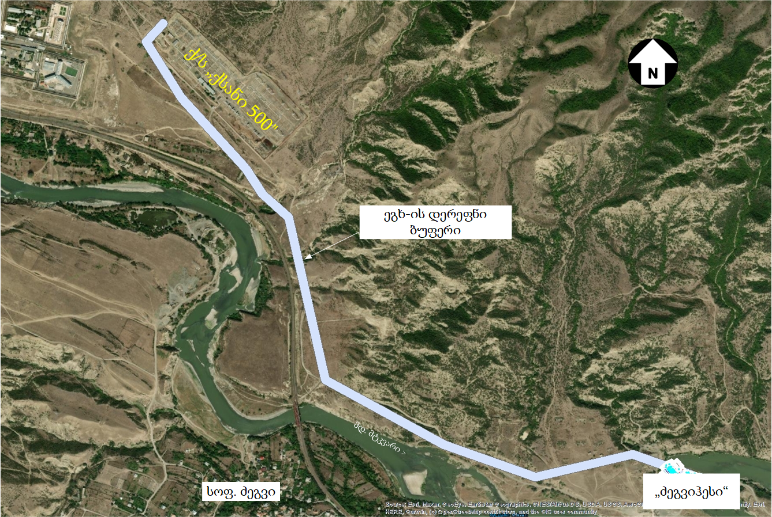

თევზსავალი
მდინარე მტკვრის საპროექტო მონაკვეთში ჩატარებული იქთიოფაუნიდან ირკვევა, რომ აქ გვხვდება სხვადასხვა სახეობის თევზი. წარმოდგენილი თევზის ჯიშების გათვალისწინებით, რომლებისთვისაც საჭიროა 0.6-1.2 მ/წმ სიჩქარე, თევზსავლის ჰიდრავლიკური გაანგარიშება მოხდება ზემოაღნიშნული სიჩქარისა და შესაბამისი ხარჯის გატარების გათვალისწინებით. ყოველ საფეხურიან ღარში ეწყობა განივი ტიხრები, რომლებიც წარმოქმნიან აუზის თანმიმდევრულ რიგს. ტიხრებზე რიგრიგობით ღარის კედლებთან ეწყობა ე.წ. ,,მცურავი“ ხვრეტები ზომით 49X49 სმ, რომლებიც მოთავსებულია უშუალოდ ფსკერზე. თევზსავალის წყალმიმღები არხის სიღრმე განისაზღვრა 2 მ, შესვლის სიჩქარე Vo დაინიშნა 0.9 მ/წმ, ხოლო ხარჯი 2.0 მ³/წ. ნახაზზე 4.2.8 მოცემულია თევზსავალის გეგმა, რომელის შერჩევაც მოხდა ძეგვი ჰესისთვის იქთიოფაუნის გათვალისწინებით.

თევზსავალის ჰიდრავლიკური გაანგარიშება
თევზსავალის ძირითადი დანიშნულებაა მიგრირებული თევზის გადასვლა ჰიდროტექნიკურ ნაგებობაზე.
ნახაზი 2.2.1.7.1 თევზსავალი
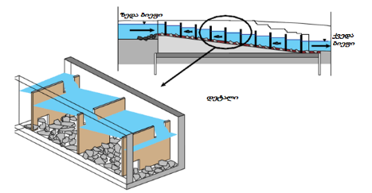

თევზსავალის კონსტრუქცია
საერთაშორისო სტანდარტებით თევზსავალის რეკომენდირებული ზომები თევზების სახეობის მიხედვით.
ცხრილი 2.2.1.7.1.1.1. რეკომენდირებული პარამეტრები
ნახაზი 2.2.1.7.1.1.2. თევზსავალის სქემატური გრძივი ჭრილი
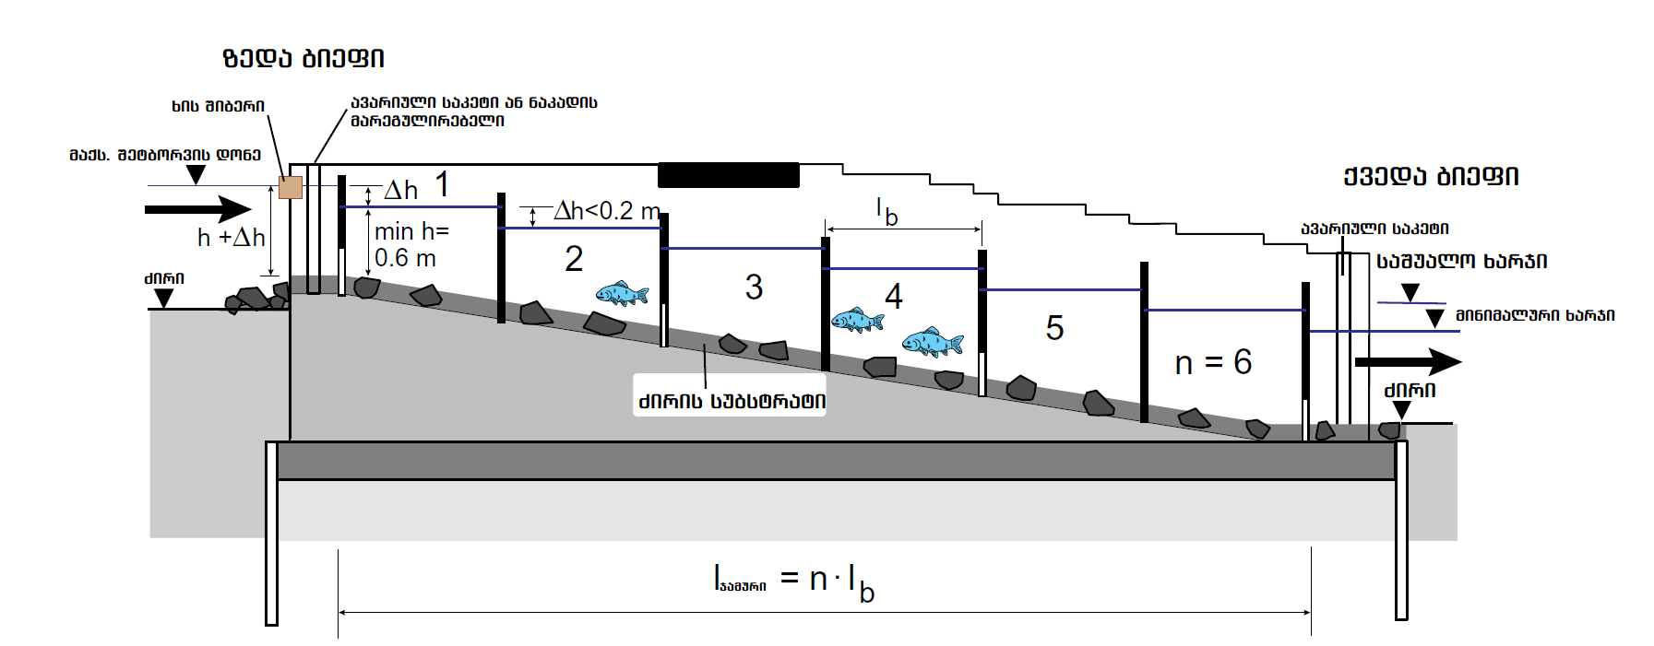

ნახაზი 2.2.1.7.1.1.3 თევზსავალის სქემატური განივი ჭრილი
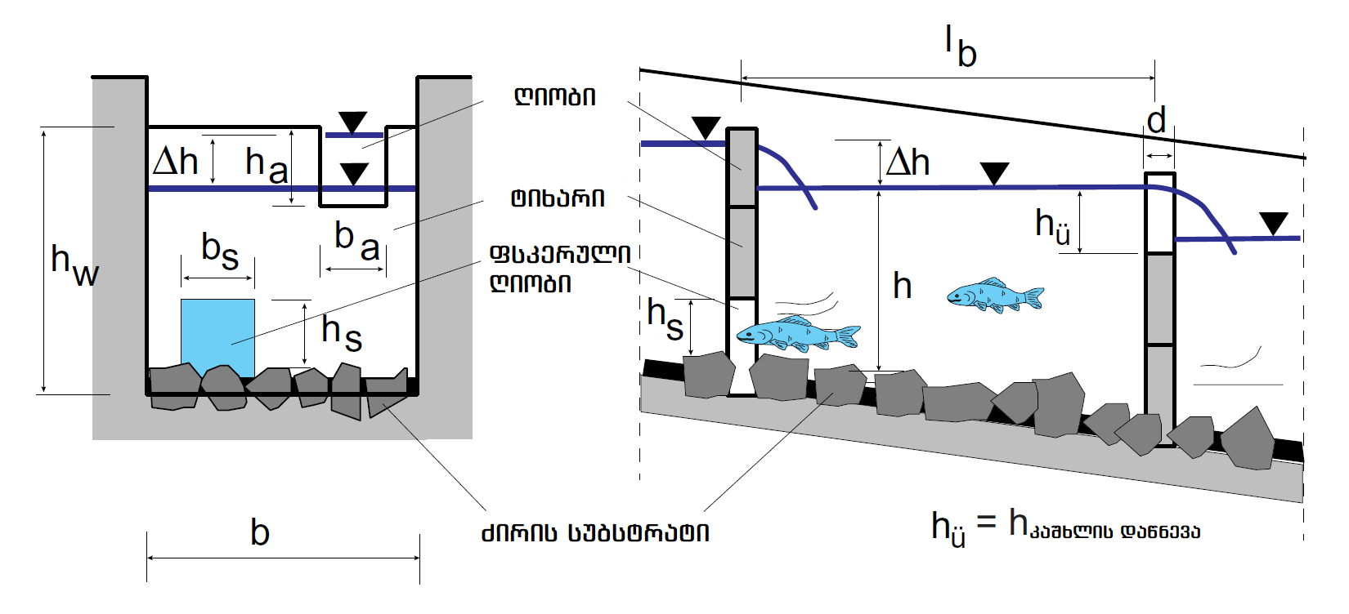
საწყისი მონაცემები:
$∆h$ - კამერებს შორის წყლის ვარდნილების დონე. $∆h$ = 0.15 მ.
g - თავისუფალი ვარდნის აჩქარება $9.81 მ/{{წმ}^{2}}$
$b_{s}$ = 0.2 მ. თევზსავალის კამერის ქვედა გასასვლელი ხვრეტის სიგრძე.
$h_{s}$ = 0.2 მ . თევზსავალის კამერის ქვედა გასასვლელი ხვრეტის სიმაღლე.
$φ$ = 0,65 $÷$ 0,85 - ხარჯის კოეფიციენტი.
A = $b_{s}$ * $h_{s}$= 0.2 *0.2 = 0.04.
$μ$ = 0.6 - ხარჯის კოეფიციენტი.
$l_{b}$ - კამერის სიგრძე.
d - კამერებს შორის კედლის სისქე d = 0.2 მ.
ნაკადის სიჩქარე და ხარჯი თევზსავალის კამერაში.
მაქსიმალური წყლის სიჩქარე თევზსავალის კამერაში გამოითვლება შემდეგი ფორმულით:
$V_{s}= \sqrt{2g∆h}= \sqrt{2*9.81*0.15}$ = 1.7 მ/წმ.
დასაშვები სიჩქარე თევზსავალის კამერაში არ უნდა აღემატებოდეს 2.0 მ/წმ - ს.
ხარჯი გამოითვლება შემდეგი ფორმულით:
$Q_{s}=φA\sqrt{2gΔh}$ = 0.7*0.04*$\sqrt{2*9.81*0.15}$ = 0.045 ${მ^{3}}/{წმ}$
ნაკადის დაძირულობის შემამცირებელი კოეფიციენტი გამოითვლება შემდეგი ფორმულით:
$σ=(1-(1-\frac{Δh}{h})^{1.5})^{0.385}$ = (1-(1-$\frac{0.15}{0.8})^{1.5})^{0.385}=0.60$
თევზსავალის კამერის ზედა ქიმის ხვრეტის ხარჯი იქნება :
$Q_{a}=\frac{2}{3}μσb_{a}\sqrt{2g}h^{3/2}$ = $\frac{2}{3}*0.6*0.6*0.4*\sqrt{19.62}$*${0.8}^{3/2}$ = 0.3 ${მ^{3}}/{წმ}$
თევზსავალის კამერაში, რომ უზრუნველვყოთ დაბალი ტურბულენტური ნაკადის ენერგიის გარდაქმნა, მოცულობითი ენერგიის განშლა კამერაში არ უნდა აღემატებოდეს E = 150 to 200 W/m³.
თევზსავალი კამერის საერთო ხარჯი იქნება :
$$Q= Q_{s}+ Q_{a}=0.045+0.3=0.345 {მ^{3}}/{წმ}$$

$$E= \frac{ρgΔhQ}{bh(l_{b}-d)}=188$$
ნახაზი 2.2.1.7.1.1.4. თევზსავალის გეგმა და გრძივი ჭრილი
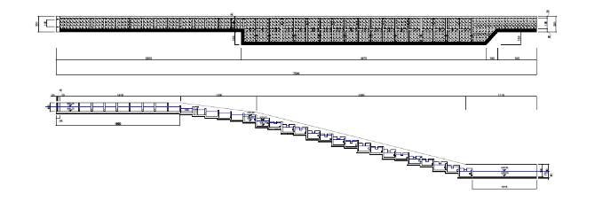

შენიშვნა: ჰესის სხვა ობიექტებისთვის ჩატარებული ჰიდრავლიკური გაანგარიშება მოცემულია ცალკე, დოკუმენტაციას თანდართულ ელ. დანართებში.

თევზამრიდი
იქთიოფაუნაზე ნეგატიური ზემოქმედების შემცირების თვალსაზრისით პროექტი ითვალისწინებს ელექტრო-იმპულსური თევზამრიდი მოწყობილობის დამონტაჟებას. ელექტრო-იმპულსური თევზამრიდი სისტემის ძირითადი თავისებურებაა - თევზის ქცევითი რეაქცია ელექტრო-გამაღიზიანებლის ზემოქმედებაზე. ეს დაკავშირებულია იმაზე, რომ ელექტროდენი არის ნერვულ-კუნთოვანი უჯრედების უნივერსალური გამაღიზიანებელი.
ამ სისტემის გამოყენების შედეგად მნიშვნელოვნად იცვლება თევზების დაცვის ტექნოლოგია. ლიფსიტების (ზომით 4 მმ და მეტი) დაცვის ეფექტურობა შეადგენს 85%-ს.
ელექტრო-იმპულსური მოწყობილობა შესდგება შემდეგი კომპონენტებისაგან:
- კვების წყარო (ძაბვა 220±10 ვ, სიხშირე - 50 ჰც);
- მართვის ბლოკი (მართვადი იმპულსების ფორმირების დანადგარი);
- ძალური ბლოკი (220 ვ ძაბვის გარდაქმნა იმპულსში 1000-1500 ვ);
- ენერგიის მაგროვებელი ბლოკი (აწვდის ენერგიას შლეიფს);
- შლეიფი (ორი ელექტროდი - ანოდი და კათოდი, კვეთა - 30 მმ², წინაღობა - 4 ომი).
წყლის გარემოში, ელექტრო-შლეიფის ზონაში (მანძილი ელექტროდებს შორის), იქმნება ელექტრული ველი, რომელიც გამაღიზიანებლად ზემოქმედებს თევზებზე, აიძულებს მათ მიატოვოს ეს ზონა და გავიდეს ნაკადში, რომელშიც არ არსებობს ეს გამაღიზიანებელი ფაქტორი.
დანადგარის ადგილი და იმპულსის ძალა შერჩეული იქნება ისე, რომ თევზს ჰქონდეს თავისუფალ ზონაში გადასვლის საშუალება. განსაკუთრებით ეს მნიშვნელოვანია ლიფსიტებისთვის (ზომით 4 მმ და მეტი).
ელექტროიმპულსის ნეგატიური ზემოქმედება თევზების სასიცოცხლო ფუნქციებზე არ დასტურდება. შლეიფში (მაქსიმალური ველი) გავლის შემდეგ, ახალგაზრდა ეგზემპლარიც კი არ კარგავს სასიცოცხლო ენერგიას.
ამ ხელსაწყოს ეფექტურობა მნიშვნელოვნადაა დამოკიდებული ელექტროდებს შორის მანძილის, მათი დიამეტრების, სისტემაზე მიწოდებული ძაბვის, კვების რეჟიმებისა და სხვა პარამეტრების სწორ შერჩევაზე, რაც, თავის მხრივ განაპირობებს ელექტრული ველის განსაზღვრულ კონფიგურაციას და მასში ელექტროპოტენციალის გრადიენტების განაწილების ხასიათს. ველის ძაბვის საშუალო სიდიდე წარმოადგენს მის ისეთ მნიშვნელობას, რომელიც თევზებში თავდაცვით რეაქციას იწვევს. თევზამრიდის ეფექტურობა მით მეტია, რაც უფრო ნაკლებია ძაბვის გრადიენტი.
კონსტრუქცია ისე იქნება დაპროექტებული, რომ „ზღუდის“ მანძილი (მანძილი ელექტროდიდან თევზის მიერ აღქმის სიბრტყემდე) შეადგენდეს 5-10 მ-ს, ხოლო სხვაობა „ზღუდის“ და „კრიტიკულ“ მანძილებს (ადგილი, სადაც თევზი ელექტროშოკს მიიღებს) შორის არ იყოს 5-7 მ-ზე ნაკლები. ელექტროიმპულსურ თევზამრიდებში ელექტროდები, ძირითადად, ერთ რიგშია განლაგებული. ისინი 8 ცალიან სექციებადაა დაჯგუფებული და წყვილებად არიან მიერთებულნი: პირველი ბოლოსთან, მეორე ბოლოსწინასთან და ა.შ. მიერთებული ელექტროდების თითოეულ წყვილს მიეწოდება საფეხურებრივად მზარდი ძაბვა. ელექტროდების შესაბამისი წყვილები სხვადასხვა სექციებში ერთმანეთთან პარალელურადაა შეერთებული.

დამცავი კედელი
პროექტის ფარგლებში მდინარე მტკვრის მარჯვენა სანაპიროზე არსებული მიწის ნაკვეთის დატბორვის თავიდან არიდების მიზნით იგეგმება ნაპირსამაგრი კედელის მოწყობა.
სოფ. ძეგვთან წყალსაცავის მარჯვენა ნაპირის დაცვა იგეგმება ნაპირდამცავი რკინაბეტონის კედლით, რომლის სიგრძე იქნება დაახლოებით 120 - 165.0 მ. კედლის სიმაღლე კალაპოტის დონიდან ცვალებადია 3.0 მ-დან 4.3 მ-მდე. კედელი უზრუნველყოფს, როგორც ნორმალური შეტბორვის (ნშდ 460.0), ასევე მაქსიმალური შეტბორვის დროს მიმდებარე ტერიტორიების დატბორვის პრევენციას.
ნაპირსამაგრის გეოლოგიური გარემოს კვლევისთვის, ტერიტორიაზე მოხდა 4 შურფების გაყვანა, ამოღებული მასალის ლაბორატორიული კვლევების მიხედვით გაყვანილ შურფებში არანაკლებ 1.15-1.25 მ-ის შემდგომ ვლინდება საშუალო სიმტკიცის ქვიშაქვა, რომელიც ნაპირსამაგრი კედლის დაბჯენისთვისთვის ხელსაყრელ პირობას წარმოადგენს და შემდგომ ჰესის ექსპლუატაციის ეტაპზე მდინარე მტკვრის მარჯვენა სანაპიროს დატბორვის რისკებს ამცირებს. კვლევის შედეგების მიხედვით, დამცავი კედლის საძირკვლის ჩაღრმავება ქვიშაქვის ფენაში უნდა მოხდეს არანაკლებ 1.5-2.0 მ სიღრმეზე (იხილეთ ნახაზი 2.2.1.8.1).

ნახაზი 2.2.1.8.1 დამცავი კედლის ჭრილები
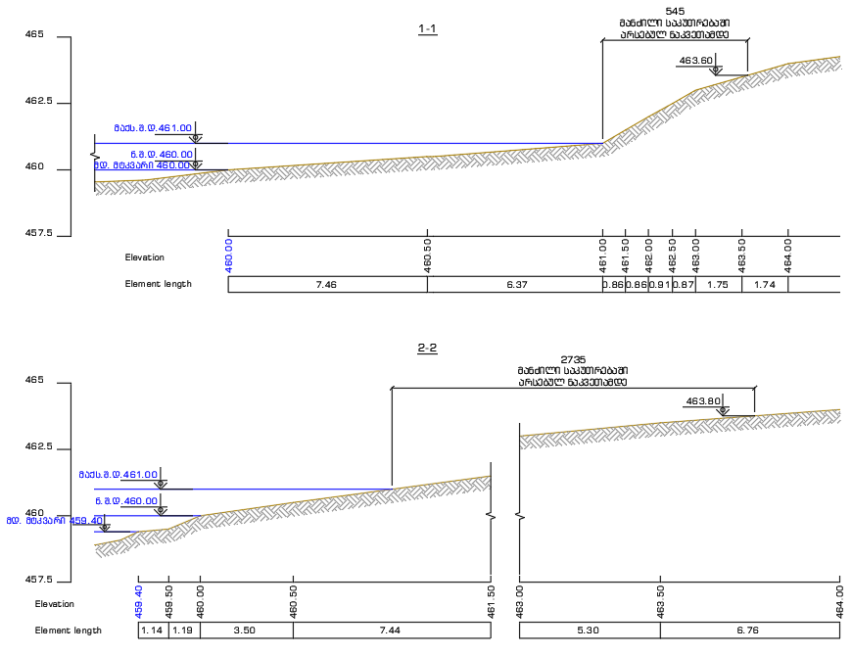
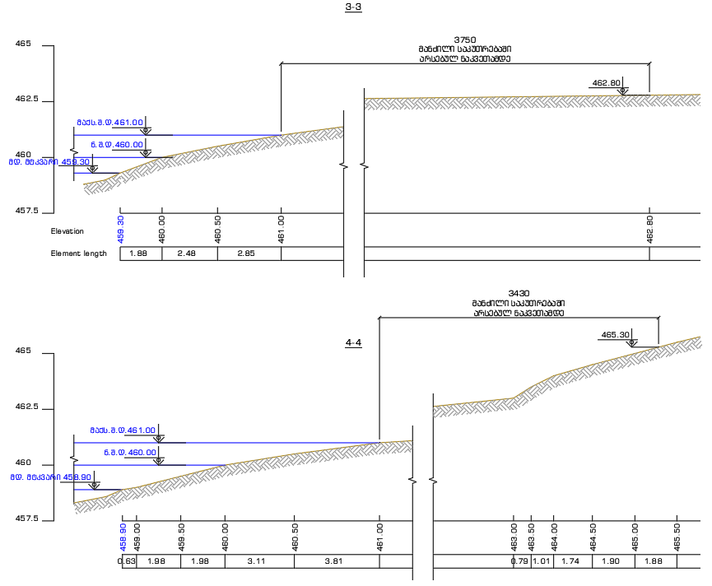
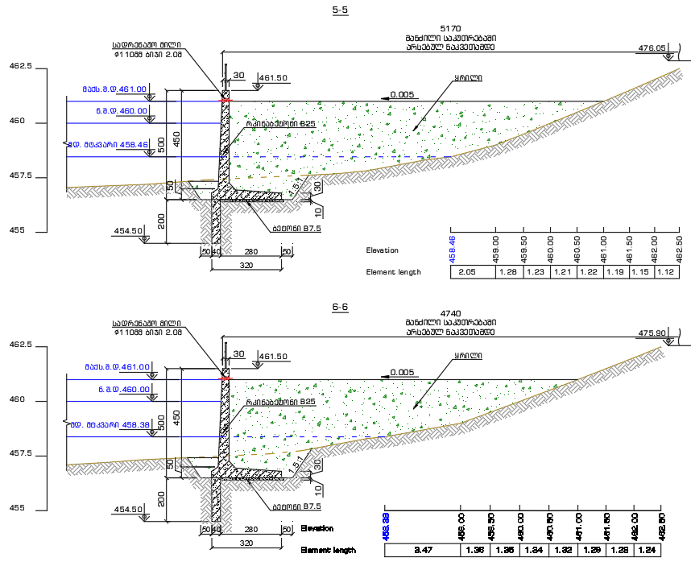

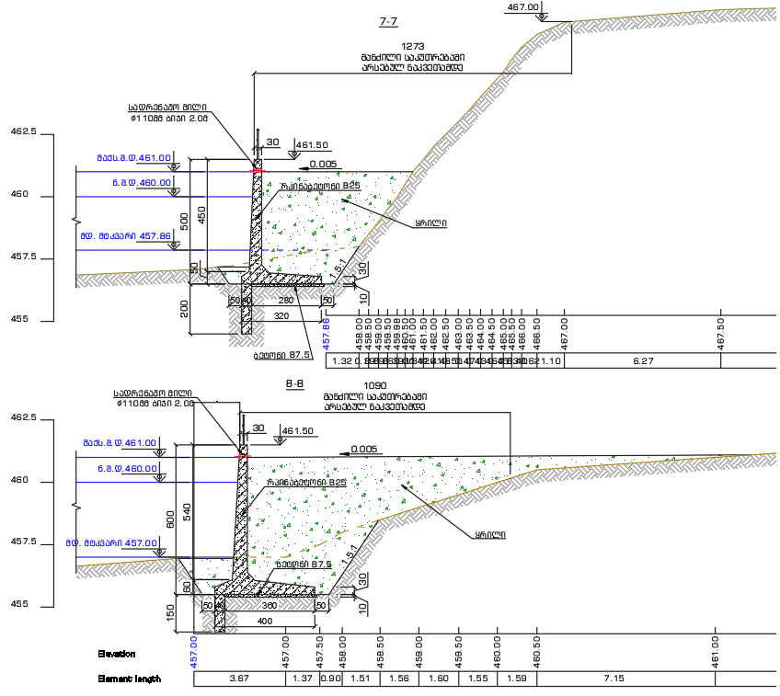

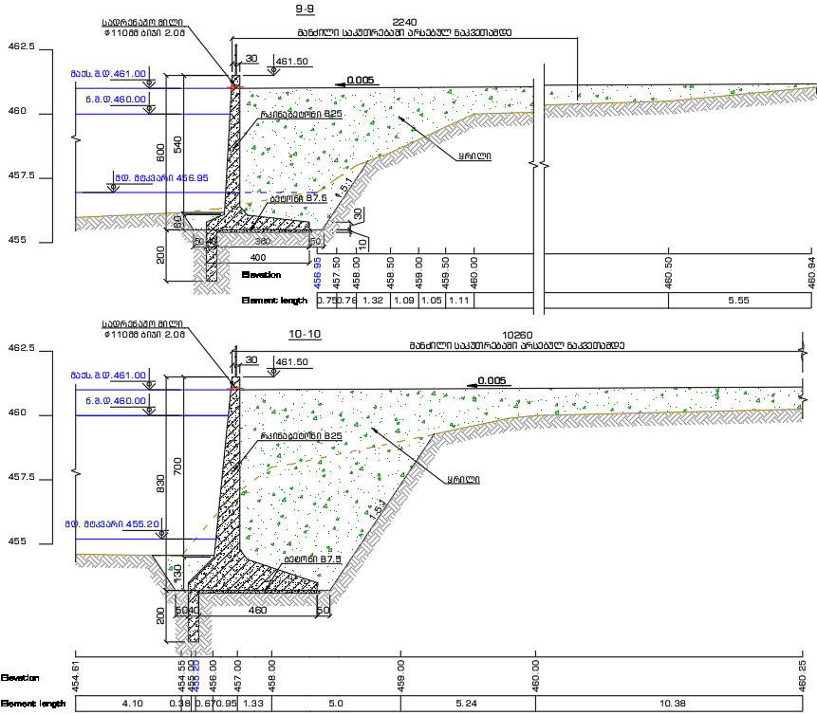

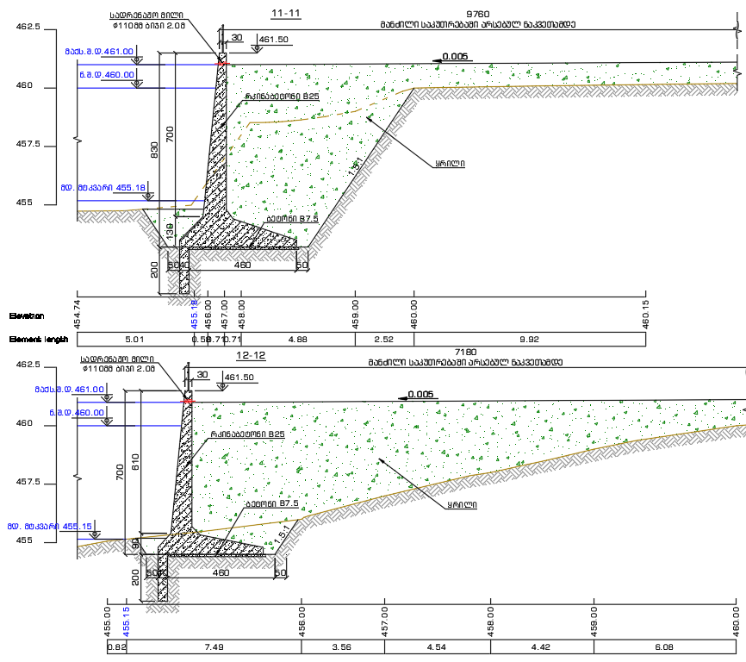

მექანიკური და ჰიდრომექანიკური ნაწილი
წინამდებარე პარაგრაფში წარმოდგენილი ინფომრაცია „ძეგვიჰესი“-ს ძირითადი მექანიკური და ჰიდრომექანიკური აღჭურვილობა, მოიცავს შემდეგ ძირითად ელემენტებს:
- ტურბინები ჰესის შენობაში;
- ამწეები ჰესის შენობაში;
- გათბობა, ვენტილაცია და კონდიცირება ჰესის შენობაში;
- საკეტები გისოსი და ამწეები წყალმიმღებ ნაგებობებზე, გამრეცხი ნაგებობა, წყალსაგდები და ძალური კვანძი;
- საკეტები და ამწეები ჰესის გამყვან არხზე.
პროექტირების შემდეგ ეტაპზე დეტალური პარამეტრები მოწოდებული იქნება მექანიკური და ჰიდრომექანიკური აღჭურვილობების დამამზადებლების მიერ.

ტურბინა
ჰიდროსდგურის სამი აგრეგატი წარმოდგენილია ერთნაირი მახასიათებლების მქონე P-ტიპის ჰორიზონტალურღერძიანი ტურბინებით, ტურბინები უშუალოდ კაშხლის წყალმიმღების ბურჯებშია განლაგებული. ძირითადი პარამეტრები (მოწოდებულია ტურბინა-გენერატორების დამამზადებელი ქარხნის BFL-ის მიერ) :
- ტურბინების რაოდენობა 3 ცალი
- ტურბინის ტიპი დაბალი დაწნევის ჰორიზონტალური P- ტიპის
- საანგარიშო წყლის ხარჯი 200 მ³/წმ
- მინიმალური წყლის ხარჯი 22.75 მ³/წმ
- ნორმალური შეტბორვის დონე 460.0 მზდ
- ტურბინის ღერძის ნიშნული 446.97 მზდ
- საანგარიშო დაწნევა 9.65 მ
- ტურბინის საანგარიშო სიმძლავრე 5.3 მვტ
- ნომინალურ ბრუნთა რიცხვი 150 ბრ/წთ
გენერატორების მისაერთებლად 110 კვ-იან ელექტროგადამცემ ხაზთან სავარაუდოდ გამოიყენება 2 ცალი ტრანსფორმატორი, რომლებიც განლაგდება ჰესის შენობის სიახლოვეს.
ძეგვი ჰესზე ჰიდრომექანიკური აღჭურვილობიდან და ნაწილებიდან წყლის დაბინძურების რისკი თითქმის ნულია, რადგან პროექტში გამოიყენებული გადაცემათა კოლოფის, ტურბინის ღერძის, გენერატორის ელექტრომექანიკური მოწყობილობა მთლიანად ბეტონისა და ფოლადის დაცულ ორმოში არის მოთავსებული.
წყალი პირდაპირ კონტაქტში არ არის არც ერთ მოწყობილობასთან (წყალთან პირდაპირი კონტაქტი არ არის).
ყველა ელექტრომექანიკური ნაწილი განცალკევებული და იზოლირებულია და დაცულია წყალთან კონტაქტისგან, რათა არ მოხდეს გამოყენებული წყლის ზეთით დაბინძურება, ჰიდროტურბინის მუშა ნაწილი (ტურბინის ღერძი და საკისრები) თავსდება ბეტონის ორმოში ან ყუთის ტიპის კონსტრუქციაში. ჰიდროტურბინის გაპოხვის ასეთი სისტემა არის ეკოლოგიურად სუფთა და ფართოდ გამოიყენება თანამედროვე ტურბინებში. გამომდინარე აღნიშნულიდან ნამუშევარ წყალში ტურბინის ზეთის მოხვედრის რისკი მინიმალურია.
როგორც წესი, გენერატორი განთავსებულია სამანქანო დარბაზში, წყლის დონიდან ბევრად მაღლა და არ აქვს კავშირი წყალთან. გენერატორის საკისრების გაპოხვა ხორციელდება ზეთით, რომელიც მოთავსებულია ჩაკეტილ წრეში და მისი დაღვრა გამართულად ოპერირების შემთხვევაში გამორიცხულია.
ვენტილაციის სისტემა: ჰიდროგენერატორის გაციებისათვის გამოყენებულია ჰაერით გაცივების სისტემა. ამისათვის გენერატორის ღერძის ბოლოს განთავსებულია ვენტილატორი, რომელიც სამანქანო დარბაზის ჰაერს უბერავს გაგრილების მიზნით.
გამწოვი სისტემა: გაცხელებული ჰაერი ჩვეულებრივ ჰესის შენობიდან გამოდის საჰაერო გამწოვებით ზაფხულის პერიოდში, ხოლო ზამთარში გამოიყენება ჰესის შენობის გასათბობად.
გაუწყლოება: გენერატორის მწყობრიდან გამოსვლის შემთხვევაში დაღვრილი წყალი შეგროვდება შემგროვებელ ორმოებში და მისი არინება მოხდება ელექტროძრავებით (ზეთის ტუმბოები არ გამოიყენება)

წყალსაშვიანი კაშხალი
წყალსაშვიან კაშხალზე გათვალისწინებულია სარემონტო შანდორული და რადიალური საკეტების მოწყობა.

წყალსაშვიანი კაშხლის რადიალური საკეტები
წყლის ხარჯის რეგულირებისთვის წყალსაშვიან კაშხალზე ბურჯებს შორის მოწყობილია რადიალური საკეტები. თითოეული საკეტი მოძრაობაში მოჰყავს ორ სერვოძრავას.
ძირითადი ტექნიკური მონაცემებია:
- რადიალური საკეტის რაოდენობა - 5 ცალი
- სიგანე სიოში - 9.0 მ
- საკეტის სიმაღლე - 9.5 მ
- ზღურბლის ნიშნული - 452.0 მზდ
- წყლის ნორმალური შეტბორვის ნიშნული - 460.0 მზდ
- საკეტის მართვა - სერვოძრავი

გამრეცხი
გამრეცხ ნაგებობაზე გათვალისწინებულია სარემონტო შანდორული და ბრტყელი სიღრმული საკეტების მოწყობა.
გამრეცხის სიღრმული მუშა საკეტები
გამრეცხის ბურჯებს შორის მოწყობილია ბორბლებიანი სიღრმული საკეტები. თითოეული საკეტი მოძრაობაში მოჰყავს ელექტრულ ძრავს, რომლის ძირითადი ტექნიკური მონაცემებია:
- საკეტის რაოდენობა 3 ცალი
- საკეტის ტიპი ბორბლებიანი სიღრმული
- სიგანე სიოში 6.0 მ
- სიმაღლე 12.5 მ
- ზღურბლის ნიშნული 449.0 მზდ
- წყლის ნორმალური შეტბორვის ნიშნული 460.0 მზდ
- საკეტის მართვა ელექტრული ძრავი
საკეტი დამზადებულია ფოლადის შედუღებული ფურცლებისა და პროფილებისაგან. ჰერმეტიზაციისთვის გამოყენებულია სინთეტიკური რეზინის შემამჭიდროებლები. ზღურბლის შემამჭიდროებელი მართკუთხა განივკვეთისაა, ხოლო გვერდების პროფილირებული რეზინის.

გამრეცხის სარემონტო შანდორული საკეტი
გამრეცხ ნაგებობაზე მუშა საკეტების წინ, ბურჯებს შორის მოწყობილია შანდორული საკეტის კილოები. ძირითადი ტექნიკური მონაცემებია:
- საკეტების რაოდენობა 2 ცალი
- სიგანე სიოში 6.0 მ
- საკეტის სიმაღლე 12.5 მ
- ზღურბლის ნიშნული 449.0 მზდ
- წყლის ნორმალური შეტბორვის ნიშნული 460.0 მზდ
- ოპერირება ჯოჯგინა ამწე
სარემონტო შანდორული საკეტი დამზადებულია ფოლადის შედუღებული ფურცლებისა და პროფილებისაგან. ჰერმეტიზაციისთვის გამოყენებულია სინთეტიკური რეზინის შემამჭიდროებლები. ზღურბლის შემამჭიდროებელი მართკუთხა განივკვეთისაა, ხოლო გვერდების პროფილირებული რეზინის.

ჰესის წყალმიმღები
წყალმიმღებ ნაგებობაზე გათვალისწინებულია ნაგავდამჭერი გისოსის, სარემონტო შანდორული და ბრტყელი სიღრმული საკეტების მოწყობა.
წყალმიმღების ბურჯებს შორის მოწყობილია ბორბლებიანი სიღრმული საკეტები. თითოეული საკეტი მოძრაობაში მოჰყავს ელექტრულ ძრავს.
ძირითადი ტექნიკური მონაცემებია:
- საკეტის რაოდენობა 3 ცალი
- საკეტის ტიპი ბორბლებიანი სიღრმული
- სიგანე სიოში 8.35 მ
- სიმაღლე სიოში 7.3 მ
- ზღურბლის ნიშნული 443.77 მზდ
- წყლის ნორმალური შეტბორვის ნიშნული 460.0 მზდ
- საკეტის მართვა ელექტრული ძრავი
საკეტი დამზადებულია ფოლადის შედუღებული ფურცლებისა და პროფილებისაგან. ჰერმეტიზაციისთვის გამოყენებულია სინთეტიკური რეზინის შემამჭიდროებლები. ზღურბლის შემამჭიდროებელი მართკუთხა განივკვეთისაა, ხოლო გვერდების და ზედა თავის პროფილირებული რეზინის.
წყალმიმღებ ნაგებობაზე მუშა საკეტების წინ, ბურჯებს შორის მოწყობილია შანდორული საკეტის კილოები.
ძირითადი ტექნიკური მონაცემებია:
- საკეტების რაოდენობა 3 ცალი
- სიგანე სიოში 8.35 მ
- სიმაღლე სიოში 7.3 მ
- ზღურბლის ნიშნული 443.77 მზდ
- წყლის ნორმალური შეტბორვის ნიშნული 460.0 მზდ
- ოპერირება ჯოჯგინა ამწე
სარემონტო შანდორული საკეტი დამზადებულია ფოლადის შედუღებული ფურცლებისა და პროფილებისაგან. ჰერმეტიზაციისთვის გამოყენებულია სინთეტიკური რეზინის შემამჭიდროებლები. ზღურბლის შემამჭიდროებელი მართკუთხა განივკვეთისაა, ხოლო გვერდების და ზედა თავის პროფილირებული რეზინის.
წყალმიმღებ ნაგებობაზე, სარემონტო შანდორული და მუშა საკეტების წინ, ბურჯებს შორის მოწყობილია ნაგავდამჭერი გისოსები, გამწმენდი დანადგარით.
ძირითადი ტექნიკური მონაცემებია:
- გისოსების რაოდენობა 3 ცალი
- ტიპი - რკინის
- სიგანე -8.35 მ
- გისოსის სიმაღლე-11.0 მ
- ოპერირება - ავტოამწე

მშენებლობის ორგანიზაცია

ზოგადი მიმოხილვა
მშენებლობის ეტაპი შეიძლება დაიყოს შემდეგ ძირითად სამუშაოებად:
- სამშენებლო ბანაკის, სამშენებლო მოედნების მომზადება და მშენებლობისთვის საჭირო დანადგარ-მექანიზმების მობილიზაცია;
- მისასვლელი გზების მოწყობა-მოწესრიგება;
- ძირითადი სამუშაოები:
- მიწის სამუშაოები, ნაგებობის ფუნდამენტების მომზადება;
- წარმოქმნილი გრუნტის მართვა;
- მუდმივი კონსტრუქციების მშენებლობა;
- სარეკულტივაციო სამუშაოები და ნაგებობების ექსპლუატაციაში გასაშვებად მომზადება.
პროექტის ფარგლებში მოეწყობა შემდეგი ძირითადი საინჟინრო კომუნიკაციები:
- „ძეგვიჰესი“  - ქვესადგური  - სარეაბილიტაციო არსებული გზა  - წყალსაცავი | - კაშხლის თხემზე დაგეგმილი და საფეხმავლო ხიდები  - სამშენებლო ბანაკი  - სასაწყობე მეურნეობა
სამშენებლო გენ-გეგმის შეთანაწყობის შერჩევისას გათვალისწინებულია მშენებლობის ტოპოგრაფიული და საინჟინრო პირობები და თავისუფალი ფართობის მოძებნა დამხმარე საწარმოთა განსანთავსებლად.
სამშენებლო გენ-გეგმის შედგენისას გათვალისწინებულია დამხმარე საწარმოთა და სხვა დროებითი ნაგებობების მოწყობა სოფლის მეურნეობისათვის ნაკლებად ხელსაყრელ მოედნებზე, აგრეთვე არსებული საინჟინრო კომუნიკაციების, საავტომობილო და სარკინიგზო გზების მაქსიმალურად გამოყენება.
ცალკეული ჰიდროკვანძის სამშენებლო მოედნებზე სატიტულო დროებითი შენობების და ნაგებობების შემადგენლობის საფუძველზე ეწყობა საწარმოები და მეურნეობები, რომლებიც ტექნოლოგიურად დაკავშირებული არიან მშენებლობასთან, ასეთებია: ობიექტისპირა მეურნეობები, დროებითი დამხმარე საწარმოები და სხვა.
მშენებლობისთვის განკუთვნილი ტერიტორიის საერთო ფართი შეადგენს 24 215.6 მ², განაშენიანების ფართი 109 680.5 მ².
კალენდარული გეგმის თანახმად ჰიდროკვანძის მშენებლობის ხანგრძლივობა განსაზღვრულია 36 თვით.
მოსამზადებელ პერიოდში გათვალისწინებულია იმ სამუშაოთა შესრულება, რომლებიც უზრუნველყოფენ მისასვლელი გზების, ელექტროგადამცემი და კავშირგაბმულობის ხაზების და ბაზის მოწყობას;
მშენებლობის უზრუნველყოფა ბეტონით, რკინაბეტონის და ბეტონის ნაკეთობებით, ლითონის ნაკეთობებით, ხე-ტყის მასალით და დიზელის საწვავით გათვალისწინებულია თბილისიდან, ქუთაისიდან, რუსთავიდან და ადგილობრივი ბაზრიდან.
სამშენებლო ბაზის და მშენებლობის ძირითადი ნაგებობების მშენებლობაზე გათვალისწინებულია ძირითადად ადგილობრივი მაცხოვრებლების დასაქმება. მომუშავეთა რაოდენობა სნ/წ1.01.03.-85 განისაზღვრება გარკვეულ სამუშაოებებზე შრომატევადობის ნორმების მიხედვით.
სამუშაო დღის ხანგრძლივობა მოისაზრება 8-დან 12 საათამდე; მიღებულია ორცვლიანი ან/და/ სამცვლიანი მუშაობის რეჟიმი. მოსალოდნელია, რომ სამშენებლო სამუშაოები ყოველდღიურად ოცდაოთხი საათის განმავლობაში განხორციელდება.
სამშენებლო სამუშაოებს ხანგრძლივობა განსაზღვრულია დაახლოებით 36 თვით, მათ შორის: საწყისი 5 თვის განმავლობაში მოხდება მშენებლობის მობილიზაცია, ტექნიკის შემოყვანა, სამშენებელო ინფრასტრუქტურის მოწყობა, სამშენებელო მოედნების მომზადება, 28-30 თვის განმავლობაში შესრულედება ჰესის ნაგებობების სამშენებელო და სამონტაჟო სამუშაოები, ხოლო 3 თვე საჭირო იქნება სამშენებელო ინფრასტრუქტურის დემობილიზაციისათვის, სარეკულტივაციო სამუშაოებისათვის და ჰესის ექსპუატაციაში გაშვებისათვის.
მშაენებელობის პროცესში გამოყენებული ტექნიკის ჩამონათალი მოცემულია ცხრილში 2.3.1.1.
ცხრილი 2.3.1.1 სამშენებლო სამუშაოების პროცესში გამოსაყენებელი ტექნიკა-მოწყობილობის ნუსხა
N | დასახელება | მარკა | რაოდენობა
1 | 2 | 3 | 4
2 | თვითმცლელი 30 ტ-ნი | სხვადასხვა | 8
3 | ბეტონის ტუმბო | ცჟ-48(ც854) | 6
4 | ავტობეტონმრევი მიქსერი | მბ-5 | 6
5 | გადასატანი კომპრესორი | პრ-10/8 მკუბ | 4
7 | სიღრმითი ვიბრატორი | ს3698 | 5
8 | ელ. შედუღების აპარატი | კომპლექტი | 6
9 | ავტოგენით შესადუღებელი აპარატი | კომპლექტი | 4
10 | მობილური ამწე | კს35714კ | 1
11 | ბულდოზერი | ტ250 | 3
12 | ექსკავატორი მუხლუხა სვლაზე |  | 2
13 | ექსკავატორი პნევმოთვლიან სვლაზე |  | 2
14 | მტვირთავი | ბობკატი | 3
15 | არმატურის საჭრელი დაზგა |  | 2
16 | საბურღი პერფორატორები | პპ63 კომპლექტი | 4
17 | განათების ტრანსფორმატორი | 380 | 2
18 | სხვადასხვა დანიშნულების ხელის იარაღი | კომპლექტი | 200
19 | სახარატო ჩარხი | კომპლექტი | 2

სამშენებლო ბანაკი
სამშენებლო ბანაკის მოწყობისათვის ტერიტორიის შერჩევისას მაქსიმალურად გათვალისწინებული იყო ანალოგიური ობიექტებისთვის მიღებული მოთხოვნები, კერძოდ:
- მნიშვნელოვანია სამშენებლო ბანაკის მოწყობა მაქსიმალურად ახლოს სამშენებლო უბნებთან და ასევე ტერიტორიის მისადგომობა;
- ბანაკი უნდა განთავსდეს ტერიტორიაზე, სადაც მაქსიმალურად;
- შეიზღუდება ატმოსფერულ ჰაერში მავნე ნივთიერებების და ხმაურის გავრცელებით, ასევე მანქანების ზედმეტი გადაადგილებით მოსახლეობის შეწუხება;
- შერჩეული უნდა იქნას ტერიტორია, სადაც შესაძლებელი იქნება ნიადაგის და მცენარეული საფარის დაზიანების მაქსიმალური შეზღუდვა;
- ზედაპირული წყლების დაბინძურების დაბალი რისკი;
- ტერიტორიის ადგილმდებარეობა და რელიეფი ხელს უნდა უწყობდეს ინფრასტრუქტურის მოწყობას;
- გაადვილებული უნდა იყოს სამშენებლო ბანაკის სასმელ-სამეურნეო და ტექნიკური წყლებით, ასევე ელექტროენერგიით მომარაგება.
- საგულისხმოა ის გარემოება, რომ ჰესის მშენებლობისთვის შერჩეული რეგიონი საკმაოდ რთული რელიეფით ხასიათდება და შესაბამისად ბანაკის მოწყობისათვის ტერიტორიების არჩევანის მრავალფეროვნებით არ გამოირჩევა.
ზემოთ ჩამოთვლილი კრიტერიუმების გათვალისწინებით შერჩეული სამშენებლო ბანაკის გენ-გეგმა მოცემულია ნახაზზე 4.4.2.1.
სამშენებელო ბანაკის ტერიტორიის გეოგრაფიული კოორდინატები, შემდეგია:
- X=468356, Y=4632983;
- X= 468399, Y= 4633030;
- X= 468496, Y= 4633003;
- X= 468460, Y= 4632943.
ბანაკისათვის შერჩეული ტერიტორიის ფართობი შერადგენს ≈7 300 მ²-ს. უახლოესი საცხოვრბელი ზონის საზღვრიდან დაცილების მანძილია ≈250 მ, ხოლო მდ. მტკვის სანაპირო ზოლიდან 50 მ. ტერიტორიაზე მცენარეული საფარი და ნიადაგის ნაყოფიერი წარმოდგენილი არ არის მაღალი ანთოპოგენური დატვირთვის გამო (აღნიშნული ტერიტორია წლების განმავლობაში გამოყენებული იყო ინერტული მასალების სამსხვრევ დამხარისხებელი საწარმოს ფუნქციონირებისათვის).
ჰესის მშენებლობის ეტაპზე ხმაურის და ემისიის მნიშვნელოვანი სტაციონალური წყაროები, ბეტონის კვანძი ან სამსხვრევ-დამხარისხებელი საამქროს მოწყობა დაგეგმილი არ არის.
ძირითადი სამშენებლო მასალების, ნახევარფაბრიკატების და მოწყობილობების მომწოდებლებად სავარაუდოდ დასახულია:
- პროექტის მიზენებისათვის ბეტონის კვანძის მოწყობა დაგეგმილია არ არის. ბეტონის ხსნარის შემოტანა მოხდება სოფ. ძეგვის ტერიტორიზე არსებული სხვა იურიდიული პირების ბეტონის ქარხნებიდან;
- ლითონის ნაკეთობები - თბილისი და რუსთავი;
- რკინაბეტონის და ბეტონის ნაკეთობები - რუსთავი და თბილისი;
- დიზელის საწვავი - ადგილობრივი ბაზარი;
- ხე-ტყის მასალა - ადგილობრივი ბაზარი;
- პროექტის მიზნებისათვის ინერტული მასალის შემოტანა მოხდება საპროექტო კვეთს ქვედა დინებაში არსებული ლიცენზირებული კარიერიდან (ი.მ. ბესიკ კვახაძე. ლიცენზიის ნომერი 100341).
ბანაკის ტერიტორიაზე განთავსებული იქნება საოფისე და მუშათა საცხოვრებელი კონტეინერული ტიპის შენობები, სასაწყობო მეურნეობა,ასევე სასადილო, სასმელი წყლის რეზრევუარი, და ჩამდინარე წყლების გამწმენდი ნაგებობა და სხვა.
სამშენებლო ბანაკის ტერიტორიაზე საწვავის რეზერუარების მოწყობა დაგეგმილი არ არის, სამშენებელო ტრექნიკის და სატრასნპორტო საშუალებების საწვასვით გამართვა მოხდება მოძრავი ავტოსიტენის გამოყენებით უშუალოდ სამშენებლო მოედნებზე.
სამშენებლო ბანაკის და სამუშაო უბნების ელექტრომომარაგება განხორციელდება შპს „ფაბრიკა 1900“-ის არსებული 35კვ ქვესადგურიდან, საკაბელო 10კვ ელექტროგადამცემი ხაზით, სიგრძით 750.0მ. ხოლო მდინარეზე გადასვლა მოხდება საანკერო საყრდენებით საჰაერო 10კვ ეგხ-თი სიგრძით 400.0მ, რომელიც დაუკავშირდება სამშენებლო ბანაკის ტერიტორიაზე მოწყობილ 10კვ სიმძლავრის ტრანსფორმატორს. აღნიშნული ტრანსფორმატორიდან განხორციელდება დანარჩენი ობიექტების ელექტროენერგიით მომარაგება 220 ვოლტიანი სამფაზიანი ხაზებით.
საპროექტო ხაზი, 35 კვ ძაბვის ქვესადგურიდან მიემართება ჩრდილოეთის მიმართილებით შედასასოფლო გზის დერეფანში, შემდეგ გადაკვეთს ზაჰესი-მცხეთა-კავთისხევი-გორის საავტომობილო გზას და ისევ სასოფლო გზის დერეფნით გრძელდება ჩრდილო დასავლეთის მიმართილებით. შემდეგ ხაზი გადაკვეთს სარკინიგზო მაგისტრალს ეშევება მდ. მტკვატის ჭალაში და მდინარის გადაკვეთის შემდეგ მთავრდება სამშენებლო ბანაკის ტერიტორიაზე.
ეგხ-ს დერეფნის GIS კოორდინატები შეიფ ფაილების სახით თან ერთვის გზშ-ს ანგარიშის ელექტრონულ ვერსიას, ხოლო დერფნის სქემა მოცემულია სურათზე 2.3.2.1.
სურათი 2.3.2.1. 10 კვ ძაბვის ეგხ დერეფნის სქემა
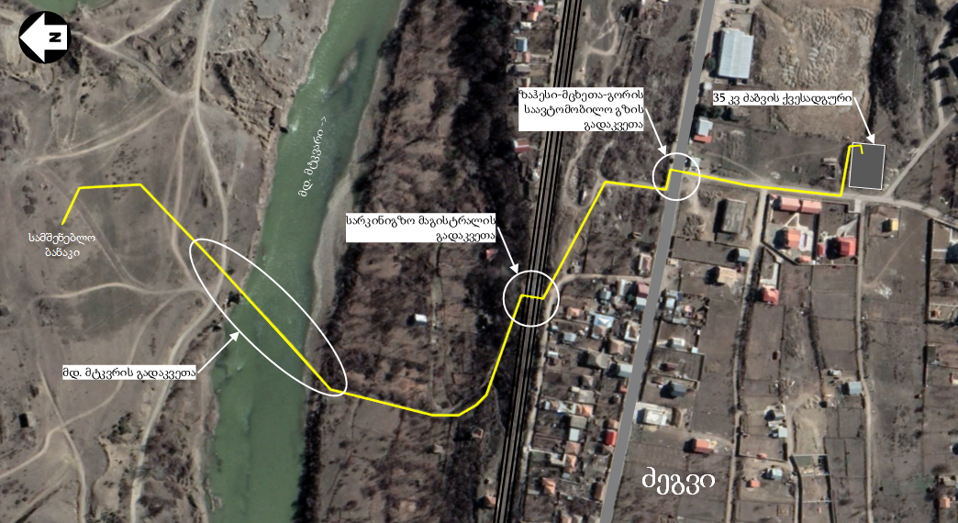

სამშენებლო და სამონტაჟო სამუშაოების დახასიათება

სამშენებლო სამუშაოები
პროექტის ძირითადი კომპონენტები როგორებიცაა: კაშხალი, წყალმიმღები, ელექტროსადგური და სხვა ნაგებობები, საჭიროებს არსებულ გზის სისტემასთან დაკავშირებას, ახალი გზის და ხიდის მეშვეობით.
ამრიგად პროექტით გათვალისწინებულია ახალი მისასვლელი გზის მშენებლობა, რომლის საერთო სიგრძე 500 მ-ია ხოლო სიგანე საშუალოდ 5,0მ. ასევე პროექტით გათვალისწინებულია დროებითი გზის მშენებლობა რომლის საერთო სიგრძე ასევე 500მ-ია ხოლო სიგანე 5,0 მ და არსებული გზის რეკონსტრუქცია საერთო სიგრძით 3000 მ.
იმის გამო, რომ პროექტის განხორციელების არეალი მოიცავს მდ. მტკვრის აუზის ნაწილს პროექტით გათვალიწინებული ნაგებობებთან კავშირის უზრუნველსაყოფად არსებულ და ახლად ასაშენებელ გზებზე საჭირო იქნება ძველი ხიდის რეკონსტრუქცია და ახლის მოწყობა, ინფრასტრუქტურულ ბანაკებთან და სამშენებლო ეზოებთან მისასვლელი გზებისა და მოედნების ჩათვლით.
კაშხლის მოწყობა უნდა მოხდეს წყლის გადასაგდები არხის გამოყენებით და მცირე სიმაღლის ზღუდარის მოწყობით.
ძეგვი ჰესის შენობა განეკუთვნება IV კლასს, რომლითაც საანგარიშო წყლის მაქსიმალური ხარჯი გამოითვლება 5.0%-იანი უზრუნველყოფით ძირითადი საანგარიშო შემთხვევისთვის (სამშენებლო ნორმები და წესები, სნ 2.06.01-97).
- ჰიდრავლიკური ანგარიშებისათვის გამოყენებულია შემდეგი სამშენებლო ნორმები და წესები:
- ჰიდროტექნიკური ნაგებობები. დაპროექტების ძირითადი საკითხები სნ 2.06.01-97
- ჰიდროტექნიკური ნაგებობების ბეტონის და რკინაბეტონის კონსტრუქციებს სნ 2.06.05-98 მიწისქვეშა ჰიდროტექნიკური ნაგებობები სნ 2.06.06-98
ანგარიშისათვის გამოყენებულია მხოლოდ ის სამშენებლო ნორმები და წესები და ტექნიკური რეგულირების დოკუმენტები, რაც საქართველოს ეკონომიკისა და მდგრადი განვითარების მინისტრის 2011 წ. 18 თებერვლის N1-1/251 ბრძანებითაა ნებადართული.

სამონტაჟო სამუშაოები
ძეგვი ჰესზე მონტაჟდება შემდეგი ტექნოლოგიური მოწყობილობები და კონსტრუქციები:
❖ ჰიდროძალოვანი მოწყობილობა - 3 აგრეგატი;
❖ ჰიდრომექანიკური მოწყობილობა;
❖ ელექტროტექნიკური მოწყობილობა.
ძეგვიჰესზე დამონტაჟდება 3 აგრეგატი თითოეული სიმძლავრით - 5 მვტ. ტურბინის და გენერატორის გარდა უნდა დამონტაჟდეს შემდეგი დამხმარე მოწყობილობები: აგრეგატის გამდინარე ნაწილის გაშრობის სისტემა, აგრეგატის ტექნიკური წყალმომარაგების, საჰაერო მეურნეობის, ზეთის მეურნეობის და სახანძრო წყალმომარაგების და დრენაჟიდან წყლის ამოსაქაჩავი სისტემა.
ჰიდრომექანიკური მოწყობილობები და სპეციალური ჰიდროტექნიკური ლითონკონსტრუქციები ნაწილდება შემდეგნაირად:
- საკეტების, გისოსების და მოპირკეთების ჩასატანებელი დეტალები.
- გისოსები და საკეტები.
- ამწეები და ამწე მექანიზმები.
- სხვადასხვა მოწყობილობები და კონსტრუქციები.
ჰიდროძალოვანი მოწყობილობების მონტაჟი მოიცავს: ჩასატანებელი დეტალების, ტურბინისა და გენერატორის ძირითადი მუშა მექანიზმების და დამხმარე მოწყობილობების მონტაჟის სამუშაოთა კომპლექსს.
მონტაჟი იწყება ჩასატანებელი დეტალების დაყენებით. სამონტაჟო სამუშაოები სრულდება ბეტონის სამუშაოების პარალელურად.

წყლის დროებითი დერივაციის სამუშაოები
როგორც წესი კაშხლის და ჰესის შენობის სამშენებლო სამუშაოები უნდა შესრულდეს მდინარის მშრალ კალაპოტში, რისთვისაც დაგეგმილია დროებითი ზღუდარების მოწყობა. დროებითი ზღუდარების პარამეტრები გათვლილია 10%-იანი უზრუნველყოფის Q=1344 მ³/წმ წყსიგანე თხემზე 4 მ. ზღუდარის ფერდების დახრილობა გათვალისწინებულია 1:2, სადაწნეო მხრიდან უკეთდება თიხის ეკრანი.
სამშენებელო სამუშაოები შესრულებული იქნება ორ ეტაპად, კერძოდ:
- პირველ ეტაპზე ზღუდარი მოეწყობა მარცხენა სანაპიროს მხარეს და წყალი გატარდება მარჯვენა სანაპიროს არხის საშუალებით. მარცხენა სანაპიროს მხარეს შექმნილ მშრალ კალაპოტში მოეწყობა წყალსაგდები კაშხლის ინფრასტრუქტურა;
- წყალსაგდები კაშხლის ინფრასტრუქტურის სამშენებლო სამუშაოების დამთავრების შემდეგ მოხდება მარცხენა სანაპიროს ზღუდარის დაშლა და მდინარის წყალი გატარდება წყალსაგდები კაშხლის საშუალებით. ამის შემდეგ მოეწყობა მარჯვენა სანაპიროს ზღუდარი და შესრულდება ჰესის შენობის სამშენებელო სამუშაოები. სამუშაოების დამთავრების შემდეგ მოხდება მარჯვენა სანაპიროს ზღუდარის დემონტაჟი;
- ზღუდარების შიდა ზედაპირის ძირზე გათვალისიწნებულია, სადრენაჟო არხების და დრენაჟის წყლების შემკრები ჭების მოწყობა, საიდანაც წყლის გადატუმბვა მოხდება ქვედა ბიეფის მიმართულებით, რაც უზრუნველყოფს მშრალი სამშენებლო მოედნის შექმნას.

ნახაზი 2.3.3.3.1. წყლის დროებითი დერივაცია სამშენებლო სამუშაოების დროს
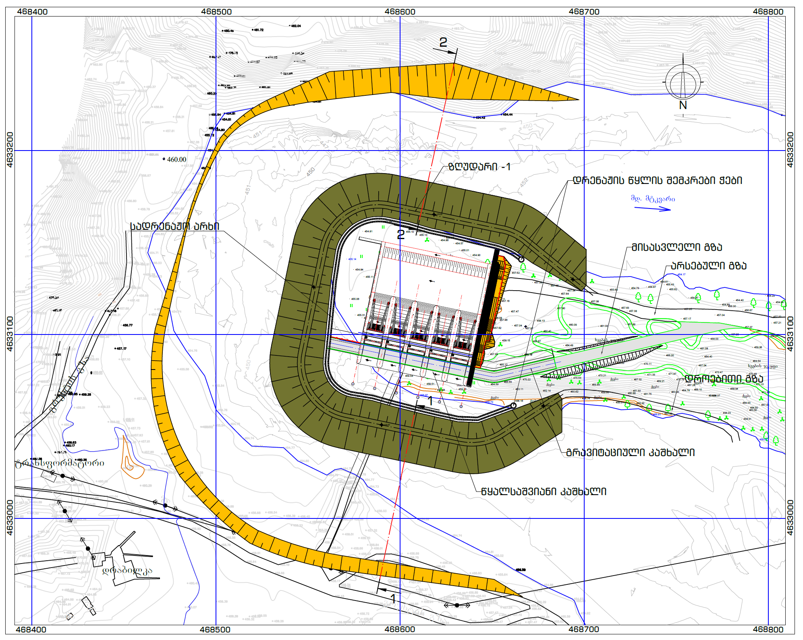
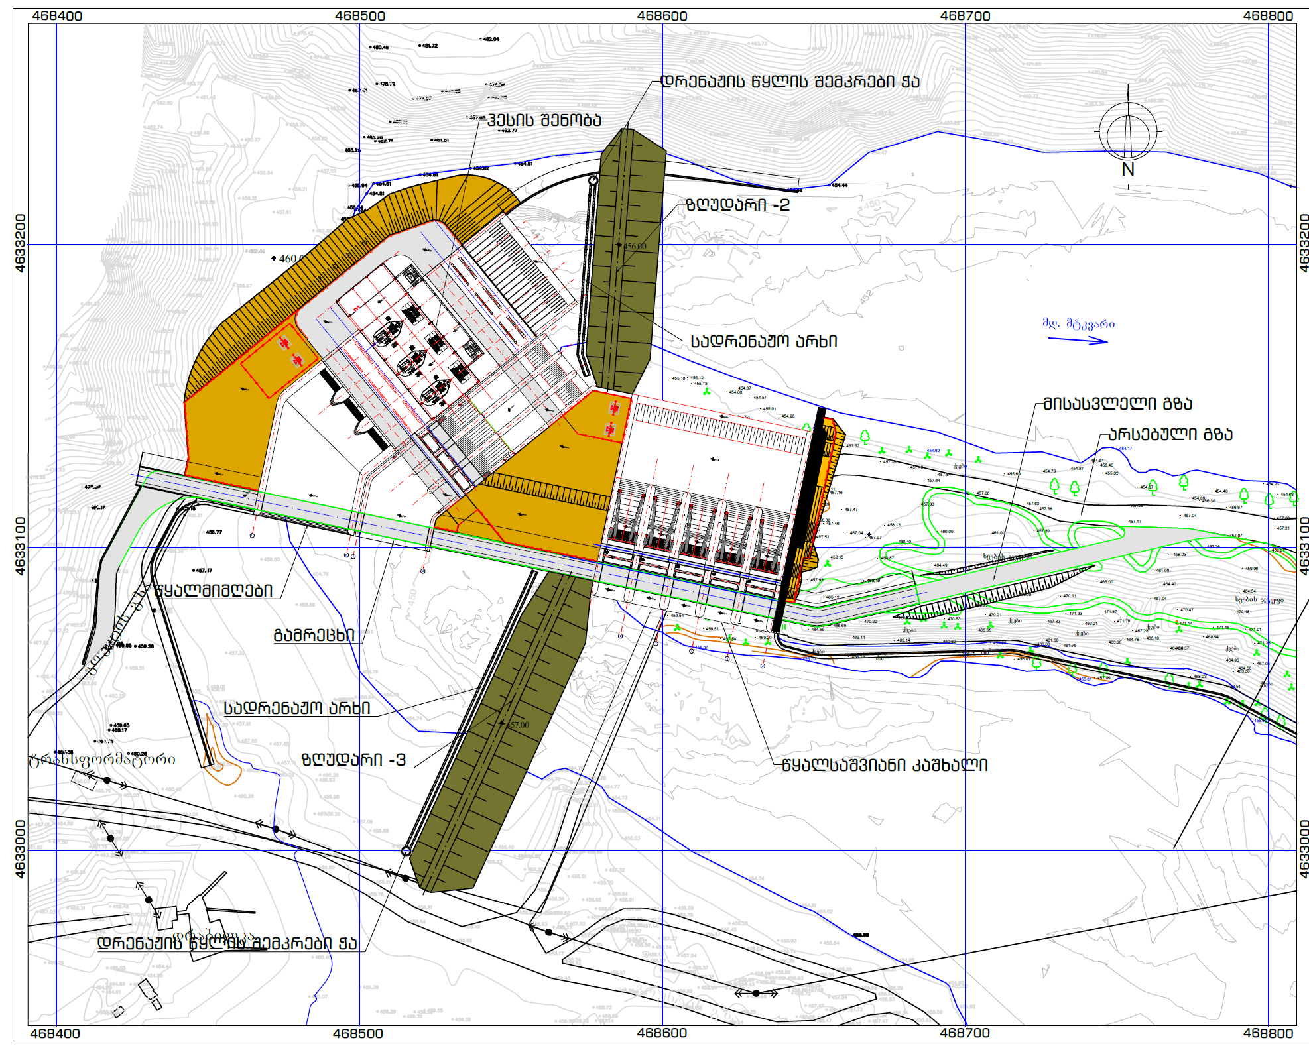
ნახაზი 2.3.3.3.2. ზღუდარების ჭრილი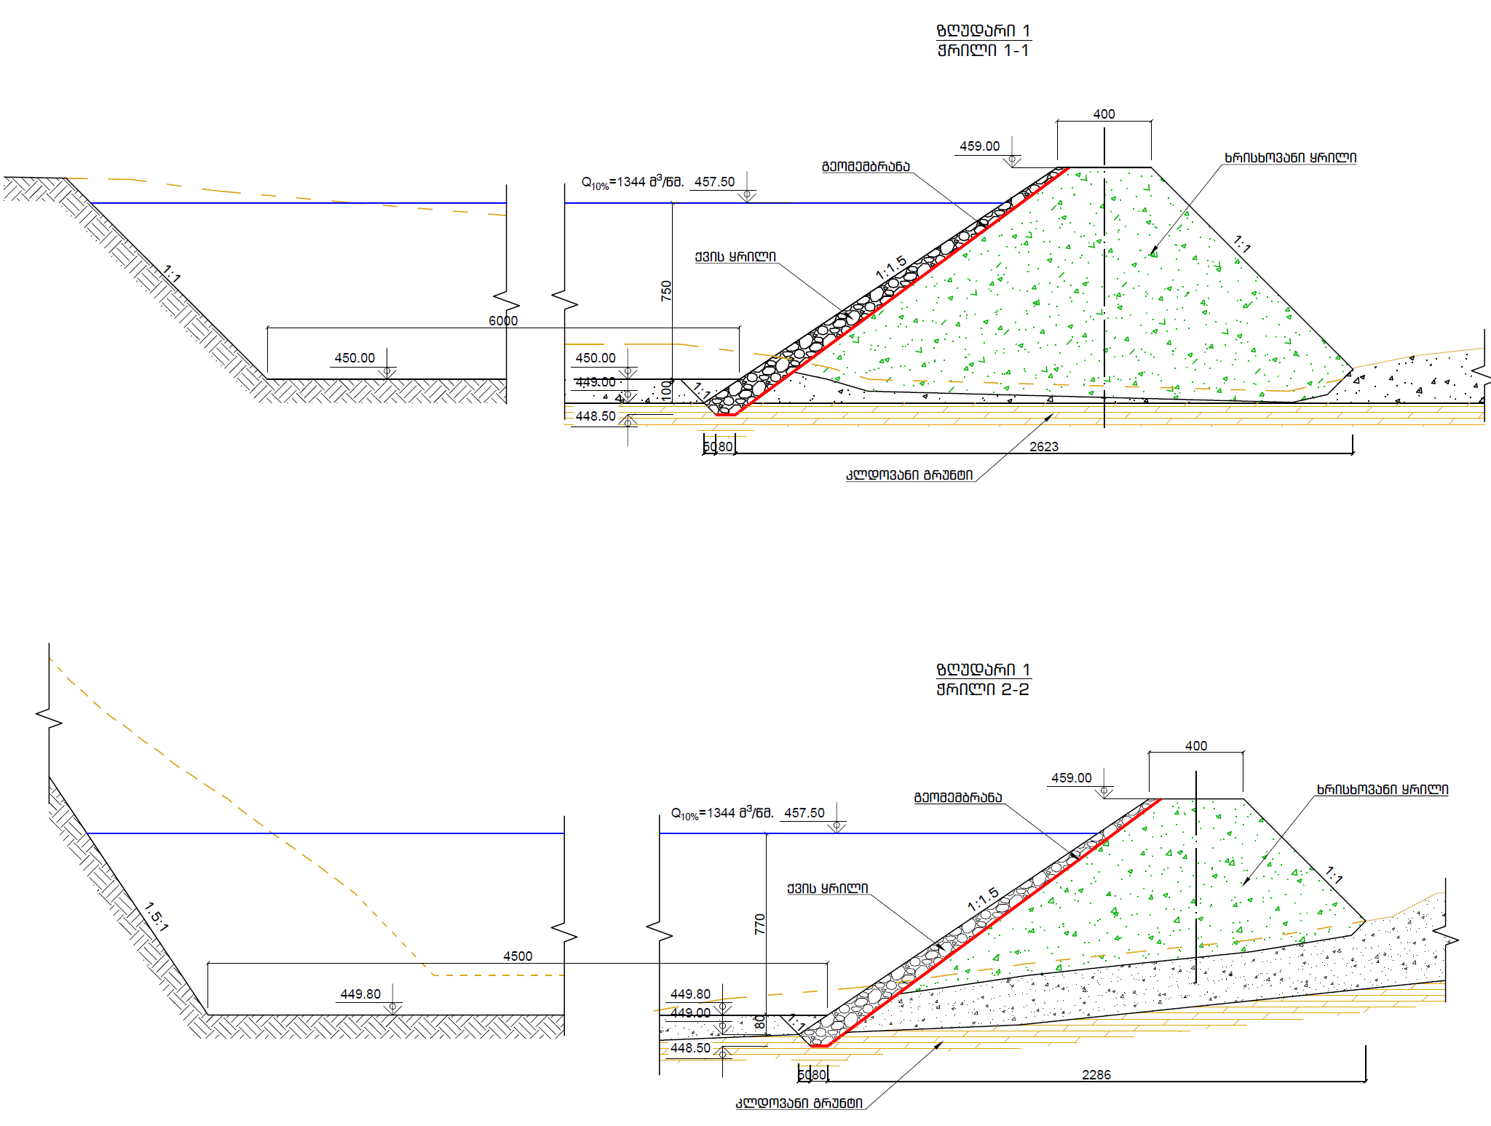
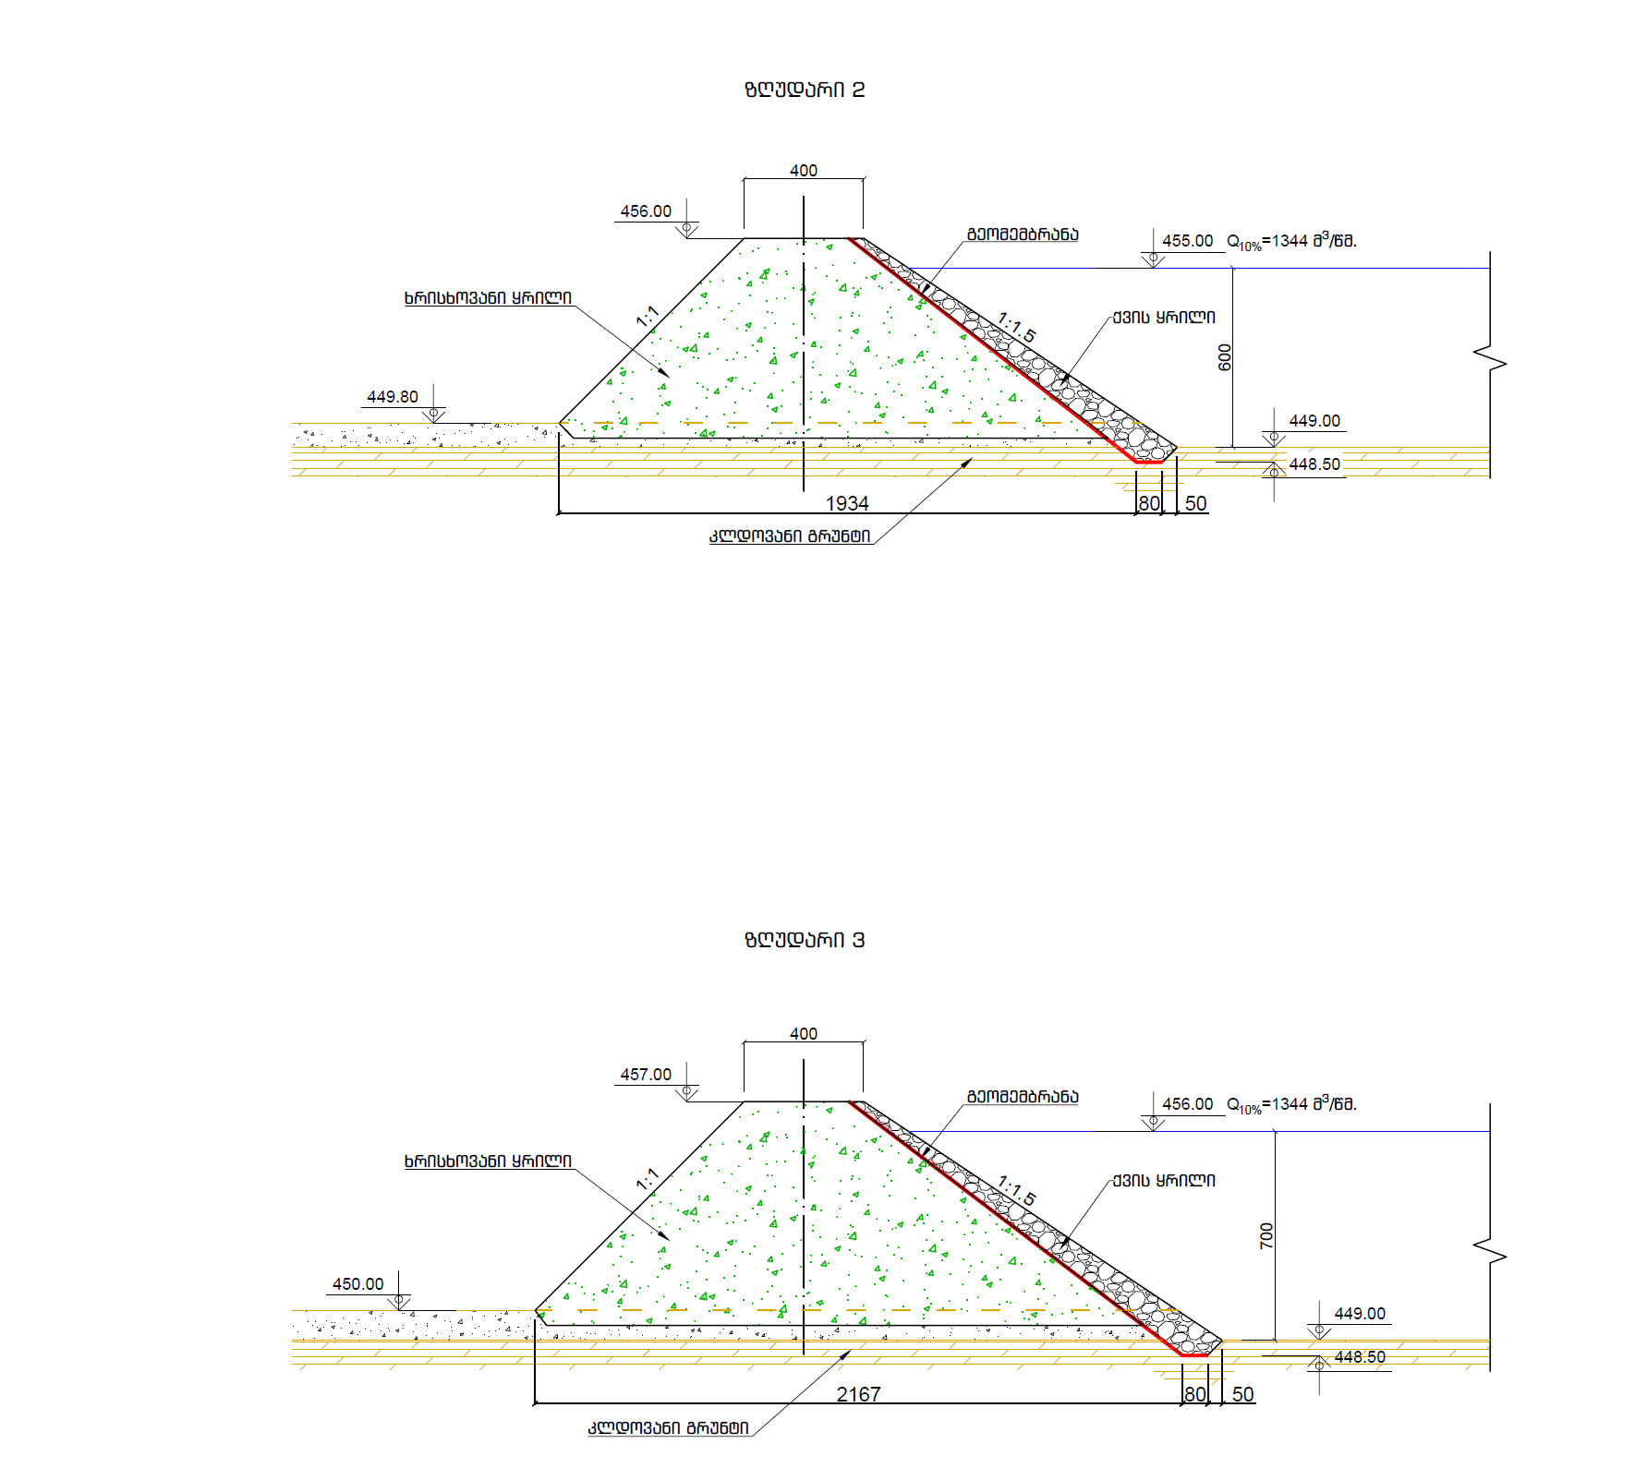

წყალმომარაგება და ჩამდინარე წყლების არინება

წყალმომარაგება
ჰესის მშენებლობის და ექსპლუატაციის ფაზებზე სასმელ-სამეურნეო დანიშნულების წყლით მომარაგება მოხდება სოფ. ძეგვის წყალსადენის ქსელიდან. პროექტის მიხედვით ქსელზე მიერთების ადგილიდან ჰესის სამშენებლო მოედნამდე, წყლის მიწოდება მოხდება 110 მმ დიამეტრის და 850 მ სიგრძის პოლიეთილენის მილით. წყლის მაქსიმალური ხარჯი იქნება 0.5 ლ/წმ.
სამშენებლო ბანაკის ტერიტორიაზე წყლის მარაგის შესაქმნელად გათვალისწინებულია 10 მ³ ტევადობის რეზერვუარის მოწყობა. რეზერვუარიდან წყალი ბაქტერიოციდული ლამპების გავლის შემდეგ, თვითდენით მიეწოდება საცხოვრებელ სათავსებს, სასადილოს და ა.შ.
ჰესის მშენებლობის დროს, ერთ ადამიანზე დღის განმავლობაში საჭირო წყლის ხარჯი შეადგენს 45 ლიტრს, მაშინ მოსალოდნელი წყლის რაოდენობა იქნება:150X45=6750 ლ/დღღ, ანუ 6,75 მ³/ დღღ. სამშენებლო ბანაკში სამშენებლო სამუშაოები განხორციელდება წელიწადში დაახლოებით 365 დღე და შესაბამისად წლის განმავლობაში საჭირო წყლის რაოდენობა იქნება 2 463.75 მ³/წელ წყალი.
როგორც წინამდებარე ანგარიშშია მოცემული, სამშენებლო ბანაკის ტერიტორიაზე ინერტული მასალების სამსხვრევ-დამხარისხებელი დანადგარის და ბეტონის კვანძის მოწყობა გათვალისწინებული არ არის, შესაბამისად ტექნიკური წყლის გამოყენება საჭირო იქნება ხანძარსაწინააღმდეგო მიზნებისათვის, ამტვერების საწინააღმდეგოდ მისასვლელი გზებისა და სამშენებლო მოედნების ზედაპირების დასანამად და სხვა. ამ დანიშნულების წყლის საერთო რაოდენობა წლის განმავლობაში დაახლოებით იქნება 1000-1200 მ³/წელ. ტექნიკური წყლის აღება მოხდება მდ. მტვრიდან ტუმბოს საშუალებით. წყალაღების წერტილის კოორდინატები იქნება X=468265, Y=4632951.
სამშენებლო ბანაკის ტერიტორიაზე ავტოსამრეცხაოს მოწყობა დაგეგმილი არ არის. სატრანსპორტო საშუალებების რეცხვა მოხდება მცხეთის მუნიციპალიტეტის ტერიტორიაზე არსებული სხვა იურიდიული პირების ავტოსამრეცხაოებში.
ჰესის ექსპლუატაციის ეტაპზე დასაქმდება 10-15 ადამიანი, მაგრამ ყოველდღიურად იმუშავებს 5 ადამიანი რომელთათვისაც საჭირო წყლის რაოდენობა იქნება 5 X45=225 ლ/დღღ, ანუ 0.225 მ³/დღღ და 0.225 X 365= 82.13 მ³/წელ.
ექსპლუატაციის ეტაპზე წყლის გამოყენება საჭირო იქნება ასევე, ხანძარსაწინააღმდეგო მიზნებისათვის, ტერიტორიების მოსარეცხად და მწვანე ნარგავების მორწყვისათვის. ამ დანიშნულების წყლის საერთო რაოდენობა დაახლოებით ინება 450-500 მ³/წელ. წყალაღება მოხდება მდ. მტკვრიდან. წყლის აღება მოხდება ჰესის შენობის ქვედა ბიეფიდან.

ჩამდინარე წყლების არინება
როგორც ზემოთ აღინიშნა ჰესის მშენებლობის ფაზაზე, სამშენებლო ბანაკში სამშენებლო მასალების მწარმოებელი ობიექტების (ინერტული მასალების სამსხვრევ-დამხარისხებელი საამქრო და ბეტონის კვანძი) და საწვავის სამარაგო რეზერვუარების მოწყობა გათვალისწინებული არ არის. შესაბამისად საწარმოო ჩამდინარე წყლების წარმოქმნას ადგილი არ ექნება.
სამეურნეო-ფეკალური ჩამდინარე წყლების რაოდენობა იანგარიშება გამოყენებული სამეურნეო წყლის 5%-იანი დანაკარგით, ჩამდინარე წყლების რაოდენობა იქნება:
- სამშენებლო ბანაკისათვის: 6.4 მ³/დღღ და 2 240.6 მ³/წელ;
- ჰესის შენობისათვის: 0.214 მ³/დღღ და 78.0 მ³/წელ.
ჩამდინარე წყლების გაწმენდის მიზნით, როგორც მშენებლობის, ასევ ექსპლუატაციის ფაზებზე, პროექტი ითვალისწინებს „ბიოტალი“-ს ტიპის ბიოლოგიური გამწმენდი დანადგარების მოწყობას.
მშენებლობის ფაზაზე სამშენებლო ბანაკის ტერიტორიაზე მოწყობა „ბიოტალ 10“ ტიპის ბიოლოგიური გამწმენდი დანადგარი, ხოლო ექსპლუატაციის ფაზაზე „ბიოტალ 3“ ტიპის გამწმენდი დანადგარი.
სამშენებლო ბანაკიდან გაწმენდილი წყლის ჩაშვება მოხდება მდ. მტკვარში. ჩაშვების წერტილის მიახლოებითი გეოგრაფიული კოორდინატები იქნება X=468458, Y=4632878. ექსპლუატაციის ფაზაზე გაწმენდილი ჩამდინარე წყლების ჩაშვება გათვალისწინებულია ჰესის შენობის ქვედა ბიეფში და წყალჩაშვების წერტილი მიახლოებითი გეოგრაფიული კოორდინატები იქნება X=468483, Y= 4633139.
„ბიოტალი“-ს ტიპის ბიოლოგიური გამწმენდი ნაგებობის ტექნიკური დოკუმენტაციის მიხედვით, გაწმენდილ წყალში მავნე ნივთიერებების შემცველობა არ იქნება შემდეგ მნიშვნელობებზე მაღალი:
- შეწონილი ნაწილაკები - 60 მგ/ლ;
- ჟბმ - 6 მგ/ლ;
- ამონიუმის აზოტი - 0.4 მგ/ლ;
- ქლორიდები - 350-მდე მგ/ლ;
- პოლიფოსფატები - 0.2 მგ/ლ.

ფუჭი ქანების მართვა
სამშენებლო სამუშაოების პროცესში გამონამუშევარი ქანების წარმოქმნა მოხდება ძირითადად საპროექტო კაშხლის საძირკვლის მოწყობისას. სამშენებლო სამუშაოების გათვალისწინებით, ამოღებული გრუნტის ძრითადი ნაწილი გამოყენებული იქნება ტექნიკური მიზნებისთვის, მათ შორის: მისასვლელი გზის ვაკისის მოწესრიგებისათვის და ჰესის სხვადასხვა ინფრასტრუქტურის მოწყობის დროს უკუყრილებისთვის. პროექტის ფარგლებში სავარაუდო და მოსალოდნელი ამოღებული გრუნტის რაოდენობა იქნება 181 629 მ³. ამოღებული გრინტის მნიშვნელოვანი რაოდენობა (დაახლოებით 114,548 მ³) გამოყენებული იქნება უკუყრიელების სახით, ხოლო ნაწილი (დაახლოებით 67 080 მ³⁾ დასაწყობდება ფუჭი ქანების სანაყარფოებზე.
ფუჭი ქანების განთავსებისთვის შერჩეული იქნა სამშენებლო მოედნის სიახლოვეს მდ. მტკვრის მარცხენა ნაპირის ორი ტერიტორია, თითოეული 10 ათ. მ² ფართობით, ნაყარის საშუალო სიმაღლით 3.0 მ. ორივე ტერიტორია სასოფლო-სამეურნეო დანიშნულებისაა და წარმოადგენს სახელმწიფოს საკუთრებას, რომელიც ძირითადად დაფარულია ბალახეული საფარით და ხე მცენარეულობა წარმოდგენილი არ არის.
სანაყარო 1 მდებარეობს სარკინიგზო ხიდიდან დაახლოებით 32.0 მ-ის დაშორებით მდინარის დინების საწინააღმდეგო მიმართულებით, ხოლო სანაყარო 2 მდებარეობს სარკინიგზო ხიდიდან დაახლოებით 1050.0 მ-ის დაშორებით მდინარის დინების მიმართულებით, რომელთა განთავსების ადგილების გეოგრაფიული კოორდინატრები და სქემები მოცემულია ქვემოთ.
ცხრილი 2.5.1. N1 სანაყაროს გეოგრაფიული კოორდინატები
წერტილის N | კოორდინატი
წერტილის N | X | Y
1 | 466705.1 | 4633403.8
2 | 466772.4 | 4633485.6
3 | 466798.9 | 4633488.9
4 | 466869.4 | 4633465.1
5 | 466880.9 | 4633442.0
6 | 466755.9 | 4633400.9

ნახაზი 2.5.1. N1 სანაყარო გეგმა
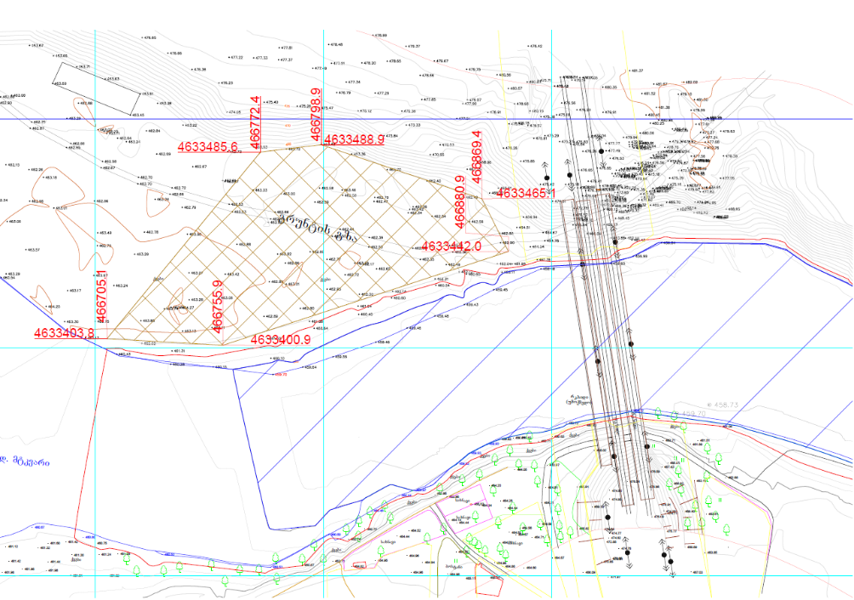
ცხრილი 2.5.2. N2 სანაყაროს გეოგრაფიული კოორდინატები
წერტილის N | კოორდინატი
წერტილის N | X | Y
1 | 467827.2 | 4633085.5
2 | 467900.0 | 4633100.0
3 | 467998.1 | 4633084.3
4 | 467995.7 | 4633064.8
5 | 467954.5 | 4633046.1
6 | 467860.8 | 4633044.1
7 | 467829.4 | 4633052.9
8 | 467823.0 | 4633066.5

ნახაზი 2.5.2. N2 სანაყარო გეგმა
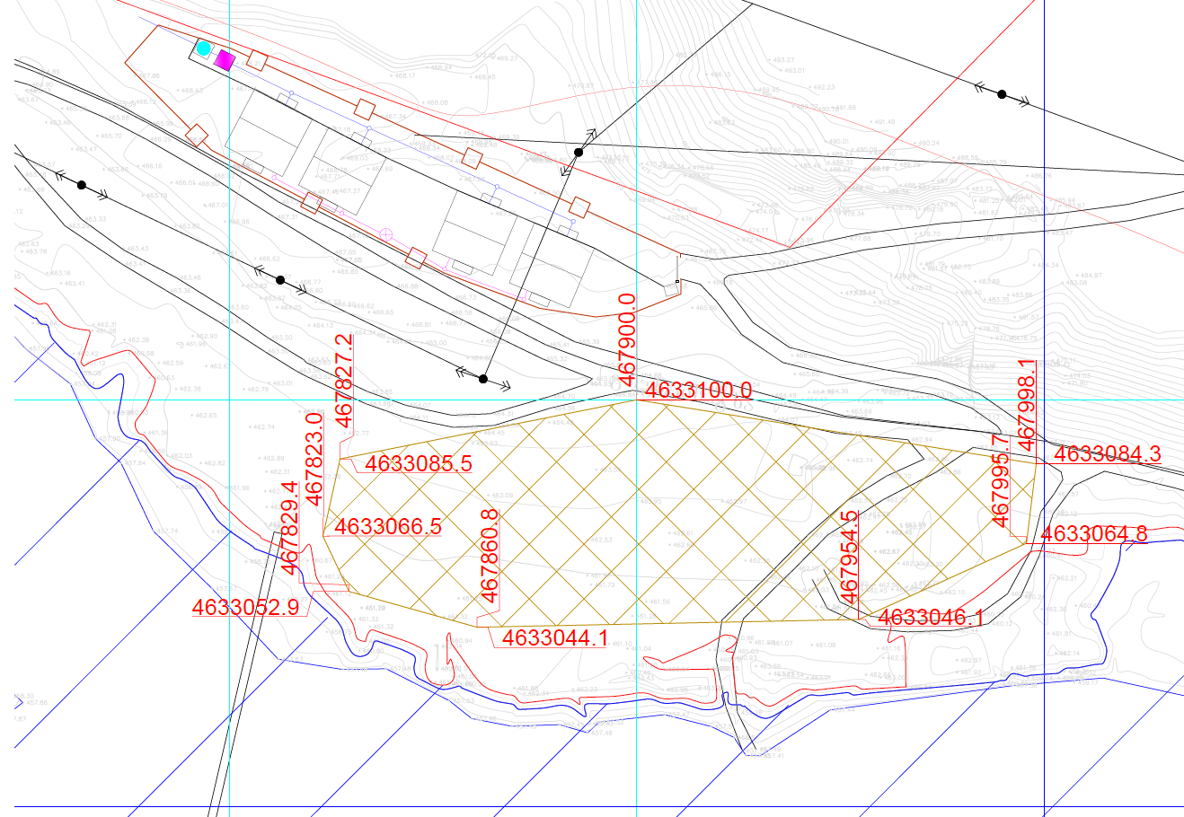

მისასვლელი გზები და ახალი სახიდე გადასასვლელები
ძეგვი ჰესის საპროექტი ნაგებობების მშენებელობის და შემდგომ ექსპლუატაციის პფაზაზე გამოყენებული იქნება როგორც არსებული გზები, ასევე გათვალისწნებულია მცირე სიგრძის ახალი გზების მოწყობა. სამშეებელო მასალების და აღჭურვილობის ტრანსპორტირების მიზნით გამოყენებული იქნება ზაჰესი-მცხეთა-კავთისხევი-გორის საავტომობილო გზა, ხოლო შემდეგ არმაზის დასახლებიდან არსებული ადგილობრივი მნიშვნელობის გზა. აღნშნული გზის სიგრძე შეადგენს 4.0 კმ-ს, რომლის ძირითადი ნაწილის ტექნიკური მდგომარეობა დამაკმაყოფილებელია და მხოლოდ ბოლო 850 მ სიგრძის მონაკვეთი საჭიროებს მცირე სარეაბილირტაციო სამუშაოების ჩატარებას, რაც გულისხმობს მხოლოდ ზოგიერთ მონაკვეთზე ვაკისის გასწორების სამუშაოებს. საავტომობილო გზის განთავსების სქემა მოცემულია სურათზე 2.6.1.
ჰესის საპროექტო ნაგებობების სამშენებელო მოედნების მომზადების და შემდეგ ექსპლუატაციის ფაზაზე მოძრაობის უზრუნველყოფის მიზნით, პროექტი ითვალისწინებს კაშხლის კვეთში არსებული ხიდის ნაცვლად ახალი ხიდის და მისასვლელი გზების მოწყობას.

სურათი 2.6.1. ძეგვი ჰესის საპროექტო ტერიტორიაზე არსებული მისასვლელი გზის სქემა
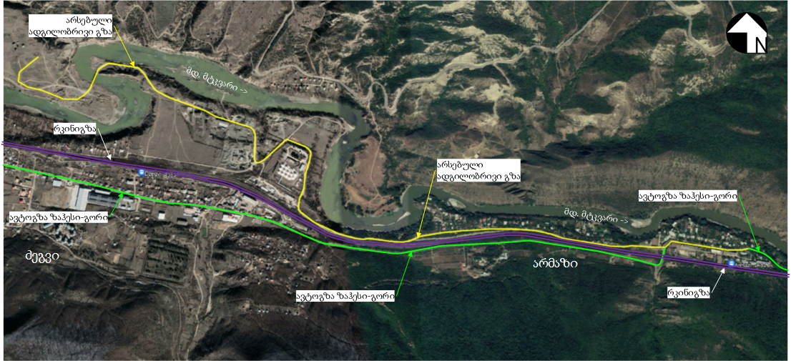
პროექტის მიზნებისათვის ახალი გზის მოწყობა დაგეგმილია კაშხლის მიმდებარე ტერიტორებზე მდინარის ორივე სანაპიროზე, რომლებიც დაკავშირებული იქნება კაშხლის თხემზე დაგეგმილ ხიდთან. გზის სიგანე იქნებას 5.0 მ. მარჯვენა ნაპირის გზის სიგრძე იწნება 95.0 მ, ხოლო მარცხენა ნაპირის 65.0 მ. ახალი გზების განლაგებს სქემა მოცემულია ნახაზზე 2.6.1., ხოლო გზების ტილიური ჭრილები ნახაზზე 2.6.2. ახალი გზების დერეფნების გეოგრაფიული კოორდინარტები shp ფაილების სახით თან ერთვის გზშ-ს ანგარიშს.
ნახაზი 2.6.1. ახალი გზების განლაგების სექემა
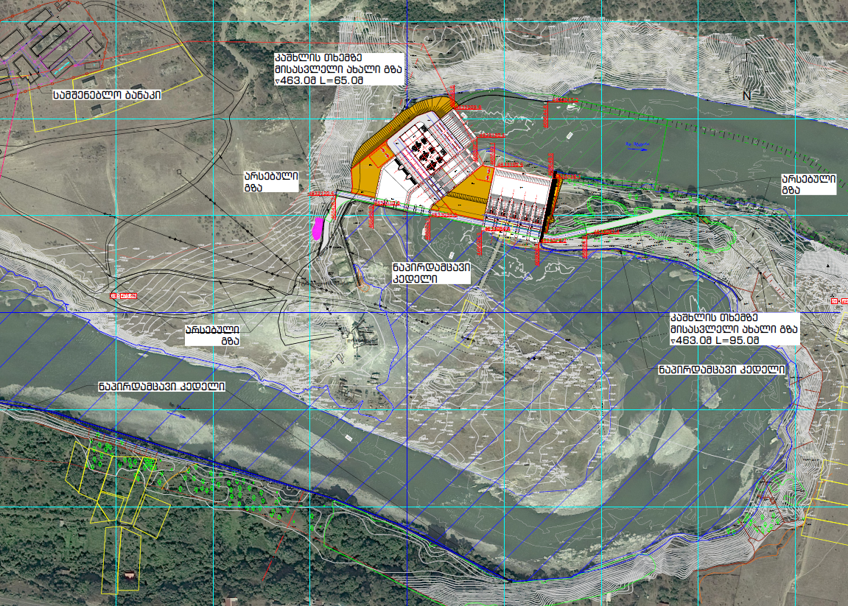

ნახაზი 2.6.2. საპროექტო გზების ტიპიური ჭრილი
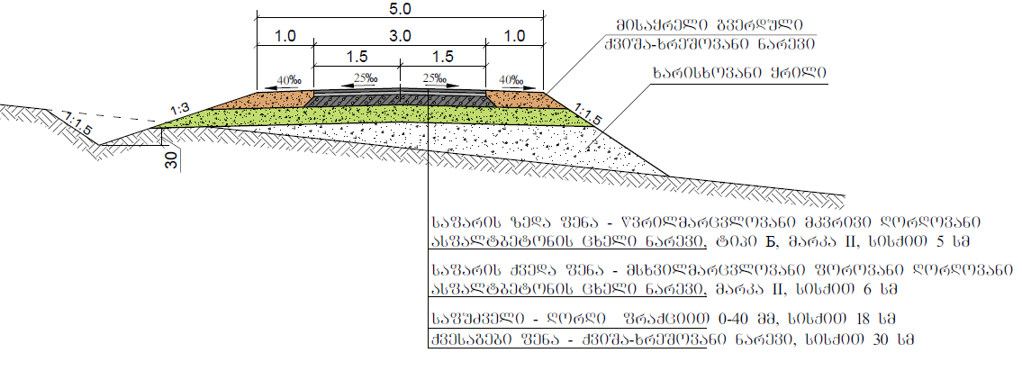
როგორც ზემოთ აღინიშნა, კაშხლის კვეთში დღეს არსებული ხიდის ნაცვლად გათვალისწინებილია ახალი ხიდის მოწყობა, რომელიც განთავსებული იქნება კაშხლის თხემზე. ხიდის სოგანე იქნება 6 მ, ხოლო სიგრძე 119.8 მ, მათ შორის: სწყალსაშვიან კაშხალზე სიგრძით 61.0 მ, გამრეცხზე სიგრძით 25.0 მ და ჰესის წყალმიმღებზე სიგრძით 33.8 მ.
ხიდის განლაგების სქემა მოცემულია ნახაზზე 2.6.3.. ხოლო ჭრილი ნახაზზე 2.6.4.
ნახაზი 2.6.3. ხიდის განლაგების სქემა საპროექტო კაშხლის თხემზე
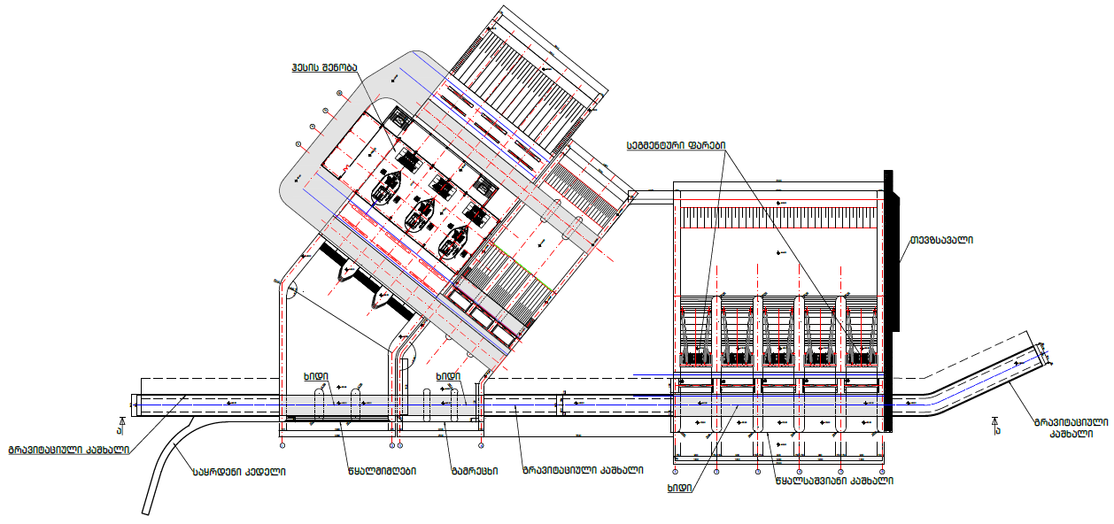
ნახაზი 2.6.4. საპროექტო ხიდის ჭრილი
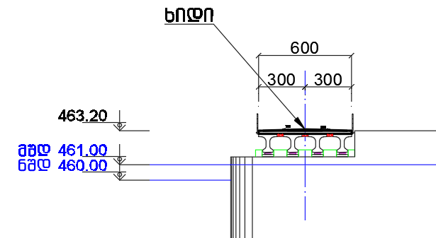
როგორც წუნამდებარე ანგარიშსია მოცემული, ძეგვი ჰესის შეტობორვის ზონაში ექცევა არსებული საფეხმავოლო ხიდი, რომლსაც მოსახლოება იყენებს მდინარის ნარცხნა სანაპიროზე გადასასვლელად და პირუტყვის გადასარეკად. დღეს არსებული ხიდი მთავრდება მდ. მკვრის კალაპოტში არსებულ კუნძილზე, რომელიც წყალდიდობის დროს წყლით იფარება და ასეთ ამინდებში მოსახლეობისათვის ხდება გამოუყენებელი. ადგილობრივი მოსახლოების მიერ გამოთქმული მოსაზრების შესაბამისად, შპს „ჯეო ფაუერი“ გეგმავს ახალი ფოლადის კონსტრუქციის საფეხმავოლო ხიდის მოწყობას, რომელიც სრულად იქნება დაკავშირებული მდინარის მარცხენა სანაპიროსთან.
საფეხმავლო ხიდის სიგრძე იქნება 150 მ, ხოლო სიგანე 2 მ. წყალსაცვის შეტბორვის ზონაში გათვალისწინებულია 8 საყრდენი ბურჯის მოწყობა. საპროექტო ხიდის სქემა მოცემულია ნახაზზე 4.7.5, ხოლო ბურჯის ჭრილი ნახაზზე 4.7.6.
საფეხმავლო გზის პროექტი ითვალისწინებს არსებული მისასვლელი გზის მცირე მონაკეეთის რეაბილიტაციას, რომლის სიგრძე იქნება დაახლოებით 35-40 მ, ხოლო სიგანე 3.0-3.5 მ. ხიდის და დისასვლელი გზის სექმა მოცემულია სურათზე 2.6.2.
სურათი 2.6.2. საფეხმავლო ხიდის და მისასველი გზის სიტუაციური სქემა
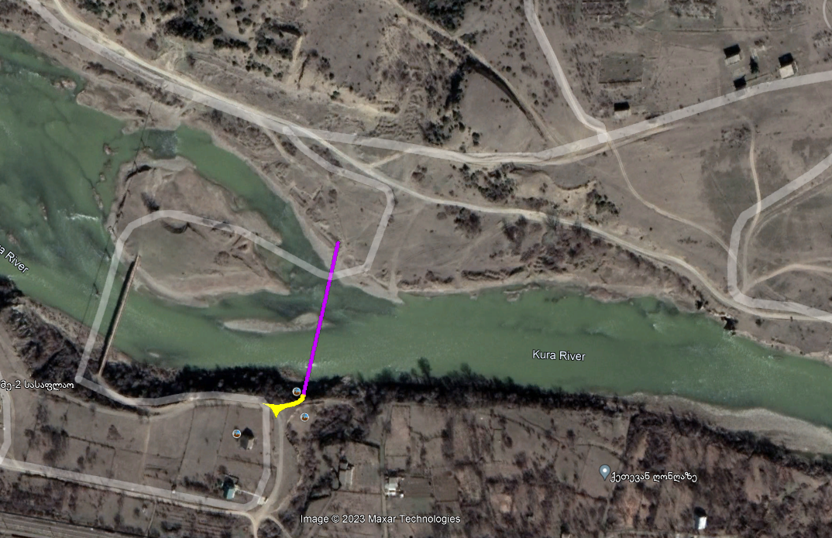

ნახაზი 2.6.4. საფეხმავლო ხიდის განლაგების სქემა
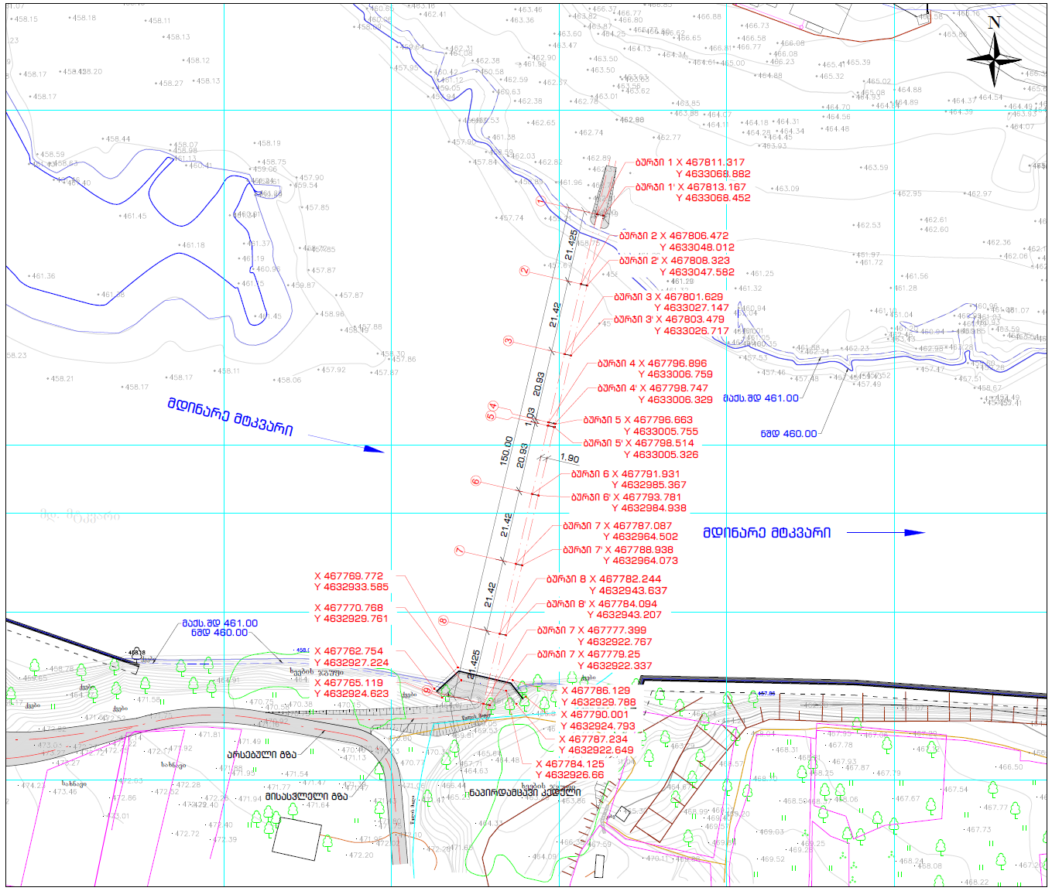

ნახაზი 2.6.6. საპროექტო ხიდის ბურჯის ჭრილი
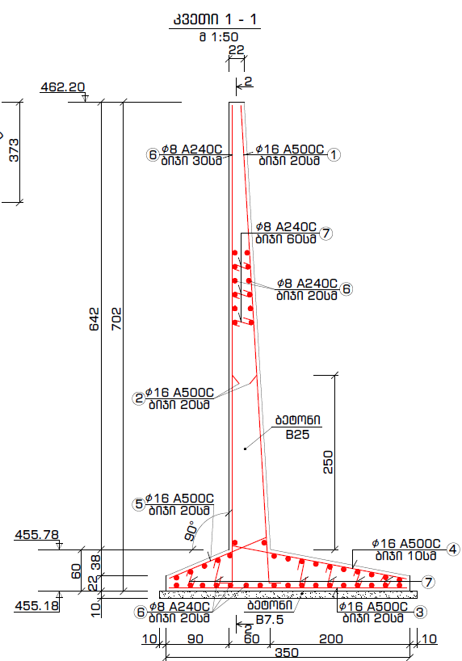

მცენარეული და ნიადაგოვანი საფარის მოხსნის სამუშაოები
ძეგვი ჰესის პროექტის გავლენის ზონაში მოქცეული ტერიტორიები ფლორისტული თვალსაზარისით დაბალსენსისტიურია და საპროექტო დერეფანი ხასიათდება მაღალი ანთროპოგენური დატვირთვით. მდინარის მარცხენა სანაპიროს ფედობები ამაღლებულია და მცენარეული საფარით დაფარული ტერიტორიების შეტბორვის ზონაში მოქცევის რიკი მინიმალურია, რაც შეეხება მარჯვენა სანაპიროს იმ ნაწილს სადაც შესაძლებელია სანაპირო ზოლოს გარკვეული მონაკვეთების დატბორვა, გათვალისწინებულია ნაპირდამცავი კედების მოწყობა. შესაბამისად მცენარეული საფარის გარემოდან ამოღება ძრითადად საჭირო გახდება მარჯვენა სანაპიროს ჭალის 10-12 მ სიგანის ზოლში, ნაპიდრამცავი კედლების მშენებლობისათვის დერეფნის მომზადებს პროცესში. აღსანიშნავია, რომ ამ მონაკვეთზე არსებული ტერიტორიების მნიშვნელოვანი ნაწილი წარმოადგენს კერძო საკუთრებას, ხოლო დანარჩენი მუნიციპაირო საკუთრებაა.
მცენარეული საფარის მოხსნის სამუშაოები განხორციელდება შესაბამისი კვალიფიკაციის მქონე პერსონალის მეთვალყურეობით. ამოღებული მერქნული რესურსი, დროებითი დასაწყობება ტერიტორიაზე და შემდგომ გადაეცემა კერძო ნაკვეთების მფლობელებს და ადგილობრივ მუნიციპალიტეტს.
როგორც აღინიშნა საპროექტო დერეფნის ძირითადი ნაწილი ანთროპოგენიზებულია, მაგალითად: სამშენებლო ბანაკისათვის შერჩეული ადგილი და მისი მიმდებარე ტერიტორია წლების განმალობაში გამოყენებული იყო ინერტული მასალების სამსხვრევ დამხარისხებელი საწარმოს ექსპლუატაციისათვის და ნიადაგის ნაყოფიერი ფენა პრაქტიკულად არ არსებობს. წყალსაცავის დატბორვის ზონაში უპირატესად ექცევა მდინარის სანაპირო ზოლო, რომელიც ძრითადად დაფარულია ალივიური ნალექებით და ნიადაგის ნაყოფიერ ფენა ძალზე მწირია. აღნიშნულის გათვალისწინებით, ნიდაგის ნაყოფიერ ფენის მოხსნა შესაძლებელი იქნება მდინარის მარჯვენა სანაპიროზე დაგეგმილი დამცავი კედლის მიმდებარე სანაპირო ზოლში. კედლის მოწყობა დაგეგმილია ორ მონაკვეთზე, საერთო სიგრძით 990 მ. თუ გავითვალისწინებთ, რომ საპროექტო კედლის მიმდებარე სანაპირო ზოლში ნიადაგის ნაყოფიერი ფენის მოხსნა, რომლის სისქე საშუალოდ შეადგენს 0.15 მ-ს, საჭირო იქნება 10 მ სიგანის დერეფანში მოსახსნელი ნაყოფიერ ფენის მოცულობა იქნება 1 485 მ³. მოხსნილი ნაყოფიერი ფენის დასაწყობება მოხდება ნაპირდამცავი კედლის სამშენებლო დერეფნის ფარგლებში და შემდგომ გამოყენებული იქნება სარეკულტივაციო სამუშაოებისათვის.
ნიადაგის ნაყოფიერი ფენის მოხსნის და დასაწყობების სამუშაოები განხორციელდება „ნიადაგის ნაყოფიერი ფენის მოხსნის, შენახვის, გამოყენებისა და რეკულტივაციის შესახებ” საქართველოს მთავრობის 2013 წლის 31 დეკემბრის N424 დადგენილებით დამტკიცებული ტექნიკური რეგლამენტის მოთხოვნების დაცვით, კერძოდ: ნაყოფიერი ფენა განთავსდება ცალკე ტერიტორიაზე, არაუმეტეს 2,5 მ -ის სიმაღლის ნაყარში, ე.წ. კავალიერებში, რომელთა ფერდების დახრილობის კუთხე არ უნდა აღემატებოდეს 45⁰ - ს. დასაწყობების ტერიტორია დაცული უნდა იყოს წარეცხვისაგან წყალამრიდი არხების მოწყობით (საჭიროების შემთხვევაში). თუკი ნიადაგის ნაყოფიერი ფენის დასაწყობება-შენახვა გათვლილია ხანგძლივ პერიოდზე (ანუ ერთ წელზე მეტი) საჭირო გახდება კავალიერების ფერდების დაცვა ეროზიისაგან.

დასაქმება და სამუშაო გრაფიკი
ჰესის მშენებლობის ფაზაზე დასაქმდება დაახლოებით 100-150 ადამიანი, საიდანაც უმეტესი ნაწილი იქნება ადგილობრივი. ჰესის სამშენებლო სამუშაოები გგრძელდება 36 თვე, წელიწადში 360 დღე 8-12 სთ-იანი ცვლის გრაფიკით.
ჰესის ექსპლუატაციაზე დასაქმდება დაახლოებით 10-15 კაცი, ჰესი წელიწადში იმუშავებს 365 დღე.

გარემოზე ზემოქმედების რისკების შეფასება

ატმოსფერული ჰაერის ხარისხობრივი მდგომარეობის გაუარესება

მშენებლობის ეტაპი
ატმოსფერული ჰაერის შესაძლო დაბინძურების ხარისხის შეფასებისათვის გამოყენებულია მიდგომა, სადაც გათვალისწინებულია როგორც ტიპიური სამშენებლო ტექნიკის ფუნქციონირება, ასევე სამშენებლო სამუშაოების მოსახურებისათვის შესაბამისი სამშენებლო ინფრასტრუქტურა, რომელიც მოეწყობა მოხდება შესაბამისი სანებართვო პირობების შესრულების შემდგომ ეტაპზე.
დაგეგმილი საქმიანობის ფარგლებში ემისიები ატმოსფერულ ჰაერში მოსალოდნელია ძირითადად მიწის სამუშაოების დროს. უნდა აღინიშნოს, რომ სამშენებლო ბანაკის და მომშენებელო მოედნის ფარგლებში ემისიის სტაციონალური წყაროები, ბეტონის კვანძის და სამსხვრევ-დამხარისხებლის მოწყობა არ იგეგმება, სამშენებლო მოედანზე იმოძრავებს მობილური სამსხვრევი და ბეტონის კვანძი.
აღნიშნული წყაროების ატმოსფერულ ჰაერში გაფრქვეული მავნე ნივთიერებათა მეთოდური გაანგარიშების და რაოდენობრივი მაჩვენებლები მოყვანილია დანართში 6.

გაანგარიშების შედეგები
ატმოსფერული ჰაერის შესაძლო დაბინძურების ხარისხის შეფასებისათვის გამოყენებულია მიდგომა, სადაც გათვალისწინებულია ტიპიური სამშენებლო ტექნიკის ფუნქციონირება.
აღნიშნულ სამუშაოთა ნუსხიდან შეფასებულია და გაანგარიშებულია მოსალოდნელი ემისიები ატმოსფერულ ჰაერში ისეთი ტექნოლოგიური პროცესებიდან, როგორიცაა მიწის სამუშაოების შესრულება. ამ ოპერაციების განხორციელებისათვის გათვალისწინებულია მთელი რიგი მანქანა-მექანიზმების ექსპლუატაცია და სხვა საჭირო მატერიალური რესურსების გამოყენება.
გამომდინარე ზემოთაღნიშნულიდან იდენტიფიცირებულია დაბინძურების შემდეგი ძირითადი წყაროები: ექსკავატორი, ბულდოზერი, ამწე, თვითმცლელები 2 ერთეული, ბეტონმზიდი, ავტოცისტერნა საწვავის და დიზელ გენერატორი. ეს მექანიზმები მუშაობენ საწვავის გამოყენებით და მათი გამონაბოლქვი და ამტვერება შეფასებულია საექსპლუატაციო სიმძლავრის და შესაბამისი მეთოდოლოგიის მიხედვით.
ატმოსფერული ჰაერის დაბინძურება მოსალოდნელია ასევე შედუღების სამუშაოებიდან, რომელშიც გათვალისწინებულია მუშაობის ინტენსიობა და მშენებლობის პროცესში გამოყენებული სახარჯი მასალის რაოდენობა, რის მიხედვითაც დაანგარიშებულია მავნე ნივთიერებათა გაფრქვევა ატმოსფერულ ჰაერში.
შემაჯამებელ ცხრილში მოცემულია საკონტროლო წერტილებში დამაბინძურებელ ნივთიერებათა მაქსიმალური კონცენტრაციები ზდკ-წილებში.
ცხრილი 3.1.2.1. სათავე ნაგებობის სამშენებლო ბანაკის ექსპლუატაციით მოსალოდნელი ემისიების გაანგარიშების შედეგები
მავნე ნივთიერების დასახელება | მავნე ნივთიერებათა ზღვრულად დასაშვები კონცენტრაციის წილი ობიექტიდან
მავნე ნივთიერების დასახელება | უახლოესი დასახლებული პუნქტის საზღვარზე | 500 მ რადიუსის საზღვარზე
1 | 2 | 3
რკინის ოქსიდი | 0,028 | 0,061
მანგანუმი და მისი ნაერთები | 0,022 | 0,056
აზოტის დიოქსიდი | 0,212 | 0,604
აზოტის ოქსიდი | 0,017 | 0,049
ჭვარტლი | 0,034 | 0,089
გოგირდის დიოქსიდი | 0,011 | 0,030
ნახშირბადის ოქსიდი | 0,008 | 0,025
აირადი ფტორიდები | 0,006 | 0,024
სუსტად ხსნადი ფტორიდები | 0,001 | 0,004
ნახშირწყალბადების ნავთის ფრაქცია | 0,008 | 0,020
მტვერი შეწონილი ნაწილაკები | 0,061 | 0,167
არაორგანული მტვერი 70-20% | 0,00003164 | 0,001
ჯამური ზემოქმედების ჯგუფი 6046 (337+2908) | 0,008 | 0,026
ჯამური ზემოქმედების ჯგუფი 6053 (342+344) | 0,007 | 0,028
ჯამური ზემოქმედების ჯგუფი 6204 (301+330) | 0,139 | 0,396
ჯამური ზემოქმედების ჯგუფი 6205 (330+342) | 0,009 | 0,030
გაანგარიშების შედეგების ანალიზით ირკვევა, რომ მშენებლობის პროცესში არცერთი სამშენებლო ბანაკის მიმდებარე ტერიტორიების ატმოსფერული ჰაერის ხარისხი როგორც 500 მ-ნი ნორმირებული ზონის მიმართ არ გადააჭარბებს კანონმდებლობით გათვალისწინებულ ნორმებს გაანგარიშებული ემისიების რაოდენობრივი მახასიათებლები გრაფიკული და ცხრილური სახით მოცემულია დანართებში.

ექსპლუატაციის ეტაპი
ექსპლუატაციის ფაზაზე ატმოსფერულ ჰაერზე ზემოქმედება მოსალოდნელია მხოლოდ ჰესის სარემონტო სამუშაოები დროს გადაადგილებული ავტომობილების გამონაბოლქვით, თუმცა აღნიშნული ზემოქმედება იქნება მოკლევადიანი.

შემარბილებელი ღონისძიებები
გამონაბოლქვის და მტვრის გავრცელების შემცირების მიზნით მშენებლობის ეტაპზე გატარდება შემდეგი შემარბილებელი ღონისძიებები:
- უზრუნველყოფილი იქნება მანქანა-დანადგარების ტექნიკური გამართულობა. სატრანსპორტო საშუალებები და ტექნიკა, რომელთა გამონაბოლქვი იქნება მნიშვნელოვანი (ტექნიკური გაუმართაობის გამო) სამუშაო უბნებზე არ დაიშვებიან;
- უზრუნველყოფილი იქნება მანქანების ძრავების ჩაქრობა ან მინიმალურ ბრუნზე მუშაობა, როცა არ ხდება მათი გამოყენება (განსაკუთრებით ეს შეეხება სამშენებლო ბანაკზე მოქმედ ტექნიკას);
- უზრუნველყოფილი იქნება მოძრაობის ოპტიმალური სიჩქარის დაცვა, მანქანების გადაადგილების ოპტიმალური სიჩქარე იქნება 5-20 კმ/სთ;
- მანქანები და დანადგარ-მექანიზმები შეძლებისდაგვარად განლაგდება მგრძნობიარე რეცეპტორებისგან მოშორებით;
- მოსახლეობას წინასწარ ეცნობება სატრანსპორტო საშუალებების ინტენსიური გადაადგილების შესახებ;
- მშრალ ამინდში მტვრის ემისიის შესამცირებლად საჭიროებისამებრ ორივე სანაპიროს სიახლოვეს გატარდება შესაბამისი ღონისძიებები (მაგ. სამუშაო უბნების მორწყვა თუ ეს შესაძლებელია, ნაყარი სამშენებლო მასალების ტრანსპორტირების წესების დაცვა და სხვა);
- მიწის სამუშაოების წარმოების და მასალების დატვირთვა-გადმოტვირთვისას მტვრის ჭარბი ემისიის თავიდან ასაცილებლად მიღებული იქნება სიფრთხილის ზომები (მაგ. აიკრძალება დატვირთვა გადმოტვირთვისას დიდი სიმაღლიდან მასალის დაყრა);
- სამუშაოების დაწყებამდე პერსონალს ჩაუტარდება ინსტრუქტაჟი;
- საჩივრების შემოსვლის შემთხვევაში მოხდება მათი დაფიქსირება/აღრიცხვა და სათანადო რეაგირება, ზემოთ ჩამოთვლილი ღონისძიებების გათვალისწინებით.
ჰესის ოპერირების პროცესში მნიშვნელოვანი მასშტაბის სარემონტო-პროფილაქტიკური სამუშაოების შესრულებისას გათვალისწინებული იქნება ზემოთ ჩამოთვლილი ღონისძიებები.

ხმაურის გავრცელებით მოსალოდნელი ზემოქმედება

მშენებლობის ფაზა
გაანგარიშიშების შედეგების მიხედვით, დღის საათებში ხმაურის დონეების ნორმირებულ დონეზე გადაჭარბება მოსალოდნელი არ არის. ღამის საათებში ხმაურის გავრცლებასთან დაკავშირებული სამუშაოების შესრულებას ადგფილი არ ექნება. ამ პერიოდში შესრულდება ისეთი სამშენებლო სამუშაოები, რომლებიც სამშენებლო ტექნიკის გამოყენებას არ საჭიროებს.
მოსახლეობის შეწუხება და უკმაყოფილება შეიძლება გამოიწვიოს სამშენებლო მასალების სატრანსპორტო ოპერაციებმა, რომლისთვისაც გამოყენებული იქნება ადგილობრივი გზები. აღნიშნულთან დაკავშირებით უნდა ითქვას, რომ ძირითადი სამშენებლო მასალების და საჭირო დანადგარ-მექანიზმების ტრანსპორტირება მოხდება მობილიზაციის ეტაპზე.
ყველა ძირითად სამშენებლო ობიექტზე ხმაურის გავრცელებით უარყოფითი ზემოქმედება მოსალოდნელია მშენებლობაზე დასაქმებულ პერსონალზე. სამშენებლო მოედანზე ხმაურის დონემ შეიძლება 90 დბა-ს გადააჭარბოს. პერსონალი (განსაკუთრებით მნიშვნელოვანი ხმაურის გამომწვევ დანადგარებთან მუშაობის დროს), საჭიროებისამებრ აღჭურვილი იქნება დამცავი საშუალებებით (ყურსაცმები).
ხმაურის გავრცელებით გამოწვეული ზემოქმედებების შეფასებისას აუცილებელია მხედველობაში იქნას მიღებული ზოგიერთი გარემოება, რომლებიც ამცირებს მოსალოდნელ ნეგატიურ ზემოქმედებას, კერძოდ:
- სამშენებლო სამუშაოები (მითუმეტეს ინტენსიური ხმაურის წარმომქმნელი სამუშაოები) იწარმოებს მხოლოდ დღის საათებში;
- ხმაურის გამომწვევი ძირითადი წყაროების ერთდროული მუშაობა ნაკლებ სავარაუდოა. ასეთ შემთხვევაშიც კი ის არ იქნება ხანგრძლივი პროცესი;
- მშენებლობისას წარმოქმნილი ხმაურით გამოწვეული ზემოქმედება იქნება მოკლევადიანი (ცალკეული ხმაურწარმომქმნელი სამუშაოები არ გაგრძელდება ხანგრძლივი პერიოდით).

ექსპლუატაციის ეტაპზე
გაანგარიშიშების შედეგების მიხედვით, უახლოესი საცხოვრებელი სახლის მიმსართ ხმაურის გავრცელებით მოსალოდნელი უარყოფითი ზემოქმედება მოსალოდნელი არ არის, თუმცა გენერაციის ადგილზე ხმაურის დონე იქნება მაღალი, შესაბამისად ადგილი ექნება მომუშავე პერსონალზე ნეგატიურ ზემოქმედებას. ამ მხრივ საჭიროა გარკვეული შემარბილებელი ღონისძიებების გატარება, კერძოდ: პერსონალი უზრუნველყოფილი უნდა იყოს სპეციალური ყურსაცმებით;
ექსპლუატაციის ეტაპზე ხმაური ასევე შეიძლება გამოწვეული იყოს მიმდინარე ან ავარიული შემთხვევების გამო საჭირო ტექ-მომსახურება/რემონტის დროს თვით სარემონტო სამუშაოებით და/ან ტრანსპორტის გადაადგილების გამო. ასეთი სამუშაოების შესრულება მოხდება ჰესის ინფრასტრუქტურის ფარგლებში, რაც თავისი მასშტაბებით და ხანგრძლივობით მნიშვნელოვნად ჩამოუვარდება მშენებლობის ფაზაზე დაგეგმილ სამუშაოებს. აღნიშნული გათვალისწინებით შეიძლება ითქვას, რომ ტექ-მომსახურება-რემონტის დროს აკუსტიკური ფონის ზრდის შედეგად გამოწვეული ზემოქმედება არ იქნება მაღალი და ამასთან იქნება მოკლევადიანი.

შემარბილებელი ღონისძიებები
ხმაურის გავრცელების დონეების მინიმიზაციის მიზნით მშენებლობის ეტაპზე გატარდება შემდეგი შემარბილებელი ღონისძიებები:
- უზრუნველყოფილი იქნება მანქანა-დანადგარების ტექნიკური გამართულობა. ყოველი სამუშაო დღის დაწყებამდე შემოწმდება მანქანა-დანადგარების ტექნიკური მდგომარეობა. სატრანსპორტო საშუალებები და ტექნიკა, რომელთა ხმაურის დონე იქნება მაღალი (ტექნიკური გაუმართაობის გამო) სამუშაო უბნებზე არ დაიშვებიან;
- ხმაურიანი სამუშაოები იწარმოებს დღის საათებში. ღამის საათებში სამუშაოების წარმოების გადაწყვეტილების მიღების შემთხვევაში მოსახლეობა ინფორმირებული იქნება აღნიშნულის შესახებ;
- ხმაურიანი დანადგარ-მექანიზმები შეძლებისდაგვარად განლაგდება მგრძნობიარე რეცეპტორებისგან (საცხოვრებელი სახლები) მოშორებით;
- უზრუნველყოფილი იქნება მოძრაობის ოპტიმალური სიჩქარის დაცვა რადგან როგორც მდ. მტკვრის მარჯვენა ასევე მარცხენა საპირეზე ავტომობილების გადაადგილება მოხდება მჭიდროდ დასახლებული ქუჩების გავლით, შესაბამისად ამ უბნებზე მანქანების გადაადგილების ოპტიმალური სიჩქარე არის 5-20 კმ/სთ;
- საჭიროების შემთხვევაში პერსონალი უზრუნველყოფილი იქნება დაცვის საშუალებებით (ყურსაცმები);
- საჩივრების შემოსვლის შემთხვევაში მოხდება მათი დაფიქსირება/აღრიცხვა და სათანადო რეაგირება, ზემოთ ჩამოთვლილი ღონისძიებების გათვალისწინებით;
ოპერირების ფაზაზე:
- მასშტაბური ტექ-მომსახურების/რემონტის დროს დაიგეგმება და გატარდება მშენებლობის ეტაპზე გათვალისწინებული შემარბილებელი ღონისძიებები;
- პერსონალი უზრუნველყოფილი იქნება სპეციალური ყურსაცმებით;

ზემოქმედება გეოლოგიურ გარემოზე

ზემოქმედების დახასიათება
ჰიდროტექნიკური ნაგებობება შედგება კაშხლისგან, რომლის ტანშიც განთავსდება სააგრეგატო დარბაზი. ამ მონაკვეთში მდინარე მტკვრის ხეობა ანტეცედენტურია, გაჭრილი აქვს სქელ შრეებრივი მსხვილი და საშუალო მარცვლოვანი ქვიშაქვები. ხეობის ორივე ფერდობზე და ჭალაშიც გვხვდება ზემოაღნიშნული ქანის გამოსავლები. მარცხენა ფერდობი შედარებით მაღალი დახრილობისაა, დაახლოებით 50⁰ და ძირითადად წარმოდგენილია კლდოვანი ქანებით, რომელიც ზედა ნაწილში გადაფარულია მეოთხეული საფარი გრუნტებით.
აღნიშნულ გრუნტებში განვითარებულია მეწყრული პროცესი (0468447,4633186) რომელიც დღეის მდგომარეობითაც დინამიკაშია. გააქტიურებული მეწყრული ზონა ცირკისებრია. იგი იწყება ფერდობის ზედა ნაწილში, გრძელდება ფერდობის ძირის მიმართულებით და სრულდება მდინარის ჭალაში. მეწყრული საფეხურების სიმაღლე 0.2 მ-დან 0.5 მ-მდე მერყეობს. მეწყრის შიგნით ფიქსირდება მოწყვეტის და ხლეჩის ნაპრალები, ისინი ზედაპირულ ნაწილში ღიაა და ძირითადად გავრცელებულია მეწყრული სხეულის შუა და ზედა ნაწილში. დიდი ალბათობით, მეწყრული სხეულის შემდგომი გადაადგილება მდინარის ჭალის მიმართულებით, ფერდობის სხვადასხვა ნაწილში წარმოქმნის ახალ მეწყრულ საფეხურებს. აღნიშნული მეწყრული პროცესი განვითარებულია დელუვიურ-პროლუვიურ საფარ გრუნტებში. ამასთანავე, აღსანიშნავია, რომ მეწყრის შიგნით და გვერდებზე გარკვეულ ადგილებში ფიქსირდება კლდოვანი ქანების გამოსავლები, რაც მეწყრის მცირე სიმძლავრეზე მიუთითებს.
მშენებელობის ფაზაზე, აღნიშნული მეწყრული ზონის გააქტიურების და შემდგომ ჰესის კომუნკაციებზე ზემოქმედების პრევენციის მიზნით, კაშხლის განთავსება მოხდება მეწყრული სხეულის გასწორის ზედა დინებაში 50 მ-ის დაცილებით. შედეგად მეწყრული სხეული არ იქნება მოქცეული შეტბორვის ზონაში, რაც შემაცირებს ზემოქმედების რისკებს.
როგორც მშენებლობის, ასევე ექსპლუატაციის ეტაპის საწყის წყლებში დაწესდება მეწყრული სხეულის სისტემატური მონიტორნგი და საჭიროების შემთხვევაში დაიგეგემება და გატარდება საჭირო შემარბილებელი ღონისძიები.
უშუალოდ ჰესის კაშხალი და ჰესის შენობა წარმოადგენს რკინაბეტონის მასიურ ნაგებობას, რომლის რომლის ორივე მხარეს ეწყობა დამცავი კედლი, რომლის გარე მხარეს მოეწყობა ხარისხოვანი ნაყარი, კერძოდ: საპროექტო ნაგებობასა და მეწყრულ უბანს შორის სივრცე ამოივსება სამშენებლო სამუშაოების დროს ამოღებული გრუნტით.
ყოველივე აღნიშნული მნიშვნელოვნად შეამცირებს საშიში გეოდინამიკური პროცესებით მოსალოდნელ რისკებს.
რაც შეეხება ჰესის ნაგებობის განთავსების კვეთის მარჯვენა ფერდობს, იგი ძირითადად კლდოვანი ქანებით (ქვიშაქვები) აგებული ვიწრო ქედის სახით არის წარმოდგენილი. დამბის განთავსების ადგილზე ჭალის სიგანე დაახლოებით (170 მეტრია) და შევსებულია კარგად დამუშავებული კენჭნარით, ქვიშნარის შემავსებლით. ალუვიური ნალექების სიმძლავრე ამ ადგილში სავარაუდოდ მცირეა, ვინაიდან ალაგ-ალაგ კალაპოტში კლდოვანი ქანების გამოსავლები ფიქსირდება.
შეტბორვის ზონა რამდენიმე კილომეტრის მანძილზე ვრცელდება. ამ მონაკვეთში ხეობა ფართოა, ვრცელი ჭალითა და საშუალოდ დახრილი ფერდობებით. კალაპოტის სიგანე სხვადასხვა ადგილში 50 მეტრიდან 200 მეტრამდე იცვლება და შევსებულია კარგად დამუშავებული ალუვიური ნალექებით, რომლებიც კალაპოტში გარკვეულ ადგილებში ქმნიან მცირე ზომის კუნძულებს. კალაპოტი ფერდობებისგან გამოყოფილია სხვადასხვა სიმაღლის ვერტიკალური ბორტებით. ფერდობები ძირითადად წარმოდგენილია სხვადასხვა სიმძლავრის დელუვიურ-პროლუვიური ნალექებით, ხოლო გარკვეულ უბნებზე ფიქსირდება კლდოვანი ქანების (ქვიშაქვები, არგილიტები, არაშრეებრივი თიხები, ტუფები) გამოსავლები. ხშირ შემთხვევაში აღნიშნული კლდოვანი ქანები ფიქსირდება მდინარის კალაპოტში და მის ნაპირებზე. წყალსაცავის ზონაში გაშიშვლებული კლდოვანი ქანები შრეებრივია. ვხვდებით როგორც თხელ ასევე მასიურ შრეებს. შრეების დახრილობა მაღალია და მიმართება ძირითადად მდინარე მტკვრის დინების მართობულია.
შეტბორვის ზონაში განვითარებულია სხვადასხვა სახის გეოდინამიკური პროცესები. გარკვეულ ადგილებში მდინარე მტკვარი აწარმოებს ნაპირების წარეცხვას (გვერდითი ეროზია), რაც იწვევეს ვერტიკალური ბორტების ჩამოშლას. დროებითი და მუდმივი ნაკადების ზეგავლენით ფერდობებზე მიმდინარეობს დახრმავითი პროცესები. ამ პროცესიდან აღსანიშნავია რამდენიმე შედარებით დიდი მშრალი ხევი, რომლებიც მდინარის შესართავთან ახდენენ პროლუვიური მასალის აკუმულირებას და ქმნიან სხვადასხვა სიმძლავრის გამოზიდვის კონუსებს.
რამდენიმე ადგილზე, კლდოვან ფერდობზე მიმდინარეობს ქვათაცვენითი პროცესი, რაც გამოწვეული ფერდობების მაღალი დახრილობით, ამგები ქანების გამოფიტვითა და დანაპრალიანებით. ფერდობების ძირში აღნიშნული პროცესის შედეგად წარმოქმნილია სხვადასხვა სიმძლავრის კოლუვიური ნალექები. წყალსაცავის ზონაში რამდენიმე უბანზე განვითარებულია სხვადასხვა ზომის მეწყრული პროცესი. ამ შემთხვევაში მეწყრული პროცესები ძირითადად გამოწვეულია მდინარის ეროზიული მოქმედებით. მდინარის მიერ ხდება ფერდობის ქვედა ნაწილის წარეცხვა, ირღვევა ფერდობის გრავიტაციული წონასწორობა და საფარ გრუნტებში და ძირითადი ქანების გამოფიტვის ქერქში ვითარდება დეფორმაციები. აღნიშნული პროცესებიდან განსაკუთრებით საყურადღებოა, ხეობის მარჯვენა ფერდობის დაახლოებით 300 მეტრის სიგრძის მონაკვეთი.
პროექტის ფარგლებში, მარჯვენა სანაპიროს დატბორვის რისკების პრევენციის მიზნით ეწყობა 990 მ საეთო სიგრძის საპირსამაგრი კედელი, რომლისთვისაც ჩატარებული საინჟინრო-გეოლოგიური კვლევების ფარგლებში, გაყვანილ იქნა 4 შურფი 3-3 მ სიღრმით, თოთოეულ შურფს შორის მანძილი იყო არანაკლებ 30 მ. შურფის კვლევის შედეგად გამოიყო 3 სგე:
- სგე 1 - ღია ყავისფერი და ყავისფერი თიხა-თიხნარი, ღორღის და კენჭების შემცველობით. მეწყრული სხეული (dlQ_{IV});
- სგე 2 - ნეოგენური ასაკის თხელ შრეებრივი, წვრილი და საშუალო მარცვლოვანი ქვიშაქვები, არაშრეებრივი თიხები ქვიშის დასტებით, საშუალო შრეებრივი ტუფები და არგილიტები (N₁³s₃), დაბალი სიმტკიცის
- სგე 3 - ქვიშაქვა, სუსტად დანაპრალიანებული, საშუალო სიმტკიცის
შურფების ლაბორატორიული კველების მიხედვით გაყვანილს შურფებში არანაკლენ 1.15-1.25 მ-ის შემდგომ ვლინდება საშუალო სიმტკიცის ქვიშაქვა, რომელიც ნაპირსამაგრი კედლის დაბჯენისთვისთვის ხელსაყრელ პირობას წარმოადგენს და შემდგომ ჰესის ექსპლუატაციის ეტაპზე მდინარე მტკვრის მარჯვენა სანაპიროს დატბორვის რისკებს ამცირებს. კედლის საძირკველი ქვიშაქვის ფენაში ჩაღმავებული იქნება 1.15 მ სიღრმეზე, მდინარის წყლის ფილტრაციის პრევენციის მიზნით.

შემარბილებელი ღონისძიებები
მშენებლობის ფაზა:
- საქმიანობის განხორციელების პროცესში გათვალისწინებული იქნება წინამდებარე გზშ-ს ანგარიშში წარმოდგენილი საინჟინრო-გეოლოგიური კვლევის შედეგები და კვლევის შედეგად შემუშავებული რეკომენდაციები;
- სამშენებლო სამუშაოები იწარმოებს ინჟინერ-გეოლოგის მკაცრი მეთვალყურეობის პირობებში. მისი რეკომენდაციების საფუძველზე საჭიროების შემთხვევაში გატარდება დამატებითი პრევენციული ღონისძიებები;
- სანაპირო ფერდობებზე შესასრულებელი სამუშაოების შეზღუდვა ძლიერი ნალექის პირობებში;
- მაღალ სენსიტიურ უბნებზე მდინარს ფერდის გამაგრებითი სამუშაოები განხორციელდება დეტალური კვლევის საფუძველზე, წინასწარ მოხდება ფერდობის მდგრადობის გაანგარიშება;
- ეროზიისკენ მიდრეკილ და ნაკლებად სტაბილურ უბნებზე ფერდობების ზედაპირების გამაგრება მოხდება სამაგრებით და მავთულის ბადეებით, საჭიროების შემთხვევაში ტორკრეტ-ბეტონით და სხვა ღონისძიებებით;
- სენსიტიურ უბნებზე სამშენებლო სამუშაოები განხორციელდება ინჟინერ-გეოლოგის მუდმივი მეთვალყურეობის პირობებში. მისი მოთხოვნის საფუძველზე მოხდება დამატებითი ღონისძიებების გატარება;
- მონიტორინგის შედეგების საფუძველზე საჭიროების მიხედვით დამატებითი გამაგრებითი სამუშაოების გატარება.
- მასალები და ნარჩენები განთავსდება ისე, რომ ადგილი არ ჰქონდეს ეროზიას და არ მოხდეს ზედაპირული ჩამონადენით მათი სამშენებლო მოედნიდან გატანა.
- გრუნტის ნაყარების სიმაღლე არ იქნება 2 მ-ზე მეტი. ნაყარების ფერდებს მიეცემა შესაბამისი დახრის (45⁰) კუთხე; პერიმეტრზე მოეწყოს წყალამრიდი არხები;
- სამშენებლო სამუშაოების დამთავრების შემდეგ ჩატარდება სამშენებლო მოედნების რეკულტივაციის და გამწვანების სამუშაოები;
ექსპლუატაციის ფაზა:
- ყველა სენსიტიურ უბანზე განხორციელდება საშიში გეოლოგიური მოვლენების და დამცავი ნაგებობების მდგრადობის მონიტორინგი განსაკუთრებით საწყისი 2 წლის განმავლობაში. მონიტორინგულ სამუშაოებში ჩართული იქნება შესაბამისი კომპეტენციის მქონე პერსონალი (ინჟინერ-გეოლოგები). საჭიროების შემთხვევაში უმოკლეს ვადებში გატარდება დამატებითი ღონისძიებები (გეოლოგიური შესწავლა, პროექტის დამუშავება და გამაგრებითი სამუშაოები);
- ნაგებობებიდან უსაფრთხო მანძილზე შესაძლებლობისამებრ მოხდება ხე-მცენარეების ზრდა-განვითარების ხელშეწყობა;
- საპროექტო დერეფნის სენსიტიურ უბნებზე მოეწყობა დამცავი კედლები, დამცავი ნაგებობების პროექტირებისას, მათი პარამეტრები დადგენილი იქნება საინჟინრო-გეოლოგიური კვლევების და ფსკერისა და ნაპირების წარეცხვის ინტენსივობის ჰიდროლოგიურ-ჰიდრავლიკური გაანგარიშებების საფუძველზე;

ზემოქმედება წყლის გარემოზე

ზემოქმედების დახასიათება

მშენებლობის ეტაპი
მშენებლობის ეტაპზე საყურადღებოა წყლის გარემოზე ზემოქმედება, განსაკუთრებით ზედაპირული წყლების ხარისხის გაუარესების რისკები. ჰესის სამშენებლო უბნებზე მდინარის კალაპოტში აქტიური სამუშაოების ჩატარებისას არსებობს მდინარის დაბინძურების გარკვეული რისკები. ამ უბნებზე მუშაობისას ძირითადად არსებობს ზედაპირულ წყლებში შეწონილი ნაწილაკების კონცენტრაციების ზრდის ალბათობა. გარდა ამისა, მყარი და თხევადი ნარჩენების არასწორი მენეჯმენტის და საწვავის/ზეთის შემთხვევითი ჩაღვრის შედეგად არსებობს სხვადასხვა დამაბინძურებლების გავრცელების საშიშროება. ზედაპირული წყლების ხარისხის გაუარესება გამოიწვევს სხვადასხვა სახის ირიბ ზემოქმედებას, მათ შორის აღსანიშნავია თევზების და მდინარეში მობინადრე უხერხემლოების საცხოვრებელი გარემოს გაუარესება, გრუნტის წყლების ხარისხობრივი მდგომარეობის შეცვლა და სხვ.
სამშენებლო სამუშაოთა ორგანიზაციის პროექტის მიხედვით, სამშენებლო ბანაკში ან სამშენებლო მოედანზე სტაციონალური ბეტონის კვანძის და სამსხვრევ-დამხარისხებელი საამქროს მოწყობა არ იგეგმება. აღნიშნულის გათვალისწინებით, მშენებლობის ეტაპზე წყალაღების გამო მდინარის წყლის დებიტის ცვლილების და კალაპოტში ნატანის გადაადგილების შეზღუდვის თვალსაზრისით ზემოქმედება ნაკლებად მოსალოდნელია და ამ მიმართულებით დამატებითი შემარბილებელი ღონისძიებების გატარება საჭირო არ არის.
მშენებლობის ეტაპზე გაცილებით საყურადღებოა ზედაპირული წყლების ხარისხის გაუარესების რისკები. სამეურნეო-საყოფაცხოვრებო ჩამდინარე წყლების მართვა მოხდება 20 მ³ ტევადობის საასენსაციო ორმოს საშუალებით, რომლის განტვირთვა გათვალისწინებულია შპს „ჯორჯიან უოთერ ენ ფაუერი“-ს მიერ შესაბამისი ხელშეკრულების საფუძველზე. სამშენებელო ბანაკის ტერიტორიაზე ავტოსამრეცხაოს მოწყობა დაგეგმილი არ არის.
აღნიშნულის გათვალისწინებით, შეიძლება ითქვას, რომ ჰესის მშენებელობის ფაზაზე ზედაპირული წყლის ხარისხზე ნეგატიური ზემოქმედების სტაციონარული წყაროების წარმოდგენილი არ იქნება.
სამშენებლო სამუშაოების პროცესში ზედაპირული წყლების დაბინძურების რისკი მნიშვნელოვნად დამოკიდებულია გარემოსდაცვითი მენეჯმენტით გათვალისწინებული ღონისძიებების შესრულების, ასევე ნარჩენების მართვასა და ტექნიკის გამართულობაზე დაწესებულ მონიტორინგის ხარისხზე. აღნიშნული კუთხით ასევე მნიშვნელოვანია ნიადაგის/გრუნტის და გრუნტის წყლების დაცვა დაბინძურებისაგან. შესაბამისი გარემოსდაცვითი ღონისძიებების სათანადოდ გატარების შემთხვევაში გავლენის ზონაში მოქცეული ზედაპირული წყლის ობიექტების დაბინძურების რისკები მინიმუმამდე შემცირდება.

ზემოქმედება ექსპლუატაციის ეტაპზე
ჰესის ექსპლუატაციით წყლის გარემოზე ზემოქმედებებიდან აღსანიშნავია: მდინარის ჰიდროლოგიური რეჟიმის ცხვლილება, მყარი ნატანის გადაადგილების შეზღუდვა, წყლის ხარსხზე ზემოქმედება. საპროექტო მონაკვეთის კვლევისას აქტიური წყალმომხმარებლების დაფიქსირება არ მომხდარა.
ჰესის ექსპლუატაციის ფაზაზე მდინარის წყლის ტურბინის ზეთით დაბინძურების რისკი მინიმალურია, რადგან თანამედროვე ტურბინებიდან (მაღალეფექტური შემამჭიდროებლების გამოყენების გამო) ზეთის გაჟონვის ფაქტი პრაქტიკულად არ არსებობს. მიუხედავად აღნიშნულისა, იმ შემთხვევაშიც კი თუ ადგილი ექნება ზეთის ავარიული გაჟონვის შემთხვევებს მდინარის წყლის დაბინძურების რისკი უმნიშვნელოა. ზეთების ავარიული დაღვრის ინციდენტების პრევენციის და შედეგების ლიკვიდაციის ღონისძიებები მოცემულია ავარიულ სიტუაციებზე რეაგირების გეგმაში. მნიშვნელოვანია ტურბინის და სატრანსფორმატორო ზეთების მართვის წესების მკაცრი დაცვა და შესაბამისი სააღრიცხვო დოკუმენტაციის წარმოება.
ექსპლუატაციის ფაზაზე მდინარის კალაპოტში წყლის დონის აწევასთან დაკავშირებით არსებობს წყალსაცავის სანაპირო ზოლში მიწისქვეშა წყლების დონის აწევის რისკი. აღნიშნული უფრო მაღალია მარჯვენა სანაპიროს შემთხვევაში, რადგან მარცხენა სანაპიროზე უპირატესად წარმოდგენილია კლდოვანი ქნებით და შედარებით მაღალი ჰიფსომეტრიული ნიშნულებით, ამასთან საცხოვრებელი ზონა მარცხენა სანაპიროზე არ გხვდება. პროექტის ფარგლებში მიწისქვეშა წყლების დგომის დონის მატებით მოსალოდნელი ზემოქმედების თავიდან არიდების მიზნით, მდინარის მარჯვენა სანაპიროს სენსიტიურ უბანზე ეწყობა ნაპირსამაგრი. საპროექტო ნაპირსამაგრის ინფრასტრუქტურა, ასევე თავიდან აარიდებს შეტბორვის არეალში დაჭაობების რისკებს. მარჯვენა სანაპიროზე არსებული საცხოვრებელი ზონა (სოფ. ძეგვი) მდებარეობს მდინარის მეორე ტერასაზე და ზემოქმედების რისკი პრაქტიკულად არ არსებობს.

ბუნებრივი ხარჯების ცვლილება და სავალდებულო ეკოლოგიური ხარჯი
მდ. მტკვრის საპროექტო მონაკვეთში რაიმე ტიპის აქტიური წყალმომხმარებელი ობიექტები არ ფიქსირდება. ამასთან გასათვალისწინებელია საპროექტო ჰესის ტიპი, რადგან კალაპოტური ტიპის ჰესის ექსპლუატაცია ქვედა ბიეფში წყლის დონის მნიშნელოვან ცვლილებას არ გულისხმობს. ქვედა ბიეფი წყლის ნაკლებობას განიცდის მხოლოდ წყალსაცავის თავდაპირველი შევსების, შემდგომ სარემონტო/პროფილაქტიკური სამუშაოებისათვის დაცლისა და ახლად შევსების დროს.
წყლის ხარჯის შემცირება წყალსაცავის შევსების დროს მიცრიდით თუმცა შეცვლის არსებულ ეკოლოგიურ წონასწორობას, ადგილი ექნება ბიოლოგიურ გარემოზე, განსაკუთრებით კი იქთიოფაუნაზე და წყალთან დაკავშირებულ ცხოველებზე ნეგატიურ ზემოქმედებას.
ცხრილში 3.4.1.3.1 მოცემულია საშუალო წლიური ხარჯების შიდაწლიური განაწილება საპროექტო ჰესის სათავე ნაგებობის კვეთში:
- მდ. მტკვრის ბუნებრივი 10%-იანი, 50%-იანი და 90%-იანი საშუალო წლიური ხარჯის შიდაწლიური განაწილება - მ³/წმ-ში;
- ჰესის ექსპლუატაციაში შესვლის შემდგომ ქვედა ბიეფში გასატარებელი სავალდებულო ეკოლოგიური ხარჯი 10%-იანი, 50%-იანი და 90%-იანი საშუალო ხარჯის პირობებში - მ³/წმ-ში;
- ქვედა ბიეფში გასატარებელი სავალდებულო ეკოლოგიური ხარჯი - %-ში, მდინარის ბუნებრივ ხარჯებთან მიმართებაში;
- ჰესის მიერ აღებული წყლის ხარჯის შიდა წლიური განაწილება ეკოლოგიური ხარჯის და მაქსიმალური წყალაღების შესაძლებლობის გათვალისწინებით - მ³/წმ-ში.
ცხრილი 3.4.1.3.1 ჩანს რომ საშუალო წყლიან წლებში, მინიმალური ეკოლოგიური ხარჯის პროცენტული წილი მუდმივად იქნება 10 % და მეტი.
როგორც ზემოთ აღინიშნა, ჰესი წყალსაცავი წყლის ხარჯის რეგულირებისათვის არ არის გათვალისწინებული და მისი დანიშნულებაა, მხოლოდ დონის აწვა სათანადო დაწნევის შექმნის მიზნით. შესაბამისად ჰესის ექსპლუატაციის პროცესში კაშხლის ქვედა ბიეფში უზრუნველყოფილი იქნება ბუნებრივი ხარჯის სისტემატური დინება გარდა, რამდენიმე საათიანი ერთეული შემთხვევებისა, როცა საჭირო გახდება რაიმე მიზეზის გამო დაცლილი წყალსაცავის შევსება.
აღსანიშნავია, რომ დადგენილი მინიმალური ეკოლოგიური ხარჯი დაახლოებით მდ. მტკვრის მინიმალური ხარჯის იდენტურია. შესაბამისად ეკოლოგიური ხარჯის პირობებში, კაშხლის ქვედა ბიეფში შენარჩუნებული იქნება წყლის ბიოლოგიური გარემოს არსებობისათვის მინიმალური საარსებო პირობები
ყოველივე ზემოთ აღნიშნულიდან გამომდინარე, ჰესისათვის დადგენილი ეკოლოგიური ხარჯის პირობებში, შესაძლებელი იქნება მტკვრის ბიოლოგიური გარემოს არსებობისათვის საჭირო მინიმალური პირობები, ხოლო კალაპოტური ტიპის ჰესის პროექტის გთვალისწინებით, ნეგატიური ზემოქმედების რისკები არ იქნება მნიშვნელოვანი.

ცხრილი 3.4.1.3.1. საანგარიშო უზრუნველყოფის საშუალო წლიური ხარჯების შიდაწლიური განაწილება საპროექტო ჰესისთვის
საშუალო
 | I | II | III | IV | V | VI | VII | VIII | IX | X | XI | XII | წელ
ბუნებრივი ხარჯი | 92.4 | 95.3 | 169.9 | 383.6 | 448.1 | 304.9 | 135.9 | 84.4 | 79.7 | 98.3 | 113.5 | 99.7 | 175.5
ეკოლოგიური ხარჯი | 17.5 | 17.5 | 17.5 | 17.5/183.6 | 17.5/248.1 | 17.5/104.9 | 17.5 | 17.5 | 17.5 | 17.5 | 17.5 | 17.5 | 17.5
ეკოლოგიური ხარჯის % | 19% | 18% | 10% | 5%/47.8% | 4%/55% | 6%/34% | 13% | 21% | 22% | 18% | 15% | 18% | 10%
ჰესის მიერ ასაღები | 74.9 | 77.8 | 152.4 | 200 | 200 | 200 | 118.4 | 66.9 | 62.2 | 80.8 | 96 | 82.2 | 157.9
10% უზრუნველყოფა
ბუნებრივი ხარჯი | 116.4 | 120 | 214 | 483.1 | 564.3 | 384 | 171.2 | 106.3 | 100.4 | 123.8 | 142.9 | 125.6 | 221
ეკოლოგიური ხარჯი | 17.5 | 17.5 | 17.5 | 17.5/283.1 | 17.5/364.3 | 17.5/184 | 17.5 | 17.5 | 17.5 | 17.5 | 17.5 | 17.5 | 17.5/29.5
ეკოლოგიური ხარჯის % | 15% | 15% | 8% | 4%/58% | 3%/64% | 5%/50% | 10% | 16% | 17% | 14% | 12% | 14% | 8%/13%
ჰესის მიერ ასაღები | 98.8 | 102.5 | 196,5 | 200 | 200 | 200 | 153.6 | 88.7 | 82.8 | 106.3 | 125.4 | 108 | 203.5
50% უზრუნველყოფა
ბუნებრივი ხარჯი | 91.1 | 94 | 167.5 | 378.2 | 441.8 | 300.6 | 134 | 83.2 | 78.6 | 96.9 | 111.9 | 98.3 | 173
ეკოლოგიური ხარჯი | 17.5 | 17.5 | 17.5 | 17.5/178.2 | 17.5/241.8 | 17.5/100.6 | 17.5 | 17.5 | 17.5 | 17.5 | 17.5 | 17.5 | 17.5
ეკოლოგიური ხარჯის % | 19% | 19% | 10% | 5%/47% | 4%/54% | 6%/33% | 13% | 21% | 22% | 18% | 16% | 18% | 10.1%
ჰესის მიერ ასაღები | 73.5 | 76.4 | 150 | 200 | 200 | 200 | 116.4 | 65.7 | 61 | 79.4 | 94.3 | 80.7 | 155.5
90% უზრუნველყოფა
ბუნებრივი ხარჯი | 69.5 | 71.7 | 127.8 | 288.6 | 337.1 | 229.4 | 102.2 | 63.5 | 60 | 73.9 | 85.4 | 75 | 132
ეკოლოგიური ხარჯი | 17.5 | 17.5 | 17.5 | 17.5/88.6 | 17.5/137.1 | 17.5/29.4 | 17.5 | 17.5 | 17.5 | 17.5 | 17.5 | 17.5 | 17.5
ეკოლოგიური ხარჯის % | 25% | 24% | 14% | 6%/30% | 5%/40% | 8%/13% | 17%/ | 28% | 29% | 24% | 20% | 23% | 13%
ჰესის მიერ ასაღები | 52 | 54.1 | 110.3 | 200 | 200 | 200 | 84.7 | 45.9 | 42.4 | 56.4 | 67.8 | 57.4 | 114.5

ზემოქმედება ნატანის მოძრაობაზე
ზოგადად ნატანის მოძრაობაზე საგულისხმო ზეგავლენას კაშხლების ექსპლუატაცია ახდენს. როგორც წესი კაშხლები წარმოადგენს ხელოვნურ ბარიერს და ხდება ნატანის დაგროვება ზედა ბიეფში. შედეგად ხდება ზედა ბიეფის კალაპოტის დონის აწევა და იმატებს კალაპოტისპირა ჭალების დატბორვის რისკები, ხოლო ქვედა ბიეფი განიცდის მყარი ნატანის დეფიციტს, რაც ზეგავლენას ახდენს მდინარის კალაპოტის დინამიკასა და ნაპირების სტაბილურობაზე.
საპროექტო „ძეგვიჰესი“-ს შემთხვევაში მყარ ნატანზე ზემოქმედებას ძირითადად მოახდენს ზედა ბიეფში არსებული „ჩითახევიჰესი“, რომელიც ნატანის გადაადგილების ძირითადი შემაკავებელი ფაქტორს წარმოადგენს. თუმცა ჰესის წყალსაცავის გარეცხვის დროს გატარებულიო ნატანის აკუმულირება მოხდება „ძეგვიჰესი“- ს წყალსაცავში. პროექტი მიხედვით სათავე კვანძი აღჭურვილი იქნება გამრეცხი ფარებით, რომელიც წყალუხვობის პერიოდში გაიხსნება და გაატარებს ნატანს ქვედა ბიეფის მიმართულებით.
საპროექტო წყალსაცავის ვიწრო კალაპოტის გათვალისწინებით, მისი გარეცხვის დროს შესაძლებელი იქნება ნატანის ძირითადი მასის ქვედა ბიეფში გატარება და წყალსაცავის გასუფთავებისათვის ტექნიკის გამოყენება არ იქნება საჭირო (ამის მაგალითია ზაჰესის და ორთაჭალჰესის წყალსაცავები, რომლებიც წყალუხვობის დროს ირეცხება ნატანის დაახლოებით 70-75%)
საპროექტო „ძეგვიჰესი“-ს „ჩითახევიჰესი“-ს და „ზაჰესი“-ს წყალსაცავების გარეცხვა უნდა მოხდეს კოორდინირებულად ერთსა და იმავე პერიოდში.
ზემოხსენებული ფაქტორების გათვალისწინებით, ჰესის ექსპლუატაციის ფაზაზე მყარი ნატანის გადაადგილებაზე მნიშვნელოვანი უარყოფითი ზემოქმედება არ არის მოსალოდნელი. თუმცა ექსპლუატაციის ეტაპზე ჰესის ნორმალური ოპერირებისთვის მნიშვნელოვანი იქნება გატარდეს შესაბამისი შემარბილებელი ღონისძიებები, რომელიც მოცემულია როგორც ქვედა თავში ასევე შემარბილებელი ღონისძიებების გეგმაში.

შემარბილებელი ღონისძიებები
მშენებლობის ეტაპზე, ზედაპირული წყლების დაბინძურების პრევენციული ღონისძიებებია:
- სამშენებლო ბანაკის და სასაწყობე ტერიტორიის მოწყობის დროს გათვალისწინებული იქნება საქართველოს მთავრობის 2013 წლის 31 დეკემბრის #440 დადგენილებით დამტკიცებული „წყალდაცვითი ზოლის შესახებ“ ტექნიკური რეგლამენტით განსაზღვრული პირობები;
- უზრუნველყოფილი იქნება მანქანა-დანადგარების ტექნიკური გამართულობა;
- მანქანა/დანადგარების და პოტენციურად დამაბინძურებელი მასალების განთავსება მოხდება ზედაპირული წყლის ობიექტიდან არანაკლებ 50 მ დაშორებით. დაწესდება კონტროლი და გატარდება უსაფრთხოების ზომები წყლის დაბინძურების თავიდან ასაცილებლად;
- აიკრძალება მანქანების რეცხვა მდინარეთა კალაპოტებში;
- წარმოქმნილი სამეურნეო-ფეკალური წყლებისთვის საასენისაციო ორმოს მოწყობა ;
- სანიაღვრე წყლების პოტენციურად დამაბინძურებელი უბნები შეძლებისდაგვარად გადახურული იქნება ფარდულის ტიპის ნაგებობებით;
- ჩამდინარე წყლების მდინარეში ჩაშვებისთვის მომზადებული ზდჩ-ს ნორმების პროექტში გაწერილი ღონისძიებების შესრულება;
- სამუშაოს დასრულების შემდეგ ყველა პოტენციური დამაბინძურებელი მასალა გატანილი იქნება. საწვავის/საპოხი მასალის დაღვრის შემთხვევაში მოხდება დაბინძურებული უბნის ლოკალიზაცია/გაწმენდა;
- პერსონალს ჩაუტარდება შესაბამისი ინსტრუქტაჟი;.
ოპერირების ეტაპზე მდინარის ჰიდროლოგიურ რეჟიმზე და ნატანის გადაადგილების შეზღუდვის შემარბილებელი ღონისძიებებია:
- წყალსაცავცის შევსების პროცესში დადგენილი მინიმალური ეკოლოგიური ხარჯის უწყვეტ რეჟიმში გატარება;
- წყალდიდობების დროს ნატანის გატარების მიზნით მაქსიმალურად გაიხსნება რადიალური ფარები;
- წელიწადში ორჯერ, გაზაფხულისა და შემოდგომის წყალდიდობის შემდგომ, ჩატარდება ვიზუალური მონიტორინგი სათავე კვანძის კვეთში ნატანის გატარებაზე;
- ჩატარებული მონიტორინგის მიხედვით, თუ დადგინდა, რომ ქვედა ბიეფში ნატანის გატარება ფერხდება, გატარდება შესაბამისი პროფილაქტიკური ღონისძიებები (მაგ. ექსკავატორის დახმარებით ზედა ბიეფის გაწმენდის ხელშეწყობა და სხვ).
ოპერირების ეტაპზე ზედაპირული წყლების დაბინძურების პრევენციული ღონისძიებებია:
- ნარჩენების მართვის გეგმით გათვალისწინებული ღონისძიებების შესრულების სისტემატური კონტროლი;
- ზეთების შენახვისა და გამოყენების წესების დაცვაზე სისტემატური ზედამხედველობა;
- საწვავის/ზეთების ავარიული დაღვრის შემთხვევაში დაბინძურების ლოკალიზაცია და ზედაპირულ წყლებში მოხვედრის პრევენციის ღონისძიებების გატარება;
- პერსონალს ინსტრუქტაჟი გარემოს დაცვის და უსაფრთხოების საკითხებზე.

ზემოქმედება მიწისქვეშა წყლებზე

ზემოქმედების დახასიათება
საპროექტო დერეფნის ფარგლებში ან მიმდებარე ტერიტორიებზე მიწისქვეშა წყლების მომხმარებელი ობიექტები ან ფიზიკური პირები წარმოდგენილი არ არის.
ჰესის ნაგებობების მშენებელობის პროცესში მიწისქვეშა წყლების ხარისხზე ზემოქმედება შეიძლება მოახდინოს მიწის სამუშაოებმა, კერძოდ: გრუნტის წყლების დაბინძურების გარკვეული რისკები არსებობს ნაგებობების საძირკვლების მომზადების სამუშაოების დროს.
საპროექტო ნაგებობების ქვაბულების მომზადების პროცესში შესაძლებელია მოხდეს გრუნტის წყლების შემოდინება. ქვაბულებიდან გრუნტის წყლების მოცილება მოხდება ტუმბოების გამოყენებით. გრუნტის წყლების შემოდინების შემთხვევაში დაბინძურების რისკები დაკავშირებულია ნავთობპროდუქტების და სხვა ნივთიერებების დაღვრასთან და დამაბინძურებლების ღრმა ფენებში გადაადგილებასთან.
გრუნტის წყლების დაბინძურების რისკების პრევენციის მიზნით მნიშვნელოვანია ნიადაგის/გრუნტის ხარისხის დაცვასთან დაკავშირებული შემარბილებელი ღონისძიებების გატარება, ვინაიდან გარემოს ეს ორი ობიექტი მჭიდროდ არის დაკავშირებული ერთმანეთთან. ტერიტორიაზე მოსული ატმოსფერული ნალექებით დამაბინძურებელი ნივთიერებების ღრმა ფენებში გადაადგილების რისკების შემცირებისთვის განსაკუთრებული ყურადღება დაეთმობა
ოპერირების პერიოდში გრუნტის წყლების დაბინძურების რისკები მშენებლობის ეტაპთან შედარებით, გაცილებით დაბალია. ზემოქმედების არეალი ძირითადად შემოიფარგლება ძალური კვანძის სასაწყობო მეურნეობის მიმდებარე ტერიტორიებით. დაბინძურების წყარო შეიძლება იყოს უბანზე გამოყენებული ნავთობპროდუქტების (ზეთების) შემთხვევითი დაღვრა. პროექტის მიხედვით ზეთების მარაგების შესანახად გამოყენებული იქნება დახურული სათავსი, ხოლო ტრანსფორმატორები განთავსებული იქნება ზეთ შემკრებ ავზებზე, რაც მინიმუმამდე ამცირებს დაღვრილი ზეთების ტერიტორიაზე გავრცელების რისკებს.
კაშხლის ზედა ბიეფში წყალსაცავის არსებობასთან დაკავშირებით, წყასაცავის სანაპირო ზოლში შესაძლბელია ადგილი ექნეს მიწისქვეშა წყლების დონის აწევას. ასეთი რისკი არსებობს წყალსაცავის მარჯვენა სანაპოროზე არსებულ ტერიტორიაზე. ზემოქმედების პრევენციის მიზნით პროექტი ითვალისწინებს ნაპირდმაცავი კედლის მოწყობას, რომლის საძირკველი დაფუძვენებული იქნება კლდოვან ქანებზე და შესაბამისად წყლის ფილტრაციის და ტერიტორიების დაჭაობების რისკი მინიმალურიას.
გამომდინარე აღნიშნულიდან შეძლება ითქვას, რომ მიწისქვეშა წყლებზე ზემოქმედება არ იქნება მაღალი.

შემარბილებელი ღონისძიებები
გრუნტის წყლების დაბინძურების ალბათობის შემცირების მიზნით გატარდება ნიადაგის/გრუნტის და ზედაპირული წყლების ხარისხის დაცვასთან დაკავშირებული ღონისძიებები, კერძოდ:
- უზრუნველყოფილი იქნება მანქანა/დანადგარების ტექნიკური გამართულობა;
- საწვავის ჟონვის დაფიქსირებისას დაუყოვნებლივ მოხდება დაზიანების შეკეთება;
- წარმოქმნილი სამეურნეო-ფეკალური წყლებისთვის მოეწყობა საასენიზაციო ორმოები;
- დაღვრის შემთხვევაში მოხდება დაღვრილი მასალის ლოკალიზაცია და დაბინძურებული უბნის დაუყოვნებლივი გაწმენდა. პერსონალი უზრუნველყოფილი იქნება შესაბამისი საშუალებებით (აბსორბენტები, ნიჩბები, სხვა.);
- სამუშაოს დასრულების შემდეგ ყველა პოტენციური დამაბინძურებელი მასალა გატანილი იქნება. საწვავის/საპოხი მასალის დაღვრის შემთხვევაში მოხდება დაბინძურებული უბნის ლოკალიზაცია/გაწმენდა.

ბიოლოგიური გარემო

ფლორა
როგორც ანგარიშის 3.7.1. პარაგრაფშია მოცემული, პროექტის გავლენის ზონაში მოქცეული ტერიტორიები გამოირჩევა მაღალი ანთროპოგენური დატვირთვით და გამომდინარე აღნიშნულიდან ფლორისტული თვალსაზარისით დაბალსენსისტიურია. პროექტის გავლენის ზონაში უპირატესად ექცევა მდ. მტკვარის აქტიური კალაპოტი და მიმდებარე ტერიტორიებზე ზემოქმედება ძირითადად მოსალოდნელია მარჯვენა სანაპიროს ჭალის დაახლოებით 990 მ სიგრძის მონაკვეთზე, სადაც დაგეგმილია ნაპირდამცავი კედლის მოწყობა. კედლის მშენებელობის დროს გამოყენებული იქნება სანაპირო ზოლის დაახლოებით 10-12 მ სიგანის დერეფანი სადაც ადგილი ექნება მცენარული საფარის გარემოდან ამოღებას. როგორც ანგარიშშია მოცემული, დამცავი კედლების მიმდებარე ტერიტორიები წარმოადგენს ადგილობრივი მოსახლოების კერძო საკუთრებას და მათ მიწის ნაკვეთებზე მცენარეული საფარის გარემოდან ამოღების საკითხი შეთანხმებული იქნება მიწის მეპატრონეებთან.
მცენარეული საფარის მოხსნის სამუშაოები განხორციელდება შესაბამისი კვალიფიკაციის მქონე პერსონალის მეთვალყურეობით. ამოღებული მერქნული რესურსი, დროებითი დასაწყობება ტერიტორიაზე და შემდგომ გადაეცემა კერძო ნაკვეთების მფლობელებს და ადგილობრივ მუნიციპალიტეტს.
სანაპორო ზოლში ჩატარებული კვლევის (ტაქსაციის) შედეგების მიხედვით (აღწერილი იქნა საკუთრებაში არსებული მიწის ნაკვეთების გარეთ არსებუოი ხე მცენარეები) წითელი ნუსხით დაცული სახეობებიდან დაფიქსირდა მხოლოდ ერთი სახეობა შავი ღვია, რომლიც გავლენის ზონაში გვხვდება მხოლოდ 10 ერთეული, მათი საერთო მოცულობა არის 0.2 მ². იქიდან გამომდინარე, რომ აღიშნული სახეობები ყველა არის 8 სმ-ზე ნაკლები სისქის სასურველია მისი გადარგვა შესაბამისი ჰაბიტატის ფარგლებში. დერეფანში წარმოდგენილი ჰაბიტატები, ანთროპოგენული ზემოქმედების ქვეშ არის მოყოლილი, რაც განპირობებულია საპროექტო ტერიტორიის ფარგლებში მიმდინარე ქვიშა-ხრეშის მოპოვება დამუშავებით და სხვადასხვა სამრეწველო თუ სამეურნეო საქმიანობით. შესაბამისად შეიძლება ითქვას, რომ დაგეგმილ საქმიანობას ფლორის გარემოზე შეუქცევადი უარყოფითი ზემოქმედების მატარებელი არ არის.
ტაქსაციის შედეგების მიხედვით (იხილეთ ცხრილი 3.7.1.1.), საპროექტო ტერიტორიის ფარგლებში, ძირითადად მდინარის მარჯვენა სანაპიროზე 8 სმ-ზე სქელი მცენარეებიდან, იჭრება 15 ერთეული წნორი, 17 ტრიფი და 2 ქართული მუხა, რომლის საერთო მოცულობაც არის 7.09 მ³.
ფლორის გარემოზე ზემოქმედება სამშენებლო ბანკის და სამშენებელო მოედნების მოწყობის დროს არ არის მოსალოდნელი რადგან, აღნიშნულ უბნებზე მცენარეული საფარი ძირითადად დაბალი კონსერვაციის არის (ხე მცენარეები წარმოდგენილი არ არის) შესაბამისად ჰესის ინფრასტრუქტურული ობიექტების მოწყობის დროს ჰაბიტატის ფრაგმენტაცია მოსალოდნელი არ არის, თუმცა, როგორც წინა მოსამზადებელი, ასევე მასშტაბური სამშენებლო სამუშაოების განხორციელებისას, მნივშენლოვანია შემარბილებელი ღონისძიებების გატარება.
ცხრილი 3.7.1.1. ტაქსაციის შედეგები
N | დასახელება | მოცულობა მ³ | რაოდენობა | შენიშნვა
8 სმ-ზე მეტი
1 | წნორი | 3.49 | 15
2 | ტირიფი | 2.3 | 17
3 | ქართული მუხა | 1.3 | 2
8 სმ-ზე ნაკლები
2 | შავი ღვია | 0.2 | 10 | წითელი ნუსხა
3 | ტუია | 0.32 | 16
4 | ძეძვი | 0.24 | 12
5 | ჯაგრცხილა | 0.18 | 9

შემარბილებელი ღონისძიებები
- დაცული იქნება საპროექტო დერეფნების საზღვრები და არ მოხდება საპროექტო არეალის თვითნებური გაფართოება;
- მომუშავე პერსონალს ჩაუტარდება ტრენინგები, წითელ ნუსხაში შეტანილი სახეობების დაცვის მნიშვნელობასთან დაკავშირებით;
- ხე-მცენარეების გაჩეხვის სამუშაოები შესრულდება ამ საქმიანობაზე უფლებამოსილი სამსახურის სპეციალისტების ზედამხედველობის ქვეშ;
- მაქსიმალურად შეიზღუდება მიწის სამუშაოების (საძირკვლების მოწყობა) პერიოდი და ამოღებული ორმოები შეივსება შეძლებისდაგვარად მოკლე ვადებში;
- ნაპირსამაგრი კდელის სამშენებლო სამუშაოების დროს შექმნილ გზაზე და მცენარეული საფარისაგან გაწმენდილ ტერიტორიებზე, რომელის შენარჩუნება სამუშაოების დასრულების შემდეგ აღარ იქნება საჭირო აღდგენილი იქნება მცენარეული საფარი.
- წითელი ნუსხის 8 სმ-ზე ნაკლები დიამეტრის მცენარეების გადარგვა;
- დაცული სახეობების გარემოდან ამოღება მოხდება „საქართველოს წითელი ნუსხისა და წითელი წიგნის შესახებ“ საქართველოს კანონის 24-ე მუხლის, პირველი პუნქტის, ვ) ქვეპუნქტის მოთხოვნების შესაბამისად, საქართველოს გარემოს დაცვისა და სოფლის მეურნების სამინისტროსთან შეთანხმებით;
- გატარდება ღონისძიებები სარეველა და ინვაზიური სახეობების ზემოქმედება განცდილ ადგილებზე მასობრივი გავრცელების რიკების შემცირების მიზნით;
- მოხდება უსაფრთხოების ზომების დაცვა, რათა თავიდან იქნას აცილებული ხანძრები;
- ფიტო და ენტო მავნებლების გავრცელების თავიდან აცილების მიზნით, ტერიტორიებიდან დროულად იქნება გატანილი მოჭრილი მერქნული ნარჩენები.
- გატარდება ღონისძიებები ტერიტორიების ნავთობპროდუქტებით, სამშენებლო მასალითა და საყოფაცხოვრებო ნარჩენებით დაბინძურების პრევენციის მიზნით.

ფაუნა
როგორც ზედა თავებში აღინიშნა ტერიტორია განიცდის მაღალ ტექნოგენურ და ანთროპოგენ ზემოქმედებას, სადაც ფაუნის განსაკუთრებით ძუძუმწოვრების სახეობრივი მრავალფეროვნება წარმოდგენილი არ არის. საპროექტო მონაკვეთს ესაზღვრება დასახლებული ზონა და სამრეწველო ობიექტები, რის გამოც მაღალია ცხოველთა სახეობების შემაწუხებელი ფაქტორების გავრცელების დონე, რაც მკვეთრად აუარესებს მათ საარსებო გარემოს.
საპროექტო ტერიტორიის ფარგლებში გვხდება რამდენიმე წითელი ნუსხით დაცული სახეობები, რომელთათვისაც საპროექტო დერეფანი ძირითადად წარმოადგენს საკვების მოპოვებისთვის გადასაადგილებელ ადგილებს.
საპროექტო „ძეგვიჰესი“-ს დერეფანში, ძუძუმწოვრებიდან გვხდება წავი (Lutra lutra) და ფოცხვერი - (Lynx lynx), ქვეწარმავლებიდან ხმელთაშუაზღვეთის კუ, ხოლო ფრინველებიდან საქართველოს წითელი ნუსხით დაცული სახეობები არ გხვდება.
მიუხედავად იმისა, რომ საპროექტო ტერიტორია ფაუნის გარემოს მრავალფეროვნებით არ გამოირჩევა დაგეგმილმა საქმიანობამ შესაძლოა დაბალი ზემოქმედება მოახდინოს შემდეგი მიმართულებით:
    - მიწის სამუშაოების დროს თხრილები გარკვეულ რისკს შეუქმნის მცირე ძუძუმწოვრებს: შესაძლებელია თხრილში მათი ჩავარდნა, დაშავება და სიკვდილიანობა;
    - გარემოში ნარჩენების მოხვედრამ და ვიზუალურ-ლანდშაფტურმა ცვლილებამ შესაძლოა გამოიწვიოს ცხოველთა დაღუპვა ან მიგრაცია;
    - წყალში და ნიადაგზე მავნე ნივთიერებების მოხვედრის შემთხვევაში დაზარალდებიან თევზების, ამფიბიების და სხვ. პოპულაციები, აგრეთვე ამ ნივთიერებათა დაღვრის ადგილზე და მის მახლობლად მობინადრე ცხოველები;
    - შესაძლოა გამოვლინდეს მომსახურე პერსონალის მიერ უკანონო ნადირობის ფაქტები.
საპროექტო ზონის მიმდებარე ტერიტორიებზე მდ. მტკვრის ხეობაში მრავლადაა წარმოდგენილი წავისთვის ხელსაყრელი ჰაბიტატები, ასევე გვხვდება უშუალოდ შეტბორვის ზონაშიც, რაც მეტყველებს იმაზე, რომ წავზე ზეგავლენა იქნება, მაგრამ დროებითი (იგულისხმება მშენებლობის ფაზა), რადგან დაგეგმილი პროექტი ვერ მოსპობს, აღნიშნული სახეობისთვის სასიცოცხლო მნიშვნელობის ჰაბიტატებს, აღსანიშნავია, რომ შეგუბება შექმნის წავისთვის მდიდარ საკვებ ბაზას, რაც შესაძლოა ჩაითვალოს დადებით ფაქტორად, თუმცა წავის პოპულაციაზე უარყოფითი ზემოქმედება იქნება, შესაბამისად საჭიროა შემარბილებელი ღონისძიებების გატარება.

ზემოქმედება წავზე და ხმელთაშუაზღვის კუზე
მშენებლობის ეტაპზე დაგეგმილი სამუშაოების გამო და შემდგომ ექსპლუატაციის ფაზაში, წავზე იქნება ზემოქმედება და შემაშფოთებელი ფაქტორი, თუმცა უნდა გავითვალისწინოთ, რომ შენარჩუნებული იქნება წყლის ბიოლოგიური გარემოსთვის საარსებო გარემო პირობები და შესაბამისად წავის საკვები ბაზა.
წყლის შეგუბება და ერთმხრივ მდინარეში წყლის დონის შემცირება რა თქმა უნდა ზემოქმედებას მოახდენს მდინარის ბიოლოგიურ გარემოზე და შესაბამისად წავის პოპულაციაზე. ჰესის ქვედა ბიეფში დაგეგმილი მინიმალური ეკოლოგიური ხარჯის გათვალისწინებით, ექსპლუატაციის ფაზაზე წავის პოპულაციაზე მოსალოდნელი ზემოქმედება არ იქნება მნიშვნელოვანი, ამასთან უნდა აღინიშნოს, რომ საპროექტო ძეგვი ჰესი წარმოადგენს კალაპოტური ტიპის ჰესს, რაც წყლის დერივაციას არ გულისხმობს, მდინარის ქვედა ბიეფში წყალმცირობა მოსალოდნელია მხოლოდ რეზერვუარის შევსებისას.
ჩატარებული გაანგარიშების შედეგების მიხედვით, წარმოქმნილი ხმაურის გავრცელება არ მოხდება დიდ მანძილზე და ის ცხოველებისათვის შესამჩნევი იქნება, მხოლოდ რამდენიმე ასეული მეტრის დაცილებით, ასევე აღსანიშნავია, რომ საპროექტო ტერიტორია ახლოსაა სოფელ ძეგვთან, სადაც მაღალი ანთროპოგენული გავლენა არსებობს, შესაბამისად ხმაურისგან გამოწვეული ნეგატიური ზემოქმედების რისკი არ იქნება მნიშვნელოვანი.
ხმელთაშუაზღვეთის კუს საარსებო გარემოს შეცვლის თვალსაზრისით, მნიშნელოვანი ზემოქმედება მოსალოდნელი არ არის, რადგან როგორც მშენებლობის, ასევე ექსპლუატაციის ფაზებზე პროექტის ზემოქმედების ძირითად ზონას, მდინარის აქტიურ კალაპოტი წარმოადგენს, შესაბამისად ხმელეთის ჰაბიტატების დაკარგვის რისკი მინიმალურია.
ჩატარებული გაანგარიშების შედეგების მიხედვით, ჰესის შენობის ფუნქციონერების შედეგად წარმოქმნილი ხმაურის გავრცელება არ მოხდება დიდ მანძილზე და ის ცხოველებისათვის შესამჩნევი იქნება, მხოლოდ 100-200 მეტრის დაცილებით, ასევე აღსანიშნავია, რომ საპროექტო ტერიტორია მოქცეულია ზონაში, სადაც ანთროპოგენული გავლენა საკმაოდ მაღალია, შესაბამისად ხმელთაშუეთის კუზე ხმაურისგან გამოწვეული ნეგატიური ზემოქმედების რისკი არ იქნება მნიშვნელოვანი.
ყოველივე ზემოთ აღნიშნულიდან გამომდინარე შეიძლება ითქვას, რომ ჰესის მშენებლობის და ექსპლუატაციის პროექტის განხორციელება წავის და ხმელთაშუაზღვეთის კუს პოპულაციებზე მნიშვნელოვან გრძელვადიან უარყოფით ზემოქმედებას ვერ მოახდენს.

ზემოქმედება ხელფრთიანებზე
დაგეგმილი მშენებლობის დროს ხეების მოჭრისას შესაძლებელია ღამურის სამყოფელები განადგურდეს. ამის გამო არსებობს პოპულაციაზე ზემოქმედების რისკი, განსაკუთრებით თუ გამრავლების ან გამოზამთრების სამყოფელს ადგება ზიანი. დროებითი სამყოფელების დაკარგვით გამოწვეული ზიანი ნაკლებია ვინაიდან ღამურები უფრო მეტად გამრავლების და გამოზამთრების სამყოფელების ერთგულნი არიან. ღამურებს უნარი აქვთ იპოვონ ახალი სამყოფელი, მაგრამ მიჩვევას თვეები ან წლები შეიძლება დასჭირდეს. ზოგიერთ სახეობას, მაგ: Nyctalus noctula ახალი სამყოფელის მოძებნა განსაკუთრებით უჭირს. ვინაიდან სამყოფელების უმეტესობა მხოლოდ სეზონური ხასიათისაა, ზემოქმედების თავიდან აცილების ყველაზე ეფექტური მეთოდი არის სამუშაოების დაგეგმვა ნაკლებად სენსიტიურ პერიოდში. ისეთ ტერიტორიებზე, სადაც აღმოჩენილია გამოსაზამთრებელი თავშესაფრები, სამუშაოების განხორციელების ოპტიმალური პერიოდი არის ოქტომბერი-მაისი.
სამყოფელის დაკარგვის კომპენსაცია ორი გზით არის შესაძლებელი:
    - ახალი, ხელოვნური სამყოფელის შექმნა (მაგ. ღამურის სახლი). სახლები შესაძლებელია დროებით სამყოფელად იყოს გამოყენებული, გამრავლების და გამოზამთრებისთვის მათ გამოყენებას დრო (ხშირ შემთხვევაში წლები) სჭირდება. ღამურის სახლის გამოყენებისას აუცილებელია მათი გამოყენების მონიტორინგის წარმოება. უმჯობესია სახლები წინასწარ განთავსდეს. ხის სახლების გამოყენებისას მათი შეცვლა 3-5 წელიწადში ერთხელ არის საჭირო.
სახლების გამოყენება დროებით შემარბილებელ ღონისძიებას წარმოადგენს ახალი ჰაბიტატის შექმნამდე. სახეობებიდან, ყველაზე ხშირად ღამურის სახლებს Pipistrellus -ის გვარის წარმომადგენლები იყენებენ.
    - არსებული სამყოფელის მქონე ხის ტანის ნაწილის გადატანა. ეს მეთოდი შესაძლებელია გამოყენებულ იქნას, როგორც დროებითი გამოსავალი. მეთოდი გულისხმობს მოჭრილი ხის ნაწილის გადატანას და სხვა ხეზე მიმაგრებას ან მიწაში ჩარჭობა. გადატანის დროს შესასვლელის მიგნების გამარტივებისთვის მნიშნელოვანია შესასვლელის ფორმა და პოზიცია ძველთან მიახლოებული იყოს. თუ გადატანის დროს ღამურების სამყოფელში, საჭიროა შესასვლელის დროებით დახშობა. გადატანა უნდა მოხდეს მაქსიმალური სიფრთხილით.
სასურველია მეთოდი გამყენებულ იქნას მხოლოდ მაშინ, თუ არ არსებობს ხის არსებულ ადგილას შენარჩუნების შესაძლებლობა.
- მნიშვნელოვანია, ახალი სამყოფელი მომზადდეს ძველის გაუქმებამდე.

ზემოქმედება ორნითოფაუნაზე
საპროექტო ტერიტორიის უშუალო ზემოქმედების ზონაში არ დაფიქსირებულა არცერთი ფრინველის ბუდე, რაც ამცირებს მათზე შესაძლო ზემოქმედების რისკებს. გარდა ამისა მშენებლობის ეტაპზე გავლენა იქნება არაპირდაპირი და დროებითი ხასიათის შესაბამისად, მშენებლობის დასრულების შემდგომ ფრინველები დაუბრუნდებიან საბინადრო ადგილებს. მშენებლობის ეტაპზე შესაძლო, მოსალოდნელი ზემოქმედებებია:
- სამშენებლო სამუშაოები, რომელიც დაკავშირებული იქნება ხეებისა და ბუჩქნარის ჭრასთან და ბუჩქნართან დაკავშირებული მობუდარი და მობინადრე ფრინველთა სახეობების საბუდარი ადგილების მოშლასთან;
- გაიზრდება შეწუხების ფაქტორი საავტომობილო გზის და სამშენებლო ტერიტორიის მახლობლად მყოფი ფრინველებისათვის. აღნიშნული მოახდენს ზემოქმედებას ფრინველთა პოპულაციების არსებობაზე;
- ხმაურის გავრცელებით წარმოქმნილი ზემოქმედება გამოიწვევს ფრინველების სხვა ადგილებში მიგრაციას. ზემოქმედება იქნება დროებითი ხასიათის და შესაბამისად სამშენებლო სამუშაოების დამთავრების შემდგომ, სახეობები დაუბრუნდებიან ძველ საბინადრო ადგილებს;
- აღწერილი და გამოვლენილი ფრინველებიდან გავლენის ზონაში ძირითადად მოექცევიან ბუჩქნართან დაკავშირებული ფრინველები. ასევე წყალთან და მდინარის ნაპირებთან არსებულ მცენარეულ საფართან დაკავშირებული სახეობები. მათ შორის მაღალი კონსერვაციული მნიშვნელობის არის რუხი წერო (Grus grus). თუმცა, ზემოქმედება რუხ წეროზე ნაკლებად მოსალოდნელია იმ მხრივ, რომ საველე კვლევების განმავლობაში არასოდეს დაფიქსირებულა აღნიშნული სახეობა და გარდა ამისა, წერო ამ ტერიტორიისთვის მიგრანტი სახეობაა, შესაბამისად პროექტის არეალში წარმოდგენილი ჰაბიტატები მისთვის კრიტიკულად მნიშვნელოვან ტერიტორიებს არ წარმოადგენს.
- ყოველივე აღნიშნულის გათვალისწინებით შეიძლება ითქვას, რომ საპროექტო ტერიტორიაზე არსებულ ორნითოფაუნაზე მშენებლობის მიერ გამოწვეული ზემოქმედება იქნება დაბალი.

შემარბილებელი ღონისძიებები
მშენებლობის ეტაპზე, ხმელეთის ცხოველებზე ზემოქმედების შემარბილებელი ღონისძიებებია:
- მოხდება მშენებლობაზე დასაქმებული პერსონალის ინსტრუქტაჟი და შესაბამისი გაფრთხილება ცხოველებზე მიყენებული ზიანის შემთხვევაში შესაბამისი სანქციების შესახებ;
- დაცული იქნება სამშენებლო დერეფანი, რათა მიწის სამუშაოები არ გაცდეს მონიშნულ ზონას და არ მოხდეს სოროების, ფრინველების ბუდეების და ხელფრთიანების თავშესაფრების დამატებითი დაზიანება. მიწის სამუშაოები გაკონტროლდება შესაბამისი ცოდნის მქონე პერსონალის მიერ;
- დაცული იქნება ტრანსპორტის მოძრაობის მარშრუტი;
- შერჩეული იქნება მოძრაობის ოპტიმალური სიჩქარეები ცხოველებზე უშუალო ზემოქმედების ალბათობის (დაჯახება) შესამცირებლად;
- ორმოები, ტრანშეები და სხვა შემოზღუდული იქნება რაიმე წინააღმდეგობით ცხოველების შიგ ჩავარდნის თავიდან ასაცილებლად;
- ისეთი სამუშაოები, რაც იწვევს ცხოველების ზედმეტად შეშფოთებას, განხორციელდება რაც შეიძლება მოკლე ვადებში;
- ბრაკონიერობის პრევენციისათვის განხორციელდება მშენებლობაზე დასაქმებული პერსონალის ინსტრუქტაჟი და შესაბამისი გაფრთხილება, მინისტრის ბრძანების №95; 27.12.2013 წლის, ნადირობის წესების შესახებ და მთავრობის დადგენილების №423; 31.12.2013 წლის, თევზჭერის და თევზის მარაგის დაცვის ტექნიკური რეგლამენტის მიხედვით.
ამასთან ერთად ყურადღება მიექცევა:
- ნარჩენების სათანადო მართვას;
- წყლის, ნიადაგის და ატმოსფერული ჰაერის დაბინძურების, ხმაურის გავრცელების და ა.შ. შემარბილებელი ღონისძიებების გატარებას (იხ. შესაბამისი ქვეთავები).
ოპერირების ეტაპზე:
- კაშხლის ქვედა ბიეფში გატარდება სავალდებულო ეკოლოგიური ხარჯი;
- გათვალისწინებულია მომსახურე პერსონალის ცნობიერების ამაღლება უკანონო ნადირობა/თევზაობასთან დაკავშირებით და დაწესდება მონიტორინგი.;
- ღამის განათების სიტემების ოპტიმიზაცია;

იქთიოფაუნა

ზემოქმედება ჰიდრობიონტებზე
იქთიოფაუნაზე და მის საარსებო გარემოზე ზემოქმედების ხასიათის და შედეგების განხილვისას, პირველ რიგში, ანგარიშგასაწევია ის გარემოება, რომ ცალკეული სახეობის ჰიდრობიონტს შეუძლია არსებობა მხოლოდ მისთვის ჩვეული ეკოლოგიური გარემოს პირობებში; ეს პირობები მთელ რიგ, ერთმანეთთან ურთიერთდაკავშირებულ, ეკოლოგიურ ფაქტორთა ჯაჭვს მოიცავს.
წინამდებარე პროექტში, გამოვყოფთ ფაქტორებს, რომლებიც გავლენას ახდენენ და განაპირობებენ ზემოქმედებას საპროექტო ზონაში არსებულ ჰიდრობიონტებზე.
ზემოქმედების ბუნებრივი ფაქტორებიდან განმსაზღვრელია მდ. მტკვრის საპროექტო მონაკვეთის: წყლის ფიზიკურ-ქიმიური მაჩვენებლები, თევზების საკვები ბაზა, კალაპოტის და ნაპირების გეომორფოლოგიური თავისებურებანი და ჰიდროლოგიური მახასიათებლები.
წინა თავებიდან ჩანს, რომ წყლის ხარისხი და საკვების რაოდენობა, მდინარის საპროექტო მონაკვეთში, აკმაყოფილებს მდ. მტკვარში გავრცელებული თევზების პოპულაციათა საარსებო მოთხოვნებს.
რაც შეეხება, ისტორიულად ჩამოყალიბებული კალაპოტის გეომორფოლოგიურ და ჰიდროლოგიურ მდგომარეობას, რიგ შემთხვევებში, ვხვდებით იქთიოფაუნის სახეობების მიგრაციის, კვებითი ციკლის და სატოფო ადგილების ჩამოყალიბების ხელშემშლელ პირობებს/ადგილებს, ე.წ. „კრიტიკულ წერტილებს“.
„კრიტიკული წერტილები“ - ეს არის მდინარის გეომორფოლოგიურად რთული მონაკვეთები, წარმოდგენილი ძალზე ვიწრო, დიდი ლოდებით ჩახერგილი ჩქერებიანი, ჩანჩქერებიანი ან ფართე კალაპოტიანი და თხელწყლიანი ადგილებით. ასეთი მონაკვეთები მნიშვნელოვან ბარიერებს წარმოადგენენ თევზების სატოფო თუ კვებითი მიგრაციისათვის.
მდინარე მტკვრის კალაპოტის კვლევისას, საპროექტო მონაკვეთში კრიტიკული წერტილები არ დაფიქსირებულა.

ზემოქმედება იქთიოფაუნაზე

მშენებლობის ფაზა
ბუნებრივ გარემოში ანთროპოგენური ჩარევა იწვევს ჰაბიტატებისა და ჰიდრობიონტების არსებული ეკოლოგიური გარემოს ცვლილებებს; ასეთი ზემოქმედების შეჩერების ან შერბილების შესაბამისი ღონისძიებების განუხორციელებლობის შემთხვევაში, არ არის გამორიცხული, ჰიდრობიონტების სახეობრივი და პოპულაციური ჯგუფების ლეტალური შედეგის მიღება.
ჰიდროელექტროსადგურის მშენებლობის ეტაპზე, იქთიოფაუნაზე სხვადასხვა სახის ზემოქმედებებია მოსალოდნელი, კერძოდ:
- მდინარის ცალკეული უბნების ამოშრობა: კალაპოტის ცალკეული ადგილების გაუწყლოვება (ამოშრობა)
სათავე კვანძის მშენებლობის და მდინარის კალაპოტში ჩასატარებელი სამუშაოების პროცესში საჭირო იქნება მდინარის დინების მიმართულების გარკვეული ხანგრძლივობით ცვლილება - ხელოვნურ კალაპოტში გადაგდება. აღნიშნულის შედეგად მდინარის ბუნებრივი კალაპოტის ცალკეულ, მცირე ფართობის უბნებში შესაძლოა ადგილი ჰქონდეს წყლის დაშრობას, მცირე ზომის გუბურების წარმოქმნას, რამაც შეიძლება გამოიწვიოს თევზების დახოცვა;
- გადასაადგილებელი გზების ბლოკირება:
მდინარის დროებით კალაპოტებში გადაგდებამ, შესაძლოა წარმოქმნას ხელოვნური წინაღობა, რამაც შეიძლება გამოიწვიოს თევზის გადასაადგილებელი გზების ბლოკირება.
- მდინარის ამღვრევა, ტურბულენტობის ცვლილება:
სამშენებლო სამუშაოებმა შესაძლოა გამოიწვიოს მიწის დიდი რაოდენობით წყალში მოხვედრა და ამის შედეგად წყლის ამღვრევა, რომლის მასშტაბიც ნაკადის სიჩქარეზე და ნიადაგის გრანულომეტრიულ შემცველობაზე იქნება დამოკიდებული. ნიადაგის წყალში დალექვის შედეგად დაიფარება ქვები, რომლებიც მნიშვნელოვანი სუბსტრატია მათზე ზოობენთოსური ორგანიზმების განსათავსებლად. მაღალმა ტურბულენტობამ შესაძლოა დააზიანოს თევზების ლაყუჩები. დიდი რაოდენობით ნიადაგის წყალში მოხვედრა და კალაპოტის ლამით დაფარვა უარყოფითად იმოქმედებს თევზების საკვებ ბაზაზეც.
- ხმაური:
მძლავრი მანქანების (მტვირთავები, ექსკავატორები და სხვ.) გამოყენება გამოიწვევს ხმაურს, რაც უარყოფითად იმოქმედებს თევზების ჩვეულებრივ ბუნებრივ გარემოზე;
- წყლის დაბინძურება:
მდინარის სიახლოვეს მოქმედი ტექნიკიდან საწვავის ჟონვის შემთხვევაში შესაძლოა ადგილი ჰქონდეს წყლის ხარისხის და შესაბამისად თევზების საარსებო პირობების გაუარესებას; მსგავსი შედეგი შესაძლოა გამოიწვიოს მდინარის კალაპოტში დარჩენილმა სამშენებლო ნარჩენებმაც.
მშენებლობის ეტაპზე, იქთიოფაუნაზე უარყოფითი ზემოქმედებიდან მნიშვნელოვანია წყლის დაბინძურება, რადგან როგორც გარემოს ფონური მდგომარეობის აღწერის დროს აღინიშნა, საპროექტო „ძეგვიჰესი“-ს ქვედა ბიეფში არსებული „ზაჰესი“ სავარაუდოდო წარმოადგენს თევზების ზოგიერთი სახეობის გამოსაზამთრებელ გარემოს, შესაბამისად ინტენსიური სამშენებლო სამუშაოების განხორციელებამ, მათ შორის დამცავი კედლის მოწყობამ, დროებით შესაძლოა გამოიწვიოს წყლის ხარისხის გაუარესება, თუმცა აქვე უნდა აღინიშნოს რომ მდ. მტკვარი მისი მაღალი ხარჯებიდან გამომდინარე ხასიათდება წყლის მაღალი განზავების და დალექვის უნარით, შესაბამისად მაღალი ალბათობით, მდინარის ქვედა ბიეფში წყლის ხარისხის მნიშნელოვანი გაუარესება მოსალოდნელი არ არის.
ჩამოთვლილთაგან პირდაპირი სახის ზემოქმედებებად შეიძლება ჩაითვალოს მდინარის ცალკეული უბნების ამოშრობა და თევზის გადასაადგილებელი გზების ბლოკირება. დანარჩენი შეიძლება მივიჩნიოთ არაპირდაპირ, ირიბი სახის ზემოქმედებად, რომლებიც განხილულია ცალკეულ პარაგრაფებში და შემუშავებულია შესაბამისი ღონისძიებები.

ექსპლუატაციის ფაზა
ჰესის ოპერირების ეტაპზე იქთიოფაუნაზე ნეგატიური ზემოქმედება შეიძლება გამოიხატოს შემდეგი მიმართულებებით:
- ჰესის ინფრასტრუქტურის არსებობა შეაფერხებს თევზების ქვემოდან ზედა ბიეფში თავისუფლად გადაადგილების (მიგრაციის) შესაძლებლობას. ბიოლოგიური მახასიათებლიდან გამომდინარე, იქთიოფაუნა გამოსაზამთრებლად მდინარის ღრმა მონაკვეთებში მიგრირებს. სავარაუდოდ, ასეთი ჰაბიტატი საპროექო ტერიტორიის ქვედა ბიეფში, ზაჰესის კაშხლის შეტბორვის ზონაში მდებარეობს. შესაბამისად, იქთოფაუნის მიგრაციის შეფერხება თევზების გამოსაზამთრებელ და მის შემდგომ პერიოდებში (გაზაფხული) სენსიტიური ხასიათის იქნება;
- ოპერირების ფაზაზე არსებობს თევზის წყალმიმღებში მოხვედრის და დაზიანების (დაღუპვის) რისკი;
- ნაკლები ალბათობით, თუმცა მაინც მოსალოდნელია, მდინარის წყლის ხარისხის გაუარესების გამო, ნეგატიური ზემოქმედება თევზებზე;
- ზემოთ ჩამოთვლილი სახის ზემოქმედებები უარყოფით გავლენას იქონიებს მდინარეში მობინადრე მაკროუხერხემლოებზეც, რაც, თავის მხრივ, ნეგატიურად აისახება თევზების საკვებ ბაზაზე.
ფსკერულ ფაუნასთან მიმართებაში შესაძლოა გამოვლინდეს შემდეგი უარყოფით ფაქტორები:
  - დინების სიჩქარის შეცვლა;
  - ნატანის ტრანსპორტირების რეჟიმის შეცვლა;
  - ნიადაგის გრანულომეტრიული შემადგენლობის შეცვლა, ლამის დალექვა;
  - ბარიერები ზედა ბიეფში მიგრაციისას.
მდინარის გადაკეტვით და მდინარის დინების ბუნებრივი რეჟიმის შეცვლით გამოწვეული ზემოქმედება:
ჰესის ოპერირება გამოიწვევს მდინარის ჩამონადენის გადანაწილებას და შედეგად, თევზების საარსებო ბუნებრივ პირობებზე გარკვეული ხარისხის ზემოქმედებას. ეს გარემოება გულისხმობს თევზების გამრავლების და არსებობის ჩამოყალიბებული პირობების ცვლილებას - გარკვეულწილად იცვლება ჰიდროლოგიური, თერმული, ჰიდროქიმიური და ჰიდრობიოლოგიური რეჟიმები და შესაბამისად თევზის გადაადგილების, გამრავლების და კვების ჩვეული ნირი;
ეკოსისტემაზე ზემოქმედების შედეგები, რაც დაკავშირებულია მდინარეების ჩამონადენის ანთროპოგენული დარეგულირებით, შეიძლება დაჯგუფდეს შემდეგნაირად - ეკოსისტემაზე მოქმედების შედეგები:
- პირველი რიგის შედეგები - მდინარის გადაკეტვით და მდინარის დინების ბუნებრივი რეჟიმის ცვლილებით გამოწვეული ფიზიკური, ქიმიური და გეომორფოლოგიური ცვლილებები;
- მეორე რიგის შედეგები - ეკოსისტემების პირველადი ბიოლოგიურ პროდუქტიულობის ცვლილებები;
- მესამე რიგის შედეგები - იქთიოცენოზის ცვლილებები, რაც გამოწვეულია პირველი რიგის (მაგალითად, გადასაადგილებელი გზების ბლოკირება ან/და ტოფობის პირობების ცვლილებები) ან მეორე რიგის (მაგალითად, წვდომადი პლანქტონის მოცულობის შემცირება) შედეგებით.
აღსანიშნავია, რომ მდინარის გადაკეტვით და მდინარის დინების ბუნებრივი რეჟიმის ცვლილებით იქთიოფაუნაზე მოსალოდნელ ზემოქმედებას მნიშვნელოვნად ამცირებს ზოგიერთი საპროექტო გადაწყვეტა, კერძოდ:
ერთის მხრივ უზრუნველყოფილი იქნება სათავე კვანძის ქვედა ბიეფში მდინარის დინების მთლიანად და მუდმივად გატარება თევზსავალისთვის განკუთვნილ წყლის ხარჯთან ერთად.
სათავე ნაგებობაზე გათვალისწინებულია შესაბამისი გაბარიტების მქონე თევზსავალის მოწყობა. თევზსავალის დახრა, აუზების (საფეხურები) რაოდენობა და მათი ზომები შერჩეული იქნება შესაბამისი მეთოდიკების საფუძველზე ისე, რომ მიღწეული იქნას მაქსიმალური ეფექტი. აღნიშნული უზრუნველყოფს თევზების გადაადგილებისთვის ბუნებრივთან მიახლოებული პირობების შექმნას.
წყლის ხარისხის გაუარესება და მოსალოდნელი ზემოქმედება:
როგორც აღინიშნა, ოპერირების ეტაპზე წყლის ხარისხის გაუარესება ნაკლებად მოსალოდნელია. ასეთი რისკები შეიძლება დაკავშირებული იყოს მომსახურე პერსონალის დაუდევრობასთან და ტექნოლოგიური დანადგარების გაუმართაობასთან.

შემარბილებელი ღონისძიებები
იქთიოფაუნაზე ზემოქმედების მინიმიზაციის მიზნით შემარბილებელი ღონისძიებებია:
მშენებლობის ეტაპი:
- მდინარის კალაპოტში სამშენებლო სამუშაოების პროცესში საჭიროების შემთხვევაში მიღებული იქნეს შესაბამისი ღონისძიებები, რომ არ მოხდეს მდინარის ნაკადის ფართოდ გაშლა და წყლის სიღრმის კრიტიკულ ზღვრამდე შემცირება;
- სამშენებლო სამუშაოების დროს, მდინარის საერთო ნაკადისგან განცალკევებით მცირე გუბურების წარმოქმნის შემთხვევაში მოხდეს მასში ჩარჩენილი თევზების ძირითად ნაკადში გადაყვანა;
- მდინარის ბუნებრივი კალაპოტიდან, დროებით მოწყობილ ხელოვნურ კალაპოტში წყლის დინების გადაგდების პროცეს ზალპური ხასიათი არ უნდა ჰქონდეს, უნდა შესრულდეს თანდათანობით, გარკვეული დროის განმავლობაში, რათა თევზებმა და მაკროუხერხემლოებმა შეძლონ ადაპტაცია ახალ ნაკადთან და შექმნილ გარემო პირობებთან;
- ხელოვნური კალაპოტის მდინარის ბუნებრივ კალაპოტთან შეერთების ადგილები უნდა მოეწყოს ისე, რომ არ შეიქმნას ხელოვნური ბარიერი თევზების გადაადგილებისთვის;
- მდინარის კალაპოტის სამშენებლო ადგილები სისტემატურად უნდა გასუფთავდეს სხვადასხვა ნარჩენებისგან;
- საჭიროების შემთხვევაში, მდინარის ნაპირები და ფერდები უნდა გამყარდეს ეროზიული, მეწყერული, წყალში გრუნტის ჩაცვენის და სხვა მსგავსი ნეგატიური პროცესების აცილების მიზნით; მდინარის კალაპოტში ყველა სახის სამუშაოები უნდა განხორციელდეს სამშენებლო ნორმების და უსაფრთხოების პირობების სრული დაცვით, მაქსიმალური სიფრთხილით;
- მდინარის სიახლოვეს მუშაობისას, საჭიროების შემთხვევაში უნდა გატარდეს ხმაურის გავრცელების შემცირების ღონისძიებები;
- მდინარის აქტიურ კალაპოტში სამშენებლო სამუშაოების ჩატარება ისე, რომ ნაკლებად დაემთხვეს მდ. მტკვარში გავრცელებული იქთიოფაუნისთვის სენსიტიურ პერიოდს;
- გატარდეს ყველა ის შემარბილებელი ღონისძიება რითაც შემცირდება ნარჩენების მართვით და წყლის დაბინძურებით მოსალოდნელი ზემოქმედება.
ექსპლუატაციის ეტაპი:
- რიგი უარყოფითი ზემოქმედებების თავიდან აცილების მიზნით, აუცილებელია სახეობებზე მორგებული, თევზსავალი ნაგებობის მოწყობა და მისი მუდმივი ფუნქციონირება;
- კაშხლის ქვედა დინებაში მუდმივად უნდა იქნეს გაშვებული თევზსავალისთვის გამოანგარიშებული, მდინარის შესაბამისი ხარჯი;
- თევზსავალიდან გატარებული წყლის ხარჯი უნდა იყოს იქთიოფაუნის გადაადგილებისთვის შესაბამისი ნაკადის სიჩქარის. აღსანიშნავია, რომ თევზსავალი ნაგებობის ოპერირების პროცესში მაქსიმალურ ნიშნულზე სწრაფი ნაკადის გატარება გამოიწვევს თევზსავალის ეფექტურობის შემცირებას;
- მუდმივად გაკონტროლდეს თევზსავალის ტექნიკური გამართულობა და უზრუნველყოფილი იქნეს მისი მუდმივი ოპერირების პროცესი;
- ჰიდრობიოლოგიურ-იქთიოლოგიური ჯგუფის მიერ განხორციელდეს თევზსავალის ტექნიკური გამართულობის და მუშაობის ეფექტურობის მონიტორინგი;
- დაწესდეს წყალმიმღების თევზამრიდი ნაგებობის ეფექტურობის მონიტორინგი. საჭიროების შემთხვევაში, შემუშავდეს დამატებითი ქმედითი ღონისძიებები, პერიოდულად გაიწმინდოს ნარჩენებისგან;
- დაწესდეს მონიტორინგი ზედაპირული წყლების ხარისხის კონტროლისთვის და საჭიროების შემთხვევაში მიღებული იქნას სათანადო ზომები;
- სათანადო პერსონალს ჩაუტარდეს შესაბამისი ინსტრუქტაჟი ჰიდრობიოლოგიური მენეჯმენტის მიმართულებით;
- გატარდეს ყველა ის შემარბილებელი ღონისძიება რითაც შემცირდება ნარჩენების მართვით და წყლის დაბინძურებით მოსალოდნელი ზემოქმედება.

ზემოქმედება ნიადაგის ნაყოფიერ ფენაზე, გრუნტის დაბინძურება

ზემოქმედების დახასიათება
საპროექტო ტერიტორია უმეტესაც წარმოდგენილია ტექნოგენური და ანთროპოგენული ლანდშაფტით, სადაც ნიადაგის ნაყოფიერი ფენა ძალზე მწირია. სამშენებლო ბანაკისათვის შერჩეული ადგილი და მისი მიმდებარე ტერიტორია წლების განმალობაში გამოყენებული იყო ინერტული მასალების სამსხვრევ დამხარისხებელი საწარმოს ექსპლუატაციისათვის და ნიადაგის ნაყოფიერი ფენა პრაქტიკულად არ არსებობს. წყალსაცავის დატბორვის ზონაში უპირატესად ექცევა მდინარის სანაპირო ზოლო, რომელიც ძრითადად დაფარულია ალივიური ნალექებით და ნიადაგის ნაყოფიერ ფენა ძალზე მწირია. აღნიშნულის გათვალისწინებით, ნიდაგის ნაყოფიერ ფენის მოხსნა შესაძლებელი იქნება მდინარის მარჯვენა სანაპიროზე დაგეგმილი დამცავი კედლის მიმდებარე სანაპირო ზოლში. კედლის მოწყობა დაგეგმილია ორ მონაკვეთზე, საერთო სიგრძით 990 მ. თუ გავითვალისწინებთ, რომ საპროექტო კედლის მიმდებარე სანაპირო ზოლში ნიადაგის ნაყოფიერი ფენის მოხსნა, რომლის სისქე საშუალოდ შეადგენს 0.15 მ-ს, საჭირო იქნება 10 მ სიგანის დერეფანში მოსახსნელი ნაყოფიერ ფენის მოცულობა იქნება 1 485 მ³. მოხსნილი ნაყოფიერი ფენის დასაწყობება მოხდება ნაპირდამცავი კედლის სამშენებლო დერეფნის ფარგლებში და შემდგომ გამოყენებული იქნება სარეკულტივაციო სამუშაოებისათვის.
ნიადაგის ნაყოფიერი ფენის მოხსნის და დასაწყობების სამუშაოები განხორციელდება „ნიადაგის ნაყოფიერი ფენის მოხსნის, შენახვის, გამოყენებისა და რეკულტივაციის შესახებ” საქართველოს მთავრობის 2013 წლის 31 დეკემბრის N424 დადგენილებით დამტკიცებული ტექნიკური რეგლამენტის მოთხოვნების დაცვით, კერძოდ: ნაყოფიერი ფენა განთავსდება ცალკე ტერიტორიაზე, არაუმეტეს 2,5 მ -ის სიმაღლის ნაყარში, ე.წ. კავალიერებში, რომელთა ფერდების დახრილობის კუთხე არ უნდა აღემატებოდეს 45⁰ - ს. დასაწყობების ტერიტორია დაცული უნდა იყოს წარეცხვისაგან წყალამრიდი არხების მოწყობით (საჭიროების შემთხვევაში). თუკი ნიადაგის ნაყოფიერი ფენის დასაწყობება-შენახვა გათვლილია ხანგძლივ პერიოდზე (ანუ ერთ წელზე მეტი) საჭირო გახდება კავალიერების ფერდების დაცვა ეროზიისაგან.
ნიადაგის/გრუნტის ხარისხზე ზემოქმედება შეიძლება მოახდინოს ნარჩენების არასწორმა მართვამ (როგორც მყარი, ისე თხევადი), საწვავ-საპოხი მასალების და სამშენებლო მასალების შენახვის წესების დარღვევამ, ასევე სამშენებლო ტექნიკიდან და სატრანსპორტო საშუალებებიდან საწვავის/საპოხი მასალების შემთხვევითმა დაღვრამ. მშენებლობის ეტაპზე ნიადაგის დაბინძურების შედარებით მაღალი რისკები არსებობს სამშენებლო ბანაკის სიახლოვეს (აქ განთავსდება ავტოსადგომი და ნიადაგის დაბინძურების სხვა პოტენციური წყაროები).
აღსანიშნავია, ნიადაგის/გრუნტის დაბინძურების შემთხვევაში მეორადი (არაპირდაპირი) ზემოქმედებების რისკები. მაგალითად დამაბინძურებლების ღრმა ფენებში გადაადგილების შედეგად მიწისქვეშა/გრუნტის წყლების დაბინძურება, ასევე ზედაპირული ჩამონადენით დაბინძურების წარეცხვა და მდინარეში ჩატანა. გამომდინარე აღნიშნულიდან, საქმიანობის განხორციელების პროცესში გატარდება შესაბამისი პრევენციული ღონისძიებები.
პროექტის ფარგლებში წარმოქმნილი ფუჭი გრუნტის მართვისთვის სანაყაროების მოწყობა არ იგეგმება, ამოღებული გრუნტი გამოყენებული იქნება უკუყრილებისთვის.

შემარბილებელი ღონისძიებები
ნიადაგის დამატებითი დაზიანების და ნიადაგის/გრუნტის დაბინძურების თავიდან აცილების მიზნით სამუშაო მოედნებზე მუშაობისას გათვალისწინებული იქნება შემდეგი გარემოსდაცვითი მოთხოვნები:
- ნიადაგის ნაყოფიერი ფენის მოხსნა და რეკულტივაცია განხორციელდება „ნიადაგის ნაყოფიერი ფენის მოხსნის, შენახვის, გამოყენების და რეკულტივაციის შესახებ” საქართველოს მთავრობის 2013 წლის 31 დეკემბრის N424 დადგენილებით დამტკიცებული ტექნიკური რეგლამენტის მოთხოვნების მიხედვით;
- მოხსნილი ნაყოფიერი ფენა დასაწყობდება წყლისმიერი ზემოქმედებისაგან შეძლებისდაგვარად დაცულ ადგილზე, არაჰუმუსოვანი ფენისგან განცალკევებით. სამუშაოების დასრულების შემდგომ ჰუმუსოვანი ფენა გამოყენებული იქნება ზედაპირების რეკულტივაციისთვის;
- მკაცრად განისაზღვრება სამუშაო მოედნების საზღვრები, მომიჯნავე უბნების შესაძლო დაბინძურების, ნიადაგის ნაყოფიერი ფენის დამატებითი დაზიანების და ნიადაგის დატკეპნის თავიდან აცილების მიზნით;
- განისაზღვრება სამოძრაო გზების მარშრუტები და აიკრძალება გზიდან გადასვლა;
- საწვავის/ზეთის ჟონვის დაფიქსირებისას დაუყოვნებლივ მოხდება დაზიანების შეკეთება. დაზიანებული მანქანები სამუშაო მოედანზე არ დაიშვებიან;
- მასალები და ნარჩენები განთავსდება ისე, რომ ადგილი არ ჰქონდეს ეროზიას და არ მოხდეს ზედაპირული ჩამონადენით მათი სამშენებლო მოედნიდან გატანა;
- მოხდება წარმოქმნილი სამეურნეო-ფეკალური ჩამდინარე წყლების სათანადო მართვა;
- დაღვრის შემთხვევაში მოხდება დაღვრილი მასალის ლოკალიზაცია და დაბინძურებული უბნის დაუყოვნებლივი გაწმენდა. პერსონალი უზრუნველყოფილი იქნება შესაბამისი საშუალებებით (ადსორბენტები, ნიჩბები, სხვა.);
- დიდი რაოდენობით დაბინძურების შემთხვევაში დაბინძურებული ნიადაგი და გრუნტი შემდგომი რემედიაციისათვის ტერიტორიიდან გატანილი იქნება ამ საქმიანობაზე შესაბამისი ნებართვის მქონე კონტრაქტორის მიერ;
- სამუშაოს დაწყებამდე პერსონალს ჩაუტარდება ინსტრუქტაჟი;
- მშენებლობის დასრულების შემდეგ მოხდება ტერიტორიების რეკულტივაცია.

ჰესის ოპერირების ფაზაზე გატარდება შემდეგი ღონისძიებები:
- დაწესდება კონტროლი ნარჩენების მართვის გეგმით გაწერილი ღონისძიებების შესრულებაზე;
- საწვავის/ზეთების დაღვრის შემთხვევაში მოხდება ტერიტორიის გაწმენდა და დაბინძურებული ნიადაგის და გრუნტის ტერიტორიიდან გატანა;
- პერსონალს ჩაუტარდება ინსტრუქტაჟი ნიადაგის დაცვის საკითხებზე.

ზემოქმედება ისტორიულ-კულტურული მემკვიდრეობის ძეგლებზე
საპროექტო „ძეგვიჰესი“-ს მიმდებარე ტერიტორიაზე 2 ეტაპად ჩატარდა კვლევები, დაგეგმილი საქმიანობით მოსალოდნელი ზემოქმედების შესაფასებლად. საველე და ლიტერატურულ წყაროებზე დაყრდნობით ჩატარებული კვლევების მიხედვით, საპროექტო ტერიტორიის გარშემო მრავლად გვხდება, როგორც ხილული ასევე კვლევის შედეგების შედეგად აღმოჩენილი არქეოლოგიური ობიექტები. კვლევების შედეგების მიხედვით, ჰესის შენობის მიმდებარედ დაფიქსირებულია კულტურული მემკვიდრეობის ძეგლი, შესაბამისად სამშენებლო სამუშაოების შესრულებისას, როგორც დაფიქსირებულ კულტურული მემკვიდრეობის ძეგლებზე, ასევე ამ ეტაპზე აღურიცხავ ძეგლებზე ზემოქმედი თავიდან არიდების მიზნით საჭიროა საპროექტო არეალში ნებისმიერი მიწის სამუშაოები წარიმართოს არქეოლოგის მეთვალყურეობით.
რაც შეეხება სვეტიცხოვლის საკათედრო ტაძარზე, ანტიოქიის მონასტერზე და სხვა ისტორულ-კულტურული მემკვდრეობის ძეგლებზე ზემოქმედების რისკი პრაქტიკუილად არ არსებობს, რადგან აღნიშნული ძეგლების დაცილება საპროექტო ტერიტორიიდან შეადგენს არანაკლებ 8 კმ-ს. ამასთანავე აღსანშნავია, რომ საპროექტო ძეგვი ჰესი იქნება კალაპოტური ტიპის ჰესი და შესაბამისად მის ქვცედფა ბიეფში წყლის დონის შემცირება (რაც აღნიშნულია სკოპინგის დასკვნის პიროეოებში) მოსალოდნელია მხოლოდ ძეგვი ჰესის წყალსაცავის შევსების პროცესში, რაც მოხდება ექსპლუატაციაი გაშვებისას და შემდგომ მხოლოდ გამონაკლის შემთხვევებში (წყალსაცავის ნატანისაგან გარეცხვის შემდეგ). გარდა ამისა მნშვნელოვანია, რომ როგორც სვეტიცხოველისა საკათედრო ტაძარი, ასევე ანტიოქიის მონასტერი მდებარეობს ზაჰესის წყალსაცავის ნარჯვენა სანაპიროს ტერასაზე და ძეგვი ჰესის ექსპლუატაციასთან დაკავშირებით მდ. მტკვარში წყლის დონეების ცვლილებას ამ მონაკვეთზე ადგილი არ ექნება. შესაბამისად ზაჰესის წყასაცავის არსებობასთან (რონელიც ფუნქციონირებს თითქმის 9 ათეული წლის განმავლობაში) დაკავშირებით მდინარეში წყლის დონის შემცირებასთან და მაყრი ნატანის ტრანსპორტირების პირობების ცვლილებასთან დაკავშირებული ზემოქმედება მოსალოდნელი რა რის.
ყოველივე ზემოთ აღნშნულიდან გამომადინარე, ჰესის ექსპლუატაციის ეტაპზე ისტორიულ-კულტურული მემკვიდრეობის ძეგლებზე ზემოქმედების რისკი ნაკლებად სავარაუდოა.

შემარბილებელი ღონისძიებები
    - რაიმე არტეფაქტის აღმოჩენის შემთხვევაში მშენებლობის პროცესი შეჩერდება. აღმოჩენის შესწავლისთვის მოწვეული იქნება ექსპერტ-არქეოლოგები და მათი რეკომენდაციის შემთხვევაში კომპანია ხელს შეუწყობს ობიექტის კონსერვაციას ან საცავში გადატანას. სამუშაოები განახლდება შესაბამისი ნებართვის მიღების შემდეგ;
    - მიწის ან/და სხვა სამუშაოების დროს ახალი არქეოლოგიური ობიექტის აღმოჩენის რისკების არსებობის გამო, შესაბამისად ძეგლის/ობიექტის დაზიანება/განადგურების თავიდან აცილების მიზნით, საპროექტო არეალში ნებისმიერი მიწის სამუშაოები უნდა წარიმართოს არქეოლოგის მეთვალყურეობით;
    - ზედამხედველი არქეოლოგი ვალდებულია სააგენტოში წარმოადგინოს ეტაპობრივი ანგარიში, წინააღმდეგ შემთხვევაში სამუშაოები ჩაითვლება სანებართვო პირობების დარღვევად და განხორციელდება კანონით გათვალისწინებული ქმედებები.
    - აქვე გაცნობებთ, რომ სამუშაოების დაწყების თანხმობის და საბოლოო გადაწყვეტილების მისაღებად, აუცილებლად მიგვაჩნია დამბის სრული პროექტი შეთანხმდეს სსიპ - „საქართველოს კულტურული მემკვიდრეობის დაცვის სააგენტოს“ შესაბამის სამსახურებთან.
    - აღსანიშნავია, რომ სამუშაოთა მიმდინარეობის დროს არქეოლოგიური ობიექტის აღმოჩენის შემთხვევაში, „კულტურული მემკვიდრეობის შესახებ“ საქართველოს კანონის მე-10 მუხლის თანახმად, უნდა შეწყდეს სამუშაოები და ამის შესახებ დაუყოვნებლივ ეცნობოს განათლების, მეცნიერების, კულტურისა და სპორტის სამინისტროს (ამ ეტაპზე-სააგენტოს).

ზემოქმედება ადგილობრივ სოციალურ-ეკონომიკურ გარემოზე

ზემოქმედება მიწის საკუთრებასა და გამოყენებაზე, რესურსებზე ხელმისაწვდომობა და გადაადგილების შეზღუდვა
საპროექტო ჰესის, მისასვლელი გზის და სამშენებლო ბანაკის განთავსების დერეფანი ხვდება სახელმწიფო საკუთრებაში არსებულ მიწებზე.
რაც შეეხება საპროექტო ნაპირსამაგრის მოწყობას, სამშენებლო სამუშაოების დაწყებამდე მოხდება მწის მეპატრონეებთან შეთანხმება და საქართველოს მოქმედი კანონმდებლობის შესაბამისად ცალკეულ მიწის მეპატრონესთან გაფორმდება ხელშეკრულება ტერიტორიის დროებით გამოყენების თაობაზე.
აღნიშნულის გათვალისწინებით დაგეგმილი საქმიანობის განხორციელება, მოსახლეობის ფიზიკური ან ეკონომიკურ განსახლების რისკებთან დაკავშირებული არ იქნება.
მშენებლობის ეტაპზე შესაძლებელია გარკვეულწილად შეიზღუდოს ადგილობრივებისთვის ერთი ნაპირიდან მეორე ნაპირზე გადაადგილება, რადგან საჭიროა ძველი ხიდის დემონტაჟი, თუმცა იქიდან გამომდინარე, რომ პროექტი გულისხმობს მდინარეზე ახალი საავტომობილო ხიდის მოწყობას, ჰესის ექსპლუატაციის ფაზაზე მნიშვნელოვნად გაიოლდება მდ. მტკვრის მარჯვენა სანაპიროდან მარცხენა სანაპიროზე გადაადგილება. ადგილობრივი მოსახლეობის დროებითი შეწუხება მოსალოდნელია სატრანსპორტო საშუალებების გადაადგილებით, აღნიშნული დაკავშირებული იქნება დროებითი ნაგებობის განთავსების/მომატებული სატრანსპორტო ნაკადების გამო გადაადგილების შეზღუდვასთან, რასაც შესაძლოა მოყვეს მოსახლეობის უკმაყოფილება. ასეთი შემთხვევების შესახებ წინასწარ ინფორმირებული იქნება ადგილობრივი მოსახლეობა.
ოპერირების ეტაპზე მისასვლელი გზა და ხიდი მოსახლეობას გაუადვილდება საპროექტო ტერიტორიებამდე და მდინარის ორივე სანაპიროზე გადააგილება, რაც სოციალური თვალსაზრისით დადებით ზემოქმედებად უნდა ჩაითვალოს.
ბუნებრივ რესურსებზე ხელმისაწვდომობის უზრუნველყოფის მიზნით მშენებლობის და ექსპლუატაციის ეტაპზე იწარმოებს საჩივრების სარეგისტრაციო ჟურნალი. მოსახლეობის უკმაყოფილოების გამორიცხვა მოხდება ქმედითი ურთიერთ კონსულტაციების საფუძველზე. კონსულტაციების შედეგად შესაძლებელია კონფლიქტის მოგვარება შესაბამისი კომპენსაციის გაცემის ან ალტერნატიული რესურსების მოძიებაში დახმარების გაწევის გზით.
გარდა ამისა:
სამშენებლო სამუშაოები დაიგეგმება, ისე რომ მინიმუმამდე დავიდეს მსგავსი ხასიათის ზემოქმედებები, კერძოდ:
- შერჩეული იქნება სამუშაო უბნებზე მისასვლელი ოპტიმალური - შემოვლითი მარშრუტები;
- შეძლებისდაგვარად შეიზღუდება საზოგადოებრივ გზებზე მანქანების (განსაკუთრებით მუხლუხოიანი ტექნიკის) გადაადგილება;
- მოსახლეობისთვის მიწოდებული იქნება ინფორმაცია სამუშაოების წარმოების დროის და პერიოდის შესახებ;
- გზის ყველა დაზიანებული უბანი აღდგება მაქსიმალურად მოკლე ვადებში, რათა ხელმისაწვდომი იყოს მოსახლეობისთვის;
- საჭიროების შემთხვევაში საავტომობილო საშუალებების მოძრაობას გააკონტროლებს სპეციალურად გამოყოფილი პერსონალი (მედროშე);
- სამშენებლო მოედნების სიახლოვეს განთავსდება შესაბამისი გამაფრთხილებელი, მიმთითებელი და ამკრძალავი ნიშნები;
- დაფიქსირდება მოსახლეობის მხრიდან შემოსული საჩივრები, მოხდება მათი აღრიცხვა და სათანადო რეაგირება;
- მოსახლეობას წინასწარ ეცნობება ისეთი გადაწყვეტილების შესახებ, რომელიც დროებით შეზღუდავს ადგილობრივი რესურსების და საავტომობილო გზებით სარგებლობის ხელმისაწვდომობას;
- ისეთი სამუშაოები, რომელიც შეზღუდავს მდინარის სანაპიროზე გადაადგილებას, ჩატარდება შეძლებისდაგვარად მოკლე დროში.

დასაქმებასთან დაკავშირებული დადებითი და უარყოფითი მხარეები
მშენებლობის ეტაპზე პირველ რიგში აღსანიშნავია დასაქმებით გამოწვეული დადებითი ზემოქმედება. როგორც აღინიშნა მშენებლობაში დასაქმდება დაახლოებით 100-150 ადმიანი, რომელთა დიდი ნაწილი იქნება ადგილობრივი მოსახლეობა. აღნიშნული საკმაოდ მნიშვნელოვან დადებით ზეგავლენას ახდენს და მოახდენს მიმდებარე სოფლების, ასევე საერთოდ მუნიციპალიტეტის მოსახლეობის დასაქმების და მათი სოციალურის მდგომარეობის გაუმჯობესების თვალსაზრით.
თუმცა აღსანიშნავია, რომ დასაქმებასთან დაკავშირებით არსებობს გარკვეული სახის ნეგატიური ზემოქმედების რისკებიც, კერძოდ:
- დასაქმებულთა უფლებების დარღვევა;
- პროექტის დასრულებასთან დაკავშირებით სამუშაო ადგილების შემცირება და უკმაყოფილება;
- უთანხმოება ადგილობრივ მოსახლეობასა და დასაქმებულთა (არაადგილობრივები) შორის.
პროექტში დასაქმებული პერსონალის და ადგილობრივი მოსახლეობის უკმაყოფილების გამოსარიცხად ტარდება და ჩატარდება შემდეგი ღონისძიებები:
- თითოეულ პერსონალთან გაფორმდება ინდივიდუალური სამუშაო კონტრაქტი;
- ყველა პერსონალს მიეწოდება ინფორმაცია მათი სამსახურის შესახებ;
- ყველა არაადგილობრივ პერსონალს მიეწოდება ინფორმაცია ადგილობრივი მოსახლეობის უნარ-ჩვევების და კულტურის შესახებ;
- სხვადასხვა მასალების შესყიდვისას უპირატესობა მიენიჭება ადგილობრივი პროდუქციას (მათ შორის, ინერტული მასალები, ხე-ტყე) და მოხდება ადგილობრივი საწარმოების მხარდაჭერა;
- შემუშავდება პერსონალის საჩივრების განხილვის მექანიზმი და მოხდება მისი პრაქტიკულად გამოყენება;
- იწარმოებს პერსონალის საჩივრების ჟურნალი.

ჰესის ექსპლუატაციაში დასაქმებულთა რაოდენობა არ იქნება მნიშვნელოვანი. შესაბამისად ამ ეტაპზე როგორც დადებითი ასევე უარყოფითი ზემოქმედების რისკები ნაკლებია.

წვლილი ეკონომიკაში
ჰესის მშენებლობის და ექსპლუატაციის პროექტის განხორციელება საგულისხმო წვლილს შეიტანს რეგიონის სოციალურ-ეკონომიკურ განვითარებაში.
მშენებლობაზე გამოყენებული იქნება სამშენებლო მასალების ადგილობრივი რესურსები, რაც ხელს შეუწყობს სამშენებლო მასალების წარმოების სექტორის გააქტიურებას.
ობიექტების ექსპლუატაციაში გაშვების შემდგომ ენერგოსისტემა მიიღებს დამატებით 15 მგვტ ელექტროენერგიას, რასაც მნიშნელოვანია ქვეყნის ენერგეტიკული დამოუკიდებლობის მიღწევისათვის.
პროექტის განხორციელების შედეგად ადგილობრივ ბიუჯეტში შევა დამატებითი თანხები. მათ შორის აღსანიშნავია ქონების გადასახადი, რაც რეგიონის ინფრასტრუქტურის განვითარებას და სხვადასხვა სოციალურ პროექტებს მოხმარდება.
ამასთანავე სამშენებლო სამუშაოებზე დასაქმებული პერსონალის მომსახურებისათვის მოსალოდნელია სატელიტი ბიზნეს საქმიანობების (ვაჭრობა, მომსახურება, სატრანსპორტო უზრუნველყოფა, საკვები პროდუქტების წარმოება და სხვა) გააქტიურება, რაც დასაქმების დამატებით წყაროდ უნდა ჩაითვალოს.

ჯანმრთელობასა და უსაფრთხოებასთან დაკავშირებული რისკები
სამშენებლო სამუშაოების შესრულების დროს, გარდა არაპირდაპირი ზემოქმედებისა (ატმოსფერული ჰაერის ხარისხის გაუარესება, ხმაურის გავრცელება და სხვ, რომლებიც აღწერილია შესაბამის ქვეთავებში), არსებობს ადამიანთა (მოსახლეობა და მშენებლობის ფარგლებში დასაქმებული მუშახელის) ჯანმრთელობასა და უსაფრთხოებასთან დაკავშირებული ზემოქმედების პირდაპირი რისკები. მოსახლეობიდან ძირითად ძეგვის თემის მაცხოვრებლები წარმოადგენს.
პირდაპირი ზემოქმედება შეიძლება იყოს: სატრანსპორტო საშუალებების დაჯახება, დენის დარტყმა, სიმაღლიდან ჩამოვარდნა, ტრავმატიზმი სამშენებლო ტექნიკასთან მუშაობისას და სხვ. პირდაპირი ზემოქმედების პრევენციის მიზნით დაცული იქნება უსაფრთხოების ნორმები, მკაცრი ზედამხედველობის პირობებში:
- პერსონალისთვის ტრეინინგების ჩატარება უსაფრთხოებისა და შრომის დაცვის საკითხებზე;
- დასაქმებული პერსონალის უზრუნველყოფა ინდივიდუალური დაცვის საშუალებებით;
- ჯანმრთელობისათვის სახიფათო უბნებში და გზებზე შესაბამისი გამაფრთხილებელი, მიმთითებელი და ამკრძალავი ნიშნების დამონტაჟება;
- ჯანმრთელობისათვის სახიფათო უბნების შემოღობვა;
- მუდმივი და დროებითი გზების, ამწეები, მექანიზმების, სასაწყობო ბაქნების და სხვა დროებითი ნაგებობის განლაგების შესაბამისობა ნორმებთან;
- ჯანმრთელობისათვის სახიფათო უბნებზე და სამშენებლო ბანაკზე სტანდარტული სამედიცინო ყუთების არსებობა;
- მანქანა-დანადგარების ტექნიკური გამართულობის უზრუნველყოფა;
- სატრანსპორტო ოპერაციებისას უსაფრთხოების წესების მაქსიმალური დაცვა, სიჩქარეების შეზღუდვა - ტრანსპორტის მოძრაობის სიჩქარე სამუშაოთა წარმოების ადგილთან არ უნდა აღემატებოდეს სწორ უბნებზე 10 კმ/სთ, ხოლო მოსახვევებზე - 5 კმ/სთ. სახიფათო ზონები უნდა იყოს შემოფარგლული და აღნიშნული, ღამით ადვილად შესამჩნევი, გამაფრთხილებელი წარწერებით და ნიშნებით;
- დასახლებულ პუნქტებში გამავალი გზებით სარგებლობის მინიმუმამდე შეზღუდვა;
- 20⁰-ზე მეტი ქანობის თხრილებში ჩასასვლელის არა ნაკლებ 0,6 მ სიგანის კიბეებით აღჭურვა, 1,0 მ სიმაღლის მოაჯირებით. ღამით, შემოღობვის გარდა, ქვაბულების გარშემო მანათებელი ნიშნების დაყენება;
- ელექტროუსაფრთხოების დაცვა - ელექტროძრავიანი სამშენებლო მანქანების და მექანიზმების დამიწება. აკრძალულია ექსკავატორების, ამწეების და სხვა მანქანა-მექანიზმების მუშაობა, ნებისმიერი ძაბვის, ელექტროგადამცემი ხაზების ქვეშ. სამონტაჟო სამუშაოების წარმოება ღია ადგილებზე 6 ბალიანი ქარის დროს სიჩქარით 9,9-12,4 მ/წმ, აკრძალულია. დროებითი ელექტროგადამცემი ხაზების ძაბვა გადასატან ქსელებში, არ უნდა აღემატებოდეს 36 ვოლტს მშრალ და 12 ვოლტს ტენიან ადგილებში;
- სამუშაო უბნებზე უცხო პირთა უნებართვოდ ან სპეციალური დამცავი საშუალებების გარეშე მოხვედრის და გადაადგილების კონტროლი;
- რისკის შეფასება ადგილებზე, მოსახლეობისათვის კონკრეტული რისკ-ფაქტორების დასადგენად და ასეთი რისკების შესაბამისი მართვის მიზნით;
- სიმაღლეზე მუშაობისას პერსონალის დაზღვევა თოკებით და სპეციალური სამაგრებით;
- ცალკეული ტიპის სამუშაოების დროს უსაფრთხოების ტექნიკის მოთხოვნების გათვალისწინება;
- ინციდენტებისა და უბედური შემთხვევების სააღრიცხვო ჟურნალის წარმოება.
ამასთან,
- ატმოსფერული ჰაერის, წყლისა და ნიადაგის ხარისხის გაუარესების თავიდან აცილების ყველა ღონისძიების გატარება. ხმაურის გავრცელების შემარბილებელი ღონისძიებების გატარება (იხ. შესაბამისი პუნქტები);
ჯანმრთელობასა და უსაფრთხოებაზე ზემოქმედების პრევენციული ღონისძიებები დამატებით განხილულია „ავარიულ სიტუაციებზე რეაგირების გეგმა“-ში (იხ. დანართი 6).

ზემოქმედება ადგილობრივ კლიმატურ პირობებზე
როგორც წინამდებარე ანგარიშია მოცემული, ძეგვი ჰესის კაშხლის ზედა ბიეფში შექმნილი წყასაცავის ნორმალური შეტბორვის დონეზე (460 მ ზღვის დონიდან) წყლის სარკის ზედაპირის ფართობი იქნება 40.6 ჰა, ხოლო დღეისათვის მდინარის აქტიური კალაპოტის წყლის სარკის ზედაპირის ფართობი შეტბორვის ზონის მონაკვეთზე შეადგენს დაახლოებით 18.5 ჰა-ს. შესაბამისად ჰესის ექსპლუატაცის ფაზაზე წყლის სარკის ზედაპირის ფართობი გაიზრდება ორჯერ (დაახლოებით 2.2).
წყალსაცავის გარემოზე ზემოქმედების სახეებს შორის უმნიშვნელოვანესია კლიმატის სხვადასხვა მასშტაბის (მიკრო, რეგიონული, გლობალური) ცვლილება. ეს პროცესი ნეგატიურია თუ წყალსაცავი მდებარეობს ჭარბი დატენიანების არეში, და პირიქით, პოზიტიურია, თუ წყალსაცავი უკმარისი დატენიანების რაიონში მდებარეობს.
წყალსაცავის კლიმატზე ზემოქმედების ინსტრუმენტია, მისი ატმოსფეროსთან შეხების ზედაპირი, ანუ სარკე.
წყალსაცავების გავლენა კლიმატზე ძირითადად დამოკიდებულია შემდეგ პირობებზე: ა). წყლის რა რაოდენობა ორთქლდება მისი სარკიდან, ბ). როგორია მისი თერმული ეფექტიანობა ჰაერის მიმდებარე ფენების მიმართ და გ). რა სიმაღლეზე გადის კონდენსაციის დონე მისი ზემოქმედების არეში.
წყლის მასას, რომელიც წყალსაცავში აკუმულირდება, შეუძლია კლიმატის ტრანსფორმაცია შემდეგი სახით:
- რადგან წყლის ტემპერატურა ნაკლები იქნება ჰაერის ტემპერატურაზე, მას გარემოზე უპირატესად გამაგრილებელი გავლენა ექნება;
- ვინაიდან წყლის ზედაპირიდან აორთქლებული ტენის რაოდენობა აღემატება ტრანსპირაციას და ნიადაგ_გრუნტიდან აორთქლებული ტენის ჯამურ მოცულობას, გაიზრდება ჰაერის ტენიანობა და ნალექების რაოდენობა;
- იმის გამო, რომ წყალსაცავების სარკის წინააღმდეგობის (ხორკლიანობის) კოეფიციენტი მნიშვნელოვნად ნაკლებია მცენარეული ზედაპირის მქონე ფერდობების წინააღმდეგობის კოეფიციენტზე, მოსალოდნელია ქარის სიჩქარის მატება.
გამომდინარე იქედან, რომ ძეგვის ჰესის წყალსაცავის შექმნასთან დაკავშირებით, ორჯერ გაიზედება წყალის სარჯის ზედაპირის ფართობი შესაბამისად გაიზედება აორთქლებული ტენის რაოდენობაც. წყალსაცავის წყლის სარკის არსებობა გააძლიერებს ქარის მოძრაობის სიჩქარეს, რაც რაც წყლის სარკის ზედაპირის მცირე ფართობის და ქარის გარბენის საშუალო მანძილის გათვალისწინებით, გავრცელდება წყალსაცავიდან დაახლოებით 200 მ-ის მანძილზე მდინარის ზედა და ქვედა დინების მიმართულებით.
ანალოგიური ფართობის სარკის ზედაპირის მქონე წყალსაცავიების ექსპლუატაციის გამოცდილებიდან გამომდინარე, წყალსაცავის გავლენა ადგილობრივ მიკროკლიმატზე სავარაუდოდ მოსალოდნელია 0.1-0.2 კმ-ის ფარგლებში სანაპირო ზოლიდან.
საპროექტო რაიონისათვის დამახასიათებელი ცხელ და მშრალ ზაფხულის დღეებში წყალსაცავი საგრძნობლად გააგრილებს მიკროკლიმატს წყალსაცავის მიმდებარე არეალში.
ზოგადად შეიძლება ითქვას, რომ ძეგვი ჰესის წყალსაცავის ექსპლუატაციის პროცესში, ადგილობრივ მიკროკროკლიმატზე ზემოქმედება არ იქნება მაღალი. ამის ნათელი მაგალითია ზაჰესის და ორთაჭალჰესის წყალსაცავები, ასევე თბილისი ზღვა, რომლებიც მდებარეობს ქ. მცხეთის და ქ. თბილისის საცხოვრებელი ზონების უშუალო სიახლოვეს და ამ წყალსაცავების არსებობის ათეული წლების განმავლობაში ადგილობრივ კლიმატზე მნიშვნელოვანი ზემოქმედების ფაქტები დღემდე დაფიქსირებული არ ყოფილა.
ყოველივე ზემოთ აღნშნულიდან გამომდინარე შეიზლება ითქვას, რომ ადგილობრივ მიკროკლიმატზე ზემოქმედებას ადგილი წყალსაცავის სანაპირო ზოლიდან 100-150 მ სიგანის ზოლში. პროექტის განხორციელებისათვის ადგილისათვის დამახასიათებელი ცხელ და მშრალ ზაფხულის დღეებში წყალსაცავი საგრძნობლად გააგრილებს მიკროკლიმატს სოფ. ძეგვის ტერიტორიაზე.
წყალსაცავის ექსპლუატაციასთან დაკავშირებული აგროკლიმატური ცვლილებები არ იქნება მნიშვნელოვანი და კულტურულ მცენარეულობაზე კლიმატის ცვლილებასთან დაკავშირებული ნეგატიური ზემოქმედების რისკი მინიმალურია.

კუმულაციური ზემოქმედება
კუმულაციური ზემოქმედების შეფასების მთავარი მიზანია პროექტის განხორციელებით მოსალოდნელი ზემოქმედების ისეთი სახეების იდენტიფიცირება, რომლებიც როგორც ცალკე აღებული არ იქნება მასშტაბური ხასიათის, მაგრამ სხვა - არსებული, მიმდინარე თუ პერსპექტიული პროექტების განხორციელებით მოსალოდნელ, მსგავსი სახის ზემოქმედებასთან ერთად უფრო მაღალი და საგულისხმო უარყოფითი ან დადებითი შედეგების მომტანია.
დაგეგმილის საქმიანობის მიხედვით მშენებლობის ეტაპზე მნიშვნელოვანი კუმულაციური ზემოქმედება არ არის მოსალოდნელი, რადგან პროექტის განხორციელების არეალში სხვა რაიმე მნიშვნელოვანი მოცულობის სამშენებლო სამუშაოები არ მიმდინარეობს და არც უახლოეს პერიოდში არის დაგეგმილი.
ჰესის ოპერირების ფაზაზე კუმულაციური ზემოქმედება მოსალოდნელია „ჩითახევიჰეს“-თან და „ზაჰეს“-თან, „დიღომიჰესთან“, „ორთაჭალჰესთან“ და „თბილისიჰესთან“ მიმართებაში, იქიდან გამომდინარე, რომ „ჩითახევიჰესი“ საპროექტო ჰესიდან დაშორებულია არანაკლებ 100 კმ-ით კუმულაციური ზემოქმედება განხილილება მხოლოდ „ზაჰესთან“, „დიღომიჰესთან“, „ორთაჭალჰესთან“ და „თბილისიჰესთან“ მიმართებაში, მიმართებით.
ექსპლუატაციის ეტაპზე კუმულაციური ზემოქმედება მოსალოდნელია :
- მდინარის ჰიდროლოგიური რეჟიმზე
- ზემოქმედება ადგილობრივ კლიმატზე;
- წყლის ბიოლოგიურ გარემოზე.
ზემოქმედება მდინარის ჰიდროლოგიური რეჟიმზე და მყარი ნატანის ტრანსპორტირების პირობებზე: მდ. მტკვრის ჰიდროლოგიურ რეჟიმზე კუმულაციური ზემოქმედების თვალსაზრისით, საგულისხმოა ზაჰესის კაშხლის არსებობა, რასაც დაემატება ძეგვიჰესის, საპროექტო დიღომიჰესის, არსებული ორთაჭალჰესის და საპროექტო თბილისი ჰესის კაშხალები. თუ გავითვალისწინებთ, რომ ყველა არსებული და საპროექტო ჰესები იქნება კალაპოტური ტიპის (გარდა ზაჰესისა) და შესაბამისად ჰიდროლოგიური რეჟიმის ცვლილებასთან დაკავშირებული კუმულაციური ზემოქმედება არ იქნება მაღალი.
შედარებით მნიშვნელოვანი იქნება მყარი ნატანის ტრანსპორტირების პირობებზე ზემოქმედება, რაც დაკავშირებულია ზემოხსენსენებული ჰესების წყალსაცავების არსებობასთან. ზემოქმედების შემცირების მიზნით ქმედითი შემარბილებელი ღონისძიებაა წყალუხვობის პერიოდში წყალსაცავების მყარი ნატანისაგან გარეცხვის სამუშაოების ჩატარება წყალუხვობის პერიოდში. წყალსაცავების გარეცხვა ეფექტური იქნება იმ შემთხვევაში თუ, გარეცხვა მოხდება პარალელურ რჟიმში. ასეთ შემთხვევაში მყარი ნატანის სრული ხარჯის გატარება შესაძლებელი იქნება ყველა ჰესის კაშხლის ქვედა ბიეფებში.
ზემოქმედება ადგილობრივ კლიმატზე: ადგილობრივ კლიმატზე კუმულაციური ზემოქმდების რისკების თვალსაზრისით განხილვას ექვემდებარება ძეგვი ჰესის და ზაჰესის წყალსაცავების ექსპლუატაცია, რომელთა შორის დაცილების მანძილი შეადგენს დაახლოებით 4 კმ-ს. გასათვალისწინებელია ის ფაქტი, რომ ადგილობრივი რელიეფური პირობებიდან გამომდინარე როგორც ზაჰესის წყალსაცავის შემთხვევაში, ძეგვი ჰესის წყალსაცვით დაფარული იქნება მდინარის აქტიური კალაპოტი და წყალსაცავის სარკის ზედაპირის ფართობი დაახლოებით 0.406 კმ². თუ გავითვალისწინებთ, რომ ძეგვი ჰესის წყალსაცავის საპროექტო რეგიონი გამოირჩევა მშრალი კლიმატით, ადგილობრივ კლიმატზე მნიშვნელოვანი ნეგატიური ზემოქმედება მოსდალოდნელი არ არის.
რაც შეეხება მოქმედები ორთალჭალ ჰესის და საპროექტო დიღომი ჰესის და თბილი ჰესის წყასაცავების ექსპლუატაციასთან დაკავშირებით, კუმულაციური ზემოქმედების რისკი მინიმალურია, დაცილების მნიშვნელოვანი მანძილების გათალისწინებით.
როგორც ზემოთ ღინიშნა, ძეგვის ჰესის განთავსების არეალი ხასიათდება მშრალი კლიმატით და ზოგადად შეიძლება ითქვას, რომ ზაფხულის პერიოდში ჰესის წყალსაცავი გარკვეულ დადებით (გამაგრილებელ) ზემოქმედებას მოახდენს ადგილობრივ კლიმატზე.
წყლის ბიოლოგიურ გარემოზე: ჰესის ექსპლუატაციის ფაზაზე ბიოლოგიურ გარემოზე შესაძლო ნეგატიური ზემოქმედების რისკებიდან, აღსანიშნავია წყლის ბიოლოგიურ გარემოზე კუმულაციური ზემოქმედების რისკი. ხმელეთის ბიოლოგიურ გარემოზე კუმულაციურ ზემოქმედებას ადგილი არ ექნება.
დაახლოებით 44 კმ-იან მონაკვეთზე (ძეგვი ჰესის კაშხლიდან თბილი ჰესის კაშხლამდე მანზილი), კაშხლების არსებობა მნიშვნელოვან ბარიერს წარმოადგენს იქთიოფაუნის სახეობებისათვის. აღსანიშნავია, რომ ზაჰესის და ორთაჭალჰესის კაშხლებზე არსებული თევსავალი უმოქმედო მდგომარეობაშია და შესაბამისად ამ მონაკვეთებზე თევზის მიგრაციას ადგილი არ აქვს. როგორც ძეგვი ჰესის კაშხალზე, ასევე დიღომი ჰესის და თბილი ჰესის კაშხლებზე დაგეგმილია საფეხურებიანი თევზსავალების და თევზამრიდების მოწყობა, რაც მნიშვნელოვნად შეამცირებს იქთიოფაუნაზე კუმულაციური ზემოქმედების რისკებს.
პროექტის მიხედვით, ძეგვი ჰესის შენობაში განთავსდება კაპლანის ტიპის ჰორიზონტალური ტურბინები, რომლებიც ხასიათდება ბრუნვის შედარებით დაბალი სიჩქარით (ნომინალურ ბრუნთა რიცხვი - 150 ბრ/წთ) სხვა ტიპის ტურბინებისაგან განსხვავებით და შესაბამისად ტურბინაში მცირე ზომის ინდივიდების მოხვედრის შემთხვევაში დაბალია მათი დაზიანების რისკები.
იქთიოფაუნაზე კუმულაციური ზემოქმედების რისკების შემცირების მიზნით, მნიშვნელოვანია ასევე კაშხლის ქვედა ბიეფში ეკოლოგიური ხარჯის გატარების საკითხი, რაც უზრუნველყოფილი უნდა იქნას წყალსაცავის შევსების პროცესში. ჰესის ნორმალურ რეჟიმში ექსპლუატაციის პერიოდში, კაშხლის ქვედა ბიეფში წყლის დონის შემცირება მოსალოდნელი არ არის.
აღნიშნულის გათვალისწინებით, ჰესის ექსპლუატაციასთან დაკავშირებული კუმულაციური ზემოქმედების რისკები არ იქნება მნიშვნელოვანი.
ყველა ზემოთ ჩამოთვლილი ნეგატიური ზემოქმედებების მასშტაბების შემცირება შესაძლებელი იქნება გზშ-ს ანგარიშში წარმოდგენილი შემარბილებელი ღონისძიებების ეფექტურად გატარების და გარემოსდაცვითი მონიტორინგის პირობებში. საერთო ჯამში კუმულაციური ზემოქმედებების მასშტაბები არ იქნება საშუალოზე მაღალი და ნაკლებად მოსალოდნელია გარემოს ცალკეული ობიექტების შეუქცევადი ცვლილება, რადგან პროექტის მასშტაბები არ გულისმოხბს კერძო საკუთრების მუდმივ გამოყენება ან დაზიანებას, ხე-ტყის გაჩეხვას.

ნარჩენი ზემოქმედება
მშენებლობის დასრულების და ექსპლუატაციაში გაშვების შემდგომ მეტნაკლებად საგულისხმო ნარჩენი ზემოქმედებებიდან აღსანიშნავია:
- მართალია ენერგეტიკული მიზნებისთვის წყლის დერივაცია მილსადენის ან გვირაბის საშუალებით არ ხდება, თუმცა რეზერვუარის შევსებისას, ჰესის ქვედა ბიეფში გარკვეული პერიოდით შემცირდება წყლის რაოდენობა, რაც როგორც ბიომრავალფეროვნების, ასევე ვიზუალური თვალსაზრისით იქნება მოსალოდნელი.
- სამშენებლო სამუშაოების შედეგად და ჰესის ინფრასტრუქტურული ობიექტების არსებობის გამო ბუნებრივი ლანდშაფტური გარემოს ცვლილება.
ყველა ზემოთ ჩამოთვლილი ნეგატიური ზემოქმედებების მასშტაბების შემცირება შესაძლებელი იქნება გზშ-ს ანგარიშში წარმოდგენილი შემარბილებელი ღონისძიებების ეფექტურად გატარების და გარემოსდაცვითი მონიტორინგის პირობებში. საერთო ჯამში ნეგატიური ნარჩენი ზემოქმედებების მასშტაბები არ იქნება განსაკუთრებით მაღალი და ნაკლებად მოსალოდნელია გარემოს ცალკეული ობიექტების შეუქცევადი ცვლილება.

შემარბილებელი ღონისძიებები

ზოგადი მიმოხილვა
გარემოსდაცვითი შემარბილებელი ღონისძიებების გეგმაში წარმოდგენილი ინფორმაცია ეფუძნება გზშ-ს ანგარიშის ცალკეულ პარაგრაფებში წარმოდგენილ მონაცემებს. განსახორციელებელი შემარბილებელი ღონისძიებები გაწერილია შესასრულებელი სამუშაოების და ამ სამუშაოების დროს მოსალოდნელი ზემოქმედებების შესაბამისად.
გარემოსდაცვითი ღონისძიებების იერარქია შემდეგნაირად გამოყურება:
- ზემოქმედების თავიდან აცილება/პრევენცია;
- ზემოქმედების შემცირება;
- ზემოქმედების შერბილება;
- ზიანის კომპენსაცია.
ზემოქმედების თავიდან აცილება და რისკის შემცირება შესაძლებლობისდაგვარად შეიძლება მიღწეულ იქნას სამშენებლო სამუშაოების წარმოების და ოპერირებისას საუკეთესო პრაქტიკის გამოცდილების გამოყენებით. შემარბილებელი ღონისძიებების ნაწილი გათვალისწინებულია პროექტის შემუშავებისას. თუმცა ვინაიდან ყველა ზემოქმედების თავიდან აცილება შეუძლებელია, პროექტის გარემოსადმი მაქსიმალური უსაფრთხოების უზრუნველსაყოფად სიცოცხლის ციკლის ყველა ეტაპისთვის და ყველა რეცეპტორისთვის განისაზღვრება შესაბამისი შემარბილებელი ღონისძიებების გეგმა.
წინამდება გეგმა არის „ცოცხალი” დოკუმენტია და მისი დაზუსტება და კორექტირება მოხდება სამუშაო პროცესში მონიტორინგის/დაკვირვების საფუძველზე.
გარემოსდაცვითი შემარბილებელი ღონისძიებების შესრულებაზე, ასევე ყველა თანდართულ დოკუმენტაციაში (ნარჩენების მართვის გეგმა, ავარიულ სიტუაციებზე რეაგირების გეგმა) განსაზღვრული ვალდებულებების შესრულებაზე პასუხისმგებლობას იღებს საქმიანობის განმახორციელებელი - შპს „ჯეო ფაუერი“-ს.

ცხრილი 4.1.1 შემარბილებელი ღონისძიებები მშენებლობის ეტაპზე
რეცეპტორი/  ზემოქმედება | ზემოქმედების აღწერა | ზემოქმედების მოსალოდნელი დონე | შემარბილებელი ღონისძიებები
ემისიები ატმოსფერული ჰაერის ხარისხზე, ხმაურის გავრცელება | - მიწის სამუშაოების და სატრანსპორტო ოპერაციების შედეგად წარმოქმნილი მტვერი და ხმაური;  - მანქანების, სამშენებლო ტექნიკის გამონაბოლქვი;  - სხვადასხვა დანადგარ-მექანიზმების გამონაბოლქვი;  - სამშენებლო და სატრანსპორტო ოპერაციებით გამოწვეული ხმაური და სხვ. | საშუალო უარყოფითი | - უზრუნველყოფილი იქნება მანქანა-დანადგარების ტექნიკური გამართულობა. სატრანსპორტო საშუალებები და ტექნიკა, რომელთა გამონაბოლქვი იქნება მნიშვნელოვანი (ტექნიკური გაუმართაობის გამო) სამუშაო უბნებზე არ დაიშვებიან;  - უზრუნველყოფილი იქნება მანქანების ძრავების ჩაქრობა ან მინიმალურ ბრუნზე მუშაობა, როცა არ ხდება მათი გამოყენება (განსაკუთრებით ეს შეეხება სამშენებლო ბანაკზე მოქმედ ტექნიკას);  - უზრუნველყოფილი იქნება მოძრაობის ოპტიმალური სიჩქარის დაცვა, მანქანების გადაადგილების ოპტიმალური სიჩქარე იქნება 5-20 კმ/სთ;  - მანქანები და დანადგარ-მექანიზმები შეძლებისდაგვარად განლაგდება მგრძნობიარე რეცეპტორებისგან მოშორებით;  - მოსახლეობას წინასწარ ეცნობება სატრანსპორტო საშუალებების ინტენსიური გადაადგილების შესახებ;  - მშრალ ამინდში მტვრის ემისიის შესამცირებლად საჭიროებისამებრ ორივე სანაპიროს სიახლოვეს გატარდება შესაბამისი ღონისძიებები (მაგ. სამუშაო უბნების მორწყვა, ნაყარი სამშენებლო მასალების ტრანსპორტირების წესების დაცვა და სხვა);  - მიწის სამუშაოების წარმოების და მასალების დატვირთვა-გადმოტვირთვისას მტვრის ჭარბი ემისიის თავიდან ასაცილებლად მიღებული იქნება სიფრთხილის ზომები (მაგ. აიკრძალება დატვირთვა გადმოტვირთვისას დიდი სიმაღლიდან მასალის დაყრა);  - სამუშაოების დაწყებამდე პერსონალს ჩაუტარდება ინსტრუქტაჟი;  - საჩივრების შემოსვლის შემთხვევაში მოხდება მათი დაფიქსირება/აღრიცხვა და სათანადო რეაგირება, ზემოთ ჩამოთვლილი ღონისძიებების გათვალისწინებით.
საშიში გეოდინამიკური პროცესების (ეროზია და სხვ.) გააქტიურების რისკები; | - ქანების დესტაბილიზაცია და გეოლოგიური პროცესების გააქტიურება დერეფნის მომზადების პროცესში;  - ქანების დესტაბილიზაცია, დამეწყვრა, ეროზიული პროცესების გააქტიურება ნაგებობების ფუნდამენტების მომზადებისას და სხვა საექსკავ. სამუშაოებისას;  - მშენებარე ნაგებობების დაზიანება რაიონისთვის დამახასიათებელი გეოდინამიკური პროცესების გავლენით; | დაბალი უარყოფითი | - მაღალ სენსიტიურ უბნებზე მდინარს ფერდის გამაგრებითი სამუშაოები განხორციელდება დეტალური კვლევის საფუძველზე, წინასწარ მოხდება ფერდობის მდგრადობის გაანგარიშება;  - მეწყრული უბანსა და ნაპირსამაგრ კედელს შორის სივრცის ამოვსება;  - ეროზიისკენ მიდრეკილ და ნაკლებად სტაბილურ უბნებზე ფერდობების ზედაპირების გამაგრება მოხდება ანკერული სამაგრებით და მავთულის ბადეებით, საჭიროების შემთხვევაში ტორკრეტ-ბეტონით და სხვა ღონისძიებებით;  - სენსიტიურ უბნებზე სამშენებლო სამუშაოები განხორციელდება ინჟინერ-გეოლოგის მუდმივი მეთვალყურეობის პირობებში. მისი მოთხოვნის საფუძველზე მოხდება დამატებითი ღონისძიებების გატარება;  - სამუშაოების დასრულების შემდგომ სარეკულტივაციო ღონისძიებების გატარება;  - საქმიანობის განხორციელების პროცესში გათვალისწინებული იქნება წინამდებარე გზშ-ს ანგარიშში წარმოდგენილი საინჟინრო-გეოლოგიური კვლევის შედეგები და კვლევის შედეგად შემუშავებული რეკომენდაციები;  - მონიტორინგის შედეგების საფუძველზე საჭიროების მიხედვით დამატებითი გამაგრებითი სამუშაოების გატარება.  - მასალები და ნარჩენები განთავსდება ისე, რომ ადგილი არ ჰქონდეს ეროზიას და არ მოხდეს ზედაპირული ჩამონადენით მათი სამშენებლო მოედნიდან გატანა. გრუნტის ნაყარების სიმაღლე არ იქნება 2 მ-ზე მეტი; ნაყარების ფერდებს მიეცემა შესაბამისი დახრის (450) კუთხე; პერიმეტრზე მოეწყოს წყალამრიდი არხები;  - სამშენებლო სამუშაოების დამთავრების შემდეგ ჩატარდება სამშენებლო მოედნების რეკულტივაციის და გამწვანების სამუშაოები;
ზედაპირული და გრუნტის წყლების დაბინძურების რისკები | - ზედაპირული წყლების დაბინძურება მდინარის კალაპოტში ან/და კალაპოტის სიახლოვეს მიმდინარე მიწის სამუშაოებისას და ნარჩენების/მასალების არასწორი მართვის შემთხვევაში; | დაბალი უარყოფითი | - მშენებლობის ფაზაზე კაშხლის ზედა ბიეფში დამონტაჟდება ავტომატური ხარჯმზომი და მდინარის ბუნებრივი ჩამონადენის აღრიცხული ხარჯების შესახებ ინფორმაცია კვარტალში ერთხელ მიეწოდება სსიპ გარემოს ერვნულ სააგენტოში;  - მანქანა/დანადგარების და პოტენციურად დამაბინძურებელი მასალების განთავსება ზედაპირული წყლის ობიექტიდან არანაკლებ 50 მ დაშორებით (სადაც ამის საშუალება არსებობს). თუ ეს შეუძლებელია, დაწესდება კონტროლი წყლის დაბინძურების თავიდან ასაცილებლად;  - მანქანა/დანადგარების ტექნიკური გამართულობის უზრუნველყოფა;  - სამუშაოს დასრულების შემდეგ ყველა პოტენციური დამაბინძურებელი მასალა გატანა. საწვავის/საპოხი მასალის დაღვრის შემთხვევაში დაბინძურებული უბნის ლოკალიზაცია/გაწმენდა;  - სამშენებლო ბანაკის და სასაწყობე ტერიტორიის მოწყობის დროს გათვალისწინებული იქნება საქართველოს მთავრობის 2013 წლის 31 დეკემბრის #440 დადგენილებით დამტკიცებული „წყალდაცვითი ზოლის შესახებ“ ტექნიკური რეგლამენტით განსაზღვრული პირობები;  - უზრუნველყოფილი იქნება მანქანა-დანადგარების ტექნიკური გამართულობა;  - აიკრძალება მანქანების რეცხვა მდინარეთა კალაპოტებში;  - წარმოქმნილი სამეურნეო-ფეკალური წყლებისთვის მოეწყობა საასენიზაციო ორმო;  - სანიაღვრე წყლების პოტენციურად დამაბინძურებელი უბნები შეძლებისდაგვარად გადახურული იქნება ფარდულის ტიპის ნაგებობებით;  - სამუშაოს დასრულების შემდეგ ყველა პოტენციური დამაბინძურებელი მასალა გატანილი იქნება. საწვავის/საპოხი მასალის დაღვრის შემთხვევაში მოხდება დაბინძურებული უბნის ლოკალიზაცია/გაწმენდა;  - პერსონალს ჩაუტარდება შესაბამისი ინსტრუქტაჟი.
ზემოქმედება ფლორის გარემოზე | - სამუშაო დერეფნის ხე-მცენარეული საფარისგან გასუფთავება; | ძალიან დაბალი უარყოფითი | - სამუშაო ზონის საზღვრების დაცვა, რომ ადგილი არ ჰქონდეს მცენარეული საფარის დამატებით დაზიანებას;  - მცენარეული საფარის მოხსნის სამუშაოების განხორციელება უფლებამოსილ სახელმწიფო ორგანოსთან შეთანხმების საფუძველზე;  - შეძლებისდაგვარად გამწვანებითი სამუშაოების გატარება.
ზემოქმედება ცხოველთა სახეობებზე (მათ შორის იქთიოფაუნაზე) და მათ საბინადრო ადგილებზე | - პირდაპირი ზემოქმედება - ცხოველთა დაღუპვა, დაზიანება.  - ცხოველთა საბინადრო ადგილების დაზიანება;  - ზემოქმედება იქთიოფაუნაზე წყლის დაბინძურების და ჰიდროლოგიური რეჟიმის ცვლილების გამო; | საშუალო  უარყოფითი | - ხე-მცენარეული საფარის გასუფთავების სამუშაოების დაწყებამდე ტერიტორიების შემოწმება ცალკეული სახეობების საბუდარი ადგილების/სოროების გამოვლენის მიზნით;  - ღამის განათების სისტემების ოპტიმალურად გამოყენება;  - ხმაურის გავრცელების და ატმოსფერულ ჰაერში მავნე ნივთიერებების ემისიების პრევენციული ღონისძიებების გატარება;  - ნარჩენების სათანადო მართვა, წყლის და ნიადაგის ხარისხის შენარჩუნება;  - მშენებლობის დასრულების შემდგომ გათვალისწინებული სარეკულტივაციო სამუშაოების განხორციელება;  - მდინარის კალაპოტში სამშენებლო სამუშაოების პროცესში მიღებული იქნება შესაბამისი ღონისძიებები, რომ არ მოხდეს მდინარის ნაკადის ფართოდ გაშლა (შესაბამისად წყლის სიღრმის შემცირება) და/ან საერთო ნაკადისგან განცალკევებით მცირე გუბურების წარმოქმნა. ამისათვის ეფექტურად იქნება გამოყენებული დროებითი გაბიონები/მდინარისეული ნატანი ისე, რომ შეიქმნას ერთარხიანი ღრმა კალაპოტი;  - მდინარის ბუნებრივი კალაპოტიდან დროებით მოწყობილ ხელოვნურ კალაპოტში წყლის დინების გადაგდების პროცესს არ ექნება უეცარი ეფექტი. აღნიშნული პროცესი შესრულდება რაც შეიძლება ხანგრძლივად, რათა თევზებმა შეძლონ ადაპრაცია ახალ გარემო პირობებთან;  - ხელოვნური კალაპოტის მდინარის ბუნებრივ კალაპოტთან შეუღლების ადგილები მოეწყობა ისე, რომ არ შეიქმნას ხელოვნური ბარიერი თევზების გადაადგილებისთვის;  - მდინარის კალაპოტის სამშენებლო ადგილებში სისტემატიურად განხორციელდება მდინარის კალაპოტის გასუფთავება ხის ნარჩენებისგან;  - მოხდება ნაპირების და ფერდების გამყარება სხვადასხვა უარყოფითი მოვლენების პრევენციისთვის. მდინარის კალაპოტში ყველა სახის სამუშაოები განხორციელდება მაქსიმალური სიფრთხილით, რათა ადგილი არ ჰქონდეს მდინარის ამღვრევას;  - მდინარის სიახლოვეს მუშაობისას გატარდება ყველა ღონისძიება ხმაურის გავრცელების შესამცირებლად;  - გატარდება ყველა შემარბილებელი ღონისძიება წყლის ხარისხის შენარჩუნების მიზნით.
ნიადაგის/გრუნტის სტაბილურობის დარღვევა და ნაყოფიერი ფენის განადგურება, დაბინძურება | - სტაბილურობის დარღვევა გზის გაფართოების და სამშენებლო სამუშაოების დროს;  - ნაყოფიერი ფენის განადგურება სამშენებლო ბანაკის ტერიტორიების გაწმენდის დროს.  - ნიადაგის დაბინძურება ნარჩენებით;  - დაბინძურება საწვავის, ზეთების ან სხვა ნივთიერებების დაღვრის შემთხვევაში. | დაბალი უარყოფითი | - ნაყოფიერების და სტაბილურობის შენარჩუნების მიზნით, იმ ადგილებში სადაც ეს შესაძლებელია ნიადაგის ზედაპირული ფენის მოხსნა და ცალკე გროვებად დასაწყობება;  - ნარჩენების სათანადო მართვა;  - დაბინძურების მაღალი პოტენციალის მქონე სტაციონალური ობიექტების (მაგალითად საწვავის სამარაგო რეზერვუარები) ავარიული დაღვრის შემაკავებელი ბარიერებით შემოზღუდვა;  - შემთხვევითი დაღვრის შემთხვევაში დაბინძურებული ფენის დროული მოხსნა და გატანა ტერიტორიიდან.
ვიზუალურ- ლანდშაფტური ცვლილება | - ვიზუალურ-ლანდშაფტური ცვლილებები სამშენებლო მოედნის არსებობასთან დაკავშირებით | საშუალო უარყოფითი | - დროებითი კონსტრუქციების, მასალების და ნარჩენების ისე განთავსება, რომ ნაკლებად შესამჩნევი იყოს ვიზუალური რეცეპტორებისთვის;  - სამუშაოს დასრულების შემდეგ სარეკულტივაციო-გამწვანებითი სამუშაოების ჩატარება.
ნარჩენები | - სამშენებლო ნარჩენები (ფუჭი ქანები და სხვ.);  - სახიფათო ნარჩენები (საწვავ-საპოხი მასალების ნარჩენები და სხვ.);  - საყოფაცხოვრებო ნარჩენები. | საშუალო უარყოფითი | - სამშენებლო და სხვა საჭირო მასალების შემოტანა იმ რაოდენობით, რაც საჭიროა პროექტის მიზნებისათვის;  - ფუჭი ქანების ნაწილის გამოყენება პროექტის მიზნებისთვის (ჰიდროტექნიკური ნაგებობის და გზის ვაკისის მოსაწყობად) დანარჩენი ნაწილი შესაბამისი წესების დაცვით დასაწყობდება წინასწარ შერჩეულ ადგილებში;  - ნარჩენების შეძლებისდაგვარად ხელმეორედ გამოყენება;  - სახიფათო ნარჩენების გატანა შემდგომი მართვის მიზნით მხოლოდ ამ საქმიანობაზე სათანადო ნებართვის მქონე კონტრაქტორის საშუალებით;  - ნარჩენების წარმოქმნის, დროებითი დასაწყობების და შემდგომი მართვის პროცესებისთვის სათანადო აღრიცხვის მექანიზმის შემოღება და შესაბამისი ჟურნალის წარმოება;  - ნარჩენების მართვისათვის გამოყოფილი იქნება სათანადო მომზადების მქონე პერსონალი;  - პერსონალის ინსტრუქტაჟი.
ზემოქმედება კერძო საკუთრებაზე და ადგილობრივ რესურსებზე ხელმისაწვდომობის შეზღუდვა | - რესურსებზე ხელმისაწვდომობის შეზღუდვის რისკები | საშუალო უარყოფითი | - მოსახლეობის უკმაყოფილოების გამორიცხვა მოხდება ქმედითი ურთიერთ კონსულტაციების საფუძველზე;  - საჭიროების შემთხვევაში ფინანსური კომპენსაცია ან/და უძრავი ქონების აღდგენა.
ზემოქმედება ადამიანის ჯანმრთელობასა და უსაფრთხოებაზე | - მოსახლეობის ჯანმრთელობასა და უსაფრთხოებაზე მოსალოდნელი ზემოქმედება;  - დასაქმებული პერსონალის ჯანმრთელობასა და უსაფრთხოებაზე მოსალოდნელი ზემოქმედება. | საშუალო უარყოფითი | - პერსონალისთვის ტრეინინგების ჩატარება უსაფრთხოებისა და შრომის დაცვის საკითხებზე;  - დასაქმებული პერსონალის უზრუნველყოფა ინდივიდუალური დაცვის საშუალებებით;  - ჯანმრთელობისათვის სახიფათო უბნებში და გზებზე შესაბამისი გამაფრთხილებელი, მიმთითებელი და ამკრძალავი ნიშნების დამონტაჟება;  - ჯანმრთელობისათვის სახიფათო უბნების შემოღობვა;  - ჯანმრთელობისათვის სახიფათო უბნებზე და სამშენებლო ბანაკზე/ბაზაზე სტანდარტული სამედიცინო ყუთების არსებობა;  - მანქანა-დანადგარების ტექნიკური გამართულობის უზრუნველყოფა;  - სატრანსპორტო ოპერაციებისას უსაფრთხოების წესების მაქსიმალური დაცვა, სიჩქარეების შეზღუდვა;  - დასახლებულ პუნქტებში გამავალი გზებით სარგებლობის მინიმუმამდე შეზღუდვა;  - სამუშაო უბნებზე უცხო პირთა უნებართვოდ ან სპეციალური დამცავი საშუალებების გარეშე მოხვედრის და გადაადგილების კონტროლი;  - სათანადო სამუშაო უბნის და სამუშაო სივრცის უზრუნველყოფა;  - თანამშრომლების სატრანსპორტო და საევაკუაციო გასასვლელი მარშუტების უსაფრთხოების უზრუნველყოფა;  - სამუშაო უბნებზე სისუფთავის, საჭირო ტემპერატურის და ტენიანობის უზრუნველყოფა;  - ობიექტების სტაბილურობის უზრუნველყოფა სტატიკური და დინამიკური დატვირთვების მიმართ;  - ინციდენტებისა და უბედური შემთხვევების სააღრიცხვო ჟურნალის წარმოება.  - ამასთან ერთად,  - ატმოსფერული ჰაერის, წყლისა და ნიადაგის ხარისხის გაუარესების თავიდან აცილების ყველა ღონისძიების გატარება. ხმაურის გავრცელების შემარბილებელი ღონისძიებების გატარება (იხ. შესაბამისი პუნქტები);
ზემოქმედება სატრანსპორტო ნაკადებზე | - სატრანსპორტო ნაკადების გადატვირთვა;  - გადაადგილების შეზღუდვა. | საშუალო უარყოფითი | - შეძლებისდაგვარად საზოგადოებრივ გზებზე მანქანების (განსაკუთრებით მუხლუხოიანი ტექნიკის) გადაადგილების შეზღუდვა;  - სატრანსპორტო ოპერაციების წარმოების დროის და პერიოდის შესახებ მოსახლეობისთვის ინფორმაციის მიწოდება;  - გზის ყველა დაზიანებული უბნის აღდგება მაქსიმალურად მოკლე ვადებში, რათა ხელმისაწვდომი იყოს მოსახლეობისთვის;  - სამშენებლო ბანაკის და სამშენებლო მოედნების სიახლოვეს განთავსდება შესაბამისი გამაფრთხილებელი, მიმთითებელი და ამკრძალავი ნიშნები;  - საჩივრების შემოსვლის შემთხვევაში მათი დაფიქსირება/აღრიცხვა და სათანადო რეაგირება.
ზემოქმედება ისტორიულ-კულტურულ ძეგლებზე | - აღურიცხავი არქეოლოგიური ობიექტების დაზიანება მიწის სამუშაოების შესრულებისას. | დაბალი ალბათობა | - რაიმე არტეფაქტის აღმოჩენის შემთხვევაში მშენებლობის პროცესი შეჩერდება. აღმოჩენის შესწავლისთვის მოწვეული იქნება ექსპერტ-არქეოლოგები და მათი რეკომენდაციის შემთხვევაში კომპანია ხელს შეუწყობს ობიექტის კონსერვაციას ან საცავში გადატანას. სამუშაოები განახლდება შესაბამისი ნებართვის მიღების შემდეგ;  - მიწის ან/და სხვა სამუშაოების დროს ახალი არქეოლოგიური ობიექტის აღმოჩენის რისკების არსებობის გამო, შესაბამისად ძეგლის/ობიექტის დაზიანება/განადგურების თავიდან აცილების მიზნით, საპროექტო არეალში ნებისმიერი მიწის სამუშაოები უნდა წარიმართოს არქეოლოგის მეთვალყურეობით;  - ზედამხედველი არქეოლოგი ვალდებულია სააგენტოში წარმოადგინოს ეტაპობრივი ანგარიში, წინააღმდეგ შემთხვევაში სამუშაოები ჩაითვლება სანებართვო პირობების დარღვევად და განხორციელდება კანონით გათვალისწინებული ქმედებები.

ცხრილი 4.1.2. შემარბილებელი ღონისძიებები ექსპლუატაციის ეტაპზე
რეცეპტორი/  ზემოქმედება | ზემოქმედების აღწერა | ზემოქმედების მოსალოდნელი დონე | შემარბილებელი ღონისძიებები
ხმაურის გავრცელება სამუშაო ზონაში. ზემოქმედება სხვა რეცეპტორებზე | - ოპერირების პროცესში ჰიდროაგრეგატების და ძალოვანი ტრანსფორმატორების მუშაობის დროს წარმოქმნილი ხმაურის გავრცელება. | დაბალი უარყოფითი | - მასშტაბური ტექ-მომსახურების/რემონტის დროს დაიგეგმება და გატარდება მშენებლობის ეტაპზე გათვალისწინებული შემარბილებელი ღონისძიებები;  - პერსონალი უზრუნველყოფილი იქნება სპეციალური ყურსაცმებით.
საშიში გეოდინამიკური პროცესების (ეროზია, მეწყერი და სხვ.) გააქტიურების რისკები; | - სანაპირო ზოლის წარეცხვის რისკები;  - ჰესის უსაფრთხოებასთან დაკავშირებული რისკები; | დაბალი უარყოფითი | - ყველა სენსიტიურ უბანზე განხორციელდება საშიში გეოლოგიური მოვლენების და დამცავი ნაგებობების მდგრადობის მონიტორინგი განსაკუთრებით საწყისი 3 წლის განმავლობაში. მონიტორინგულ სამუშაოებში ჩართული იქნება შესაბამისი კომპეტენციის მქონე პერსონალი (ინჟინერ-გეოლოგები). საჭიროების შემთხვევაში უმოკლეს ვადებში გატარდება დამატებითი ღონისძიებები (გეოლოგიური შესწავლა, პროექტის დამუშავება და გამაგრებითი სამუშაოები);  - ნაგებობებიდან უსაფრთხო მანძილზე შესაძლებლობისამებრ მოხდება ხე-მცენარეების ზრდა-განვითარების ხელშეწყობა;  - წყალსაცავის პერიმეტრზე მოეწყობა მიწის დამბები ჰიდროიზოლაციით და დამცავი კედელები.
ზედაპირული და გრუნტის წყლების დაბინძურების რისკები | - ზედაპირული წყლების დაბინძურება ფერდობებიდან ჩამონაშალი ქანებით;  - ზედაპირული და გრუნტის წყლების დაბინძურება ნარჩენების არასწორი მართვის და სხვა გაუთვალისწინებელ შემთხვევებში; | დაბალი უარყოფითი | - ნარჩენების მართვის გეგმით გათვალისწინებული ღონისძიებების შესრულების სისტემატური კონტროლი;  - სამეურნეო-საყოფაცხოვრებო ჩამდინარე წყლების გაწმედის მიზნით დამონტაჟებული იქნება „ბიოტალი“-ს ტიპის ბიოლოგიური გამწმენდი ნაგებობა;  - ზეთების შენახვისა და გამოყენების წესების დაცვაზე სისტემატური ზედამხედველობა;  - საწვავის/ზეთების ავარიული დაღვრის შემთხვევაში დაბინძურების ლოკალიზაცია და ზედაპირულ წყლებში მოხვედრის პრევენციის ღონისძიებების გატარება;  - პერსონალს ინსტრუქტაჟი გარემოს დაცვის და უსაფრთხოების საკითხებზე.
ზემოქმედება მდ. მტკვრის ჰიდროლოგიურ რეჟიმზე | - წყალსაცავის შევსების პროცესში კაშხლის ქვედა ბიეფში წყლის ხარჯის შემცირება | საშუალო უარყოფითი | - დამყარდება კონტროლი კაშხლის ქვედა ბიეფში ეკოლოგიური ხარჯის გატარებაზე.  - მდინარეში ეკოლოგიური ხარჯის ტოლი ან მასზე ნაკლები ხარჯის მოდინების შემთხვევაში მოხდება ჰესის მუშაობის შეჩერება და მოდინებული წყლის ხარჯი სრულად გატარდება სათავე კვანძის ქვედა ბიეფში;  - საპროექტო კაშხლის ზედა დაქვედა ბიეფებში დამონტაჟებული იქნება ავტომატური ხარჯმზოები და აღრიცხული ხარჯების შესახებ ინფორმაცია კვარტალში ერთხელ წარდგენილი იქნება სსიპ გარემოს ერვნულ სააგენტოში.
ზემოქმედება მყარი ნატანის ტრანსპორტირების პირობებზე | - კაშხლის არსებობის შედეგად მყარი ნატანის ბუნებრივი ტრანსპორტირების პირობების დარღვევა;  - სანაპირო ზოლის ცალკეულ უბნებში მყარი ნატანის დეფიციტი ან მოჭარბებული დაგროვება. | საშუალო უარყოფითი | - წელიწადში ორჯერ, გაზაფხულისა და შემოდგომის წყალდიდობის შემდგომ, ჩატარდება მონიტორინგი ზედა ბიეფში მყარი ნატანის დაგროვებაზე;  - წელიწადში 2 ჯერ, წყალდიდობის პერიოდში, მოხდება წყალსაცავში აკუმულირებული მყარი ნატანის გარეცხვა. რეცხვის პროცესი ჩატარდება ზაჰესის და ორთაჭალჰესი ადმინისტრაციებთან, ასევე პერსპექტიული ჰესების (დიღომი ჰესი, თბილისი ჰესი) ადმინისტრაციებთან შეთანხმებით პარალელურ რეჟიმში;  - წყალსაცავის რეცხვი პროცესში ქვედა ბიეფში წილის დონის და სიმღვრივის მყისიერი ზრდის პრევენციის მიზნით, კაშხლის ფარების გახსნა მოხდება თანდათანობით.
ვიზუალურ-ლანდშაფტური ცვლილება | - ვიზუალური ცვლილება ჰესის ინფრასტრუქტურული ობიექტების არსებობის გამო;  - ნარჩენებით დაბინძურება; | საშუალო უარყოფითი | - ნაგებობების მოწყობისას შეძლებისდაგვარად ბუნებრივი მასალის გამოყენება, ფერების სათანადო შერჩევა;  - სარეკულტივაციო და ლანდშაფტის გამწვანებითი სამუშაოების ჩატარება;  - სათავის ქვედა ბიეფში ეკოლოგიური ხარჯის გატარებაზე სისტემატიური ზედამხედველობა;  - ნარჩენების სათანადო მენეჯმენტი.
ზემოქმედება ცხოველთა სამყაროზე | - ზემოქმედება ცხოველთა სახეობებზე ნარჩენების არასწორი მართვის გამო; | დაბალი  უარყოფითი | ოპერირების ეტაპზე:  - კაშხლის ქვედა ბიეფში გატარდება სავალდებულო ეკოლოგიური ხარჯი;  - გათვალისწინებულია მომსახურე პერსონალის ცნობიერების ამაღლება უკანონო ნადირობა/თევზაობასთან დაკავშირებით და დაწესდება მონიტორინგი;  - ღამის განათების სიტემების ოპტიმიზაცია;
ზემოქმედება იქთიოფაუნაზე | - წყლის ბიომრავალფეროვნების საცხოვრებელი პირობების გაუარესება მდ. მტკვრის ჰიდროლოგიური პირობების ცვლილების გამო; | საშუალო  უარყოფითი | - სათავე ნაგებობიდან ქვედა დინებაში ეკოლოგიური ხარჯის მუდმივი გატარება;  - სათავე კვანძზე ეფექტური თევზსავალის მოწყობა და მისი ტექნიკური გამართულობის კონტროლი;  - თევზის დაზიანების რისკის მინიმიზაციის მიზნით წყალმიმღებზე ელეტროიმპულსური თევზამრიდის დამონტაჟება;  - ზედაპირული წყლების ხარისხის გაუარესების თავიდან აცილების ყველა შემარბილებელი ღონისძიებების გატარება;  - წყლის სიმღვრივის მყისიერი ზრდის პრევენციის მიზნით, კაშხლის ზედა ბიეფში აკუმულირებული მყარი ნატანის გარეცხვის პროცსში, ფარების გახსნა უნდა მოხდეს თანდათანობით,
ნარჩენებით გარემოს დაბინძურების რისკები | - სახიფათო ნარჩენები (ტურბინების და ტრანსფორმატორების გამონაცვალი ზეთი და სხვ.);  - საყოფაცხოვრებო ნარჩენები. | დაბალი უარყოფითი | - ნარჩენების დროებითი განთავსებისთვის ძალური კვანძის ტერიტორიაზე შესაბამისი სასაწყობო ინფრასტრუქტურის მოწყობა;  - ძალური კვანძის ტერიტორიაზე შესაბამისი კონტეინერების დადგმა, საყოფაცხოვრებო ნარჩენების განთავსებისთვის;  - ნარჩენების მართვისათვის გამოყოფილი იქნება სათანადო მომზადების მქონე პერსონალი, რომელსაც ჩაუტარდება სწავლება და ტესტირება;  - პერსონალის ინსტრუქტაჟი;  - ნარჩენების შეძლებისდაგვარად ხელმეორედ გამოყენება;  - ტერიტორიებიდან სახიფათო ნარჩენების გატანა შემდგომი მართვის მიზნით მოხდება მხოლოდ ამ საქმიანობაზე სათანადო ნებართვის მქონე კონტრაქტორის საშუალებით.

მონიტორინგის გეგმა
ჰესის მშენებლობის და ექსპლუატაციის პროექტის განხორციელების ფარგლებში ეკოლოგიური მონიტორინგის ორგანიზება ითვალისწინებს შემდეგი ამოცანების გადაჭრას:
- სამშენებლო სამუშაოების და ექსპლუატაციის დროს მოქმედი გარემოსდაცვითი კანონმდებლობის მოთხოვნათა შესრულების დადასტურება;
- რისკებისა და ეკოლოგიური ზემოქმედებების კონტროლირებადობის უზრუნველყოფა;
- დაინტერესებული პირების უზრუნველყოფა სათანადო გარემოსდაცვითი ინფორმაციით;
- ნეგატიური ზემოქმედების შემამცირებელი/შემარბილებელი ღონისძიებების განხორციელების დადასტურება, მათი ეფექტურობის განსაზღვრა და აუცილებლობის შემთხვევაში მათი კორექტირება;
- პროექტის განხორციელების (სამშენებლო სამუშაოები და ექსპლუატაცია) პერიოდში პერმანენტული გარემოსდაცვითი კონტროლი.
ჰესის მშენებლობისას და ექსპლუატაციისას გარემოსდაცვითი მონიტორინგის გეგმა მოცემულია პარაგრაფებში 5.1. და 5.2 უნდა აღინიშნოს, რომ საქმიანობის განხორციელების პროცესში შესაძლებელია მოხდეს გეგმის დეტალიზება და გარკვეული მიმართულებით კორექტირება. გარემოსდაცვითი მონიტორინგის გეგმის განხორციელებაზე პასუხისმგებლობას იღებს საქმიანობის განმახორციელებელი - შპს „ჯეო ფაუერი“.

ცხრილი 5.1 მონიტორინგის გეგმა მშენებლობის ეტაპზე
კონტროლის საგანი/ საკონტროლო ქმედება | კონტროლის/სინჯის აღების წერტილი | მეთოდი | სიხშირე/დრო | მიზანი | პასუხისმგებელი  პირი
1 | 2 | 3 | 4 | 5 | 6
ატმოსფერული ჰაერის ხარისხი:
ჰაერი (მტვერი და გამონაბოლქვი) | - სამშენებლო ბანაკი;  - სამშენებლო მოედნები;  - სამშენებლო მოედნებამდე მისასვლელი გზები;  - უახლოესი საცხოვრებელი ზონის საზღვარზე შემდგ საკონტროლო წერტილებში :  - X=468156; Y=4632805.  - X=468530;  Y=4632681. | - ვიზუალური;  - მანქანა-დანადგარების ტექნიკური გამართულობის კონტროლი;  - მტვრის კონცენტრაციების ინსტრუმენტული გაზომვები | - პერიოდულად მიწის სამუშაოების წარმოების პროცესში, მშრალ ამინდში.  - სამშენებლო სამუშაოების დროს;  - ინტენსიური სატრანსპორტო ოპერაციებისას მშრალ ამინდში.  - ტექნიკის გამართულობის შემოწმება - სამუშაოს დაწყებამდე.  - ინსტრუმენტული კონტროლი კვარტალში ერთხელ და მოსახლეობის საჩივარ განცხადებების შეთხვევაში. | - მოსახლეობის მინიმალური შეშფოთება;  - პერსონალის უსაფრთხოების უზრუნველყოფა;  - მცენარეული საფარის/ფლორის და ფაუნის მინიმალური შეშფოთება;  - დამატებითი ღონისძიებების (მაგალითად გზების მორწყვა, ტექნიკის გამართვა) გატარების საჭიროების განსაზღვრა. | - საქმიანობის განმახორციელებელი კომპანია - შპს „ჯეო ფაუერი“
ხმაური და ვიბრაცია | - სამშენებლო ბანაკი;  - სამშენებლო მოედნები;  - სამშენებლო მოედნებამდე მისასვლელი გზები;  - უახლოესი საცხოვრებელი ზონის საზღვარზე შემდგ საკონტროლო წერტილებში :  - X=468156; Y=4632805.  - X=468530; Y=4632681. | - მანქანა-დანადგარების ტექნიკური გამართულობის კონტროლი;  - ხმაურის გავრცელების დონეების ინსტრუმენტული გაზომვა. | - ტექნიკის გამართულობის შემოწმება სამუშაოს დაწყებამდე;  - ხმაურის გავრცელების დონეების ინსტრუმენტული გაზომვა კვარტალში ერთხელ და მოსახლოების საჩივარ-განცხადდებების არსებობსის შემთხვევაში | - ჯანდაცვის და უსაფრთხოების ნორმებთან შესაბამისობის უზრუნველყოფა,  - პერსონალისთვის კომფორტული სამუშაო პირობების შექმნა  - ფაუნის მინიმალური შეშფოთება;  - დამატებითი ღონისძიებების გატარების საჭიროების განსაზღვრა. | - „--------------“
გეოლოგიური გარემო, გრუნტების სტაბილურობა, საშიში გეოდინამიკური და ჰიდროლოგიური პროცესები:
მეწყრული პროცესები | - მდინარის კალაპოტში არსებული მეწყრული უბნები | - დაკვირვება მეწყრული პროცესების გააქტიურების ალბათობაზე;  - დაკვირვება საშიში გეოდინამიკური პროცესების განვითარებაზე;  - ფერდობის მდგრადობის შემოწმება. | - სამშენებლო სამუშაოების დროს, მუდმივად;  - განსაკუთრებით ინტენსიური ატმოსფერული ნალექების მოსვლის შემდგომ;  - ინტენსიური სატრანსპორტო გადაადგილებების დროს;  - შემოწმება ინჟინერ-გეოლოგის მიერ - სამშენებლო სამუშაოების დასრულების შემდგომ. | - ფერდობების მდგრადობის უზრუნველყოფა;  - მშენებარე ობიექტების დაზიანების, ადამიანთა დაშავების პრევენცია;  - მიწაზე არსებული რესურსების (ნიადაგი, ფლორა, ცხოველთა საარსებო გარემო) შენარჩუნება;  - დამატებითი შემარბილებელი ღონისძიებების (დატერასება, გამაგრება) დასახვა-განხორციელება; | - „--------------“
მდინარისმიერი ეროზია, ნაპირების სტაბილურობა | - სათავე კვანძის ზედა ქვედა ბიეფის სანაპირო ზოლი; | - დაკვირვება ეროზიული პროცესების მასშტაბებზე;  - დაკვირვება მშენებარე კონსტრუქციების უსაფრთხოებაზე; | - პერიოდულად, განსაკუთრებით გაზაფხულის და შემოდგომის წყალდიდობების პერიოდის დაწყებამდე, წყალდიდობების პერიოდში და წყალდიდობების სეზონის დასრულების შემდგომ. | - სანაპირო ზოლის სტაბილურობის შენარჩუნება  - მშენებარე კონსტრუქციების და მისასვლელი გზის დაზიანებისგან დაცვა;  - დამატებითი შემარბილებელი ღონისძიებების (ნაპირსამაგრი ნაგებობები) დასახვა-განხორციელება; | - „--------------“
ნიადაგი/გრუნტი:
ნიადაგის/გრუნტის ხარისხი | - სამშენებლო ბანაკი; | - კონტროლი, მეთვალყურეობა  - მანქანა-დანადგარების ტექნიკური გამართულობის კონტროლი;  - ლაბორატორიული კონტროლი | - პერიოდული შემოწმება;  - შემოწმება სამუშაოს დასრულების შემდეგ.  - ლაბორატორიული კვლევა - დამაბინძურებელი ნივთიერებების მნიშვნელოვანი დაღვრის შემთხვევაში | - ნიადაგის/გრუნტის ხარისხის შენარჩუნება. | - „--------------“
წყლის გარემო:
ზედაპირული წყლების ხარისხი | - სამშენებლო ბანაკი;  - სამშენებლო უბნები - წყლის ობიექტთან სიახლოვეს | - მანქანა-დანადგარების ტექნიკური გამართულობის კონტროლი;  - მყარი და თხევადი ნარჩენების მენეჯმენტის კონტროლი;  - გაწმენდილი სამეურნეო-ფეკალური წყლების ხარსხის ლაბორატორიული კონტროლი;  - მდ. მტკვრის წყლის ხარსხის ლაბორატორილი კვევა კაშხლის საპროექტო კვეთის ქვედა დინებაში შერცეულ საკონტროლო წერტილში. | - სამუშაო მოედნების მოწყობის დროს (წყლის ობიექტის მახლობლად), განსაკუთრებით წვიმის/თოვლის შემდეგ.  - სამუშაოების წარმოების პროცესში (წყლის ობიექტთან ახლოს)  - მყარი ნარჩენების ტრანსპორტირების/ დასაწყობების დროს;  - ტექნიკის გამართულობის შემოწმება - სამუშაოს დაწყებამდე;  - ჩამდინარე წყლების ხარისხის კვლევა კვარტალში ერთხელ;  - მდ. მკვარის წყლის ხარსხის ლაბორატორიული კვლევა - კვარტალში ერთხელ და არაგეგმიურად დამაბინძურებელი ნივთიერებების მდინარეში ჩაღვრის დაფიქსირების შემდეგ. | - წყლის ხარისხის დაცვის უზრუნველყოფა | - „--------------“
მცენარეული საფარი:
საპროექტო დერეფანში არსებული მცენარეული საფარი | - სამშენებლო ბანაკი და სხვა სამუშაო უბნები | - ვიზუალური კონტროლი;  - სამშენებლო უბნების საზღვრების დაცვის კონტროლი; | - კონტროლი მცენარეული საფარის გასუფთავების პროცესში;  - სხვა სამშენებლო უბნებზე - დაუგეგმავი კონტროლი;  - სამუშაოების დასრულების შემდეგ მცენარეული საფარის შემოწმება, მათი აღდგენის ღონისძიებების კონტროლი. | - მცენარეული საფარის შენარჩუნება ფაუნის /მოსახლეობის მინ. შეშფოთება;  - ცხოველთა სამყაროზე ნეგატიური ზემოქმედების მინიმიზაცია. | - „--------------“
ცხოველთა სამყარო:
საპროექტო დერეფნის მიმდებარედ მობინადრე ან ვიზიტორი ცხოველები (განსაკუთრებით გადაშენების საფრთხის წინაშე მყოფი სახეობები) | - სამშენებლო მოედნების მიმდებარე ტერიტორია;  - მდინარის სანაპირო ზოლი;  - მისასვლელი გზების დერეფნები; | - კონკრეტულ სამუშაო უბნებზე სამუშაოების დაწყებამდე სოროების, ბუდეების, ღამურების თავშესაფრების დაფიქსირება აღრიცხვა;  - ცხოველთა სახეობებზე დაკვირვება და ფონურ მდგომარეობასთან შედარება;  - საძირკვლების განთავსებისთვის მოწყობილი თხრილების და გაყვანილი ტრანშეას ვიზუალური შემოწმება. | - სოროების და ბუდეების დაფიქსირება/აღრიცხვა კონკრეტულ სამუშაო უბნებზე სამუშაოების დაწყებამდე და შემოწმება სამუშაოების დასრულების შემდგომ;  - ფონურ მდგომარეობასთან შედარების მიზნით, ცხოველთა სახეობებზე დაკვირვება - პერიოდულად სამშენებლო სამუშაოების მიმდინარეობის პერიოდში წელიწადში 2 ჯერ და სამუშაოების დამთავრების შემდგომ;  - თხრილების და ტრანშეების შემოწმება ყოველდღიურად სამუშაოს დაწყებამდე და - მათი ამოვსების წინ. | - ცხოველთა სამყაროზე ნეგატიური ზემოქმედების მინიმიზაცია;  - შემარბილებელი ღონისძიებების ეფექტურობის შეფასება;  - საჭიროების შემთხვევაში საკომპენსაციო ღონისძიებების და დამატებითი შემარბილებელი ღონისძიებების განსაზღვრა. | - „--------------“
მშენებელი კონტრაქტორის მიერ შემარბილებელი ღონისძიებების შესრულება | - სამშენებლო ბანაკის და სამშენებლო მოედნების მიმდებარე ტერიტორია; | - პერსონალის მეთვალყურეობა;  - დაუგეგმავი ინსპექტირება | - შემოწმება სამუშაოების დაწყებამდე და დასრულების შემდგომ;  - მეთვალყურეობა - მუდმივად (განსაკუთრებით მოსამზადებელ ეტაპზე);  - ინსპექტირება - დაუგეგმავად. | - მომსახურე პერსონალის მიერ შემარბილებელი ღონისძიებების შესრულების დადასტურება;  - მომსახურე პერსონალისთვის დამატებითი ტრეინინგების ჩატარება და ახსნა-განმარტებების მიცემა;  - ბრაკონიერობის ფაქტების პრევენცია. | - „--------------“
წყლის ბიომრავალფეროვნება | - მდინარის ზემოქმედების ფარგლებში მოყოლილი მონაკვეთი | - იქთიოფაუნის და თევზის საკვები ბაზის კვლევა შესაბამისი სპეციალისტის (იქთიოლოგი) მიერ;  - იქთიოფაუნის საარსებო გარემოს ზემოქმედების რისკების შემცირების ღონისძიებების შემცირების ღონისძიებების შესრულების მდგომარეობის კონტროლი;  - თევზსავალის და თევზამრიდი ნაგებობების მოწყობის პროცესზე ზედამხედველობა. | - იქთიოფაუნის და თევზის საკვები ბაზის კვლევა სამშენებლო სამუშაოების მიმდინარეობის პერიოდში წელიწადში 3-ჯერ;  - შემარბილებელი ღონისძიებების შესრულების კონტროლი თვეში ერთხელ. | - წყლის ბიომრავალფეროვნებისთვის ხელსაყრელი ჰაბიტატის შენარჩუნება;  - გადასაადგილებელი გზების ბლოკირების პრევენცია | - „--------------“
ნარჩენები:
ნარჩენების მართვის მდგომარეობა | - სამშენებლო ბანაკი და მიმდებარე ტერიტორია;  - სამშენებლო მოედნები; | - ტერიტორიის ვიზუალური დათვალიერება;  - ნარჩენების მენეჯმენტის კონტროლი; | - პერიოდულად, განსაკუთრებით ქარიანი ამინდის დროს; | - ნიადაგის, წყლის ხარისხის დაცვა;  - ბიომრავალფეროვნებაზე მინიმალური ზემოქმედება;  - ნაკლები ვიზუალურ-ლანდშაფტური ცვლილება. | - „--------------“
შრომის უსაფრთხოება:
მომსახურე პერსონალის მიერ უსაფრთხოების ნორმების დაცვის მდგომარეობა | - სამუშაოთა წარმოების ტერიტორია | - ინსპექტირება;  - პირადი დაცვის საშუალებების არსებობა და გამართულობის პერიოდული კონტროლი;  - დანადგარების ტექნიკური გამართულობის კონტროლი. | - პერიოდული კონტროლი სამუშაოს წარმოების პერიოდში;  - დაუგეგმავი შემოწმება. | - ჯანდაცვის და უსაფრთხოების ნორმებთან შესაბამისობის უზრუნველყოფა  - ტრავმატიზმის თავიდან აცილება/მინიმიზაცია | - „--------------“
არქეოლოგიური და კულტურული მემკვიდრეობის ძეგლები:
მშენებლობის ეტაპზე არქეოლოგიური ნიმუშების გვიანი გამოვლინების შესაძლებლობა | - სამუშაოთა წარმოების ტერიტორია | - ვიზუალური დაკვირვება | - მუდმივი დაკვირვება მიწის სამუშაოების შესრულების პროცესში;  - მოწყობილი ქვაბულების შემოწმება შემდგომი ქმედებების განხორციელებამდე | - არქეოლოგიური ძეგლების შემთხვევითი დაზიანების პრევენცია | - „--------------“
ცხრილი 5.2 მონიტორინგის გეგმა ექსპლუატაციის ეტაპზე
კონტროლის საგანი/ საკონტროლო ქმედება | კონტროლის/სინჯის აღების წერტილი | მეთოდი | სიხშირე/დრო | მიზანი | პასუხისმგებელი  პირი
ატმოსფერული ჰაერი:
ხმაური | - ძალოვანი კვანძი | - მოწყობილობების ტექნიკური გამართულობის უზრუნველყოფა;  - ჰესის ექსპლუატაციის პირველი 1 წლის განმავლობაში ხმაურის ინსტრუმენტული გაზომვები უახლოესი საცხოვრბელი ზონის საზღვარზე | - პერიოდული კონტროლი;  - ხმაურის ინსტრიმენტული გაზომვები კვარტალში ერთხელ. | - ჯანდაცვის და უსაფრთხოების ნორმებთან შესაბამისობის უზრუნველყოფა;  - ფაუნაზე მინიმალური გავლენა. | - ოპერატორი კომპანია -შპს „ჯეო ფაუერი
გეოლოგიური გარემო, გრუნტების სტაბილურობა, საშიში გეოდინამიკური პროცესები:
მეწყრულ-გრავიტაციული პროცესები და სხვა საშიში გეოლოგიური მოვლენები | - საპროექტო დერეფანი. განსაკუთრებით წინასწარ გამოვლენილი და მშენებლობის პროცესში წარმოქმნილი სენსიტიური მონაკვეთები. | - დაკვირვება საშიში გეოდინამიკური პროცესების განვითარებაზე;  - ფერდობის მდგრადობის შემოწმება; | - ვიზუალური დათვალიერება ინტენსიური ატმოსფერული ნალექების მოსვლის შემდგომ;  - ექსპლუატაციის დაწყებიდან 3 წლის განმავლობასი კვარტალი ერთხელ შემოწმება ინჟინერ-გეოლოგის მიერ. | - ფერდობების მდგრადობის უზრუნველყოფა;  - ობიექტების დაზიანების, ადამიანთა დაშავების პრევენცია;  - მიწაზე არსებული რესურსების (ნიადაგი, ფლორა, ცხოველთა საარსებო გარემო) შენარჩუნება;  - დამატებითი შემარბილებელი ღონისძიებების დასახვა-განხორციელება; | - „--------------“
დამცავი ნაგებობები. | - საპროექტო დერეფანში მოწყობილი დამცავი ნაგებობები და მიმდებარე უბნები | - დამცავი ნაგებობების ტექნიკური გამართულობის შემოწმება.  - მიმდებარედ უბნებზე ეროზიული ან სხვა პროცესების განვითარების შემოწმება. | - წელიწადში ოთხჯერკომპეტენტური პირის მიერ; | - ფერდობების მდგრადობის უზრუნველყოფა;  - ობიექტების დაზიანების, ადამიანთა დაშავების პრევენცია;  - მიწაზე არსებული რესურსების (ნიადაგი, ფლორა, ცხოველთა საარსებო გარემო) შენარჩუნება;  - დამატებითი შემარბილებელი ღონისძიებების (დატერასება, გამაგრება) დასახვა-განხორციელება; | - „--------------“
ნიადაგი/გრუნტი:
ნიადაგის/გრუნტის ხარისხი | - ძალური კვანძის ტერიტორია;  - ნარჩენების განთავსების უბნები. | - ვიზუალური კონტროლი  - ლაბორატორიული ანალიზის ჩატარება | - სატრანსფორმატორო ზეთის გამოცვლის/დამატების შემდეგ;  - ლაბორატორიული კვლევა - ზეთების მნიშვნელოვანი რაოდენობით (ავარიული) დაღვრის დაფიქსირების შემთხვევაში | - ნიადაგის ხარისხის დაცვა;  - მიწისქვეშა წყლების დაბინძურების თავიდან აცილება. | - „--------------“
წყლის გარემო:
მდინარის ბუნებრივი ჩამონადენი | - კაშხლის ზედა და ქვედა ბიეფებში | კაშხლის ზედა და ქვედა ბიეფებში დამონტაჟებული ავტომატური ხარჯმზომების გამოყენებით | - ექსპლუატაციის ეტაპზე მუდმივად და შედეგების სსიპ გარემოს ეროვნულ სააგენტოში წარდგენა კვარტალში ერთხელ. | - ბუნებრივი ხარჯის დაზუსტება და ეკოლოგიური ხარჯის კონტროლი. | - „--------------“
ეკოლოგიური ხარჯის გატარება | - სათავე კვანძის ქვედა ბიეფი. | - ეკოლოგიური ხარჯის გაზომვა ხარჯმზომის გამოყენებით | - ექსპლუატაციის ეტაპზე სისტემატურად | - ქვედა ბიეფში ეკოლოგიური ხარჯის გატარების კონტროლი და და წყალთან დაკავშირებულ რეცეპტორებზე ზემოქმედების შემცირება; | - „--------------“
მყარი ხარჯის გატარება | - სათავე კვანძის ზედა და ქვედა ბიეფი. | - ზედა ბიეფში ნატანის დაგროვების შემოწმება და ქვედა ბიეფში ნატანის ტრანზიტული გატარების შესაძლებლობის დაფიქსირება. | - წყალმცირობის სეზონზე პერიოდულად;  - წელიწადში ორჯერ, გაზაფხულისა და შემოდგომის წყალდიდობის შემდგომ, შემოწმება. | - ზედა ბიეფიდან ქვედა ბიეფის მიმართულებით ნატანის გატარების უზრუნველყოფა;  - ნაპირების სტაბილურობის შენარჩუნება;  - საჭიროების შემთხვევაში ზედა ბიეფის გაწმენდა ექსკავატორით. | - „--------------“
ბიოლოგიური გარემო:
ჰაბიტატებზე და მცენარეულ საფარზე ზემოქმედება. | - ჰესის ნაგებობების განთავსების დერეფნის მიმდებარე ტერიტორიები;  - ჰესის გავლენის ზონაში მოქცეული მდ. მტკვარის მონაკვეთზე არსებული ჭალის ტყის ჰაბიტატები. | - მცენარეული საფარის და ჰაბიტატების კვლევა. | - წელიწადში 2 ჯერ ექსპლუატაციაში გაშვებიდან 3 წლის განმავლობაში | - სენსიტიურ ჰაბიტატებზე, ასევე საქართველოს წითელ ნუსხაში შეტანილი და საერთაშორისო შეთანხმებებით დაცულო სახეობებზე ზემოქმედების პრევენცია;  - შემარბილებელი ღონისძიებების ეფექტურობის შეფასება და საჭიროების შემთხვევაში დამატებითი შემარბილებელი და საკომპენსაციო ღონისძიებების განსაზღვრა. | - „--------------“
ცხოველთა სამყაროზე ზემოქმედება:  სენსიტიური ჰაბიტატები, დერეფნის მიმდებარედ მობინადრე ან ვიზიტორი ცხოველები, მათ შორის: განსაკუთრებით საქართველოს წითელ ნუსხაში შეტანილი და საერთაშორისო შეთანხმებებით დაცული სახეობები. | - ჰესის ნაგებობების განთავსების დერეფნის მომიჯნავე უბნები;  - მისასვლელი გზების დერეფნები;  - მდ. მტკვარის ეკოლოგიური ხარჯის მონაკვეთის ჭალის ტყის ჰაბიტატები. | - ცხოველთა სახეობებზე დაკვირვება და ფონურ მდგომარეობასთან შედარება. | - წელიწადში 2 ჯერ ექსპლუატაციაში გაშვებიდან 3 წლის განმავლობაში. კვლევები ჩატარდება კონკრეტული სახეობისათვის დამახასიათებლ სენსიტიურ პერიოდებში. | - საქართველოს წითელ ნუსხაში და საერთაშორისო შეთანხმებებით დაცულ სახეობებზე ზემოქმედების რისკების მინიმიზაცია;  - შემარბილებელი ღონისძიებების ეფექტურობის შეფასება;  - საჭიროების შემთხვევაში საკომპენსაციო ღონისძიებების და დამატებითი შემარბილებელი ღონისძიებების განსაზღვრა. | - „--------------“
წყლის ბიომრავალფეროვნება | - ზემოქმედების ფარგლებში მოყოლილი მონაკვეთი | - იქთიოლოგიური კვლევების (იქთიოფაუნის და მაკროუხერხემლოების კვლევა) ჩატარება, ჰესის გავლენის ზონაში მოქცეულ მონაკვეთზე და წყალმიმღების ზედა ბიეფში;  - ჰესის გავლენის ზონაში მოქცეულ მონაკვეთზე, მდ. მტკვარის კალაპოტის ვიზუალური აუდიტი თევზის მიგრაციისათვის კრიტიკული წერტილების აღრიცხვის და მათი შემდგომი მართვის მიზნით. | - ექსპლუატაციაში გაშვებიდან 5 წლის განმავლობაში, წელიწადში ოთხჯერ;  - მდინარის კალაპოტის ვიზუალური აუდიტი ყოველი წყალდიდობის შემდეგ;  - მონიტორინგის შედეგების შესახებ ინფორმაცია სსიპ გარემოს ერვნულ სააგენტოში წარდგენილი იქნება წელიწადში ერთხელ. | - იქთიოფაუნისათვის მიყენებული ზარალის შეფასება და საჭიროების შემთხვევაში დამატებითი შემარბილებელი ღონისძიებების განსაზღვრა;  - წყალდიდობის შედეგად წარმოქმნილი ბარიერების გამოვლენა და გაწმენდა თევზის მიგრაციის ხელშეწყობის მიზნით.  - განსაზღვრული შემარბილებელი ღონისძიებების ეფექტურობის შეფასება. | - „--------------“
თევზსავალის და თევზამრიდის ტექნიკური გამართულობის და მუშაობის ეფექტურობა | - თევზსავალი;  - თევზამრიდი. | - ტექნიკური მდგომარეობისა შემოწმება ინჟინერ სპეციალისტის მიერ;  - თევზის მიგრაციაზე დაკვირვება იქთიოლოგის მიერ. | - სისტემატურად თვეში ართხელ და ყოველი წყალდიდობის შემდეგ.  - მუდმივად - თევზების მიგრაციაზე დაკვირვება მიგრაციის პერიოდში. | - თევზსავალის და თევზამრიდის ეფექტურობის შეფასება და საჭიროების შემთხვევაში დამატებითი შემარბილებელი ღონისძიებების განსაზღვრა და განხორციელება. | - „--------------“
ნარჩენები | - ძალური კვანძის ტერიტორია;  - ნარჩენების განთავსების ტერიტორიები | - ტერიტორიის ვიზუალური დათვალიერება  - ნარჩენების მენეჯმენტის კონტროლი | - პერიოდულად | - ნიადაგის, წყლის ხარისხის დაცვა. | - „--------------“
შრომის უსაფრთხოება | - სამუშაოთა წარმოების ტერიტორია | - ინსპექტირება  - პირადი დაცვის საშუალებების არსებობა და გამართულობის პერიოდული კონტროლი | - პერიოდული კონტროლი სამუშაოს წარმოების პერიოდში | - ჯანდაცვის და უსაფრთხოების ნორმებთან შესაბამისობის უზრუნველყოფა  - ტრავმატიზმის თავიდან აცილება/მინიმიზაცია | - „--------------“

დასკვნები და რეკომენდაციები
- საპროექტო 15 მგვტ დადგმული სიმძლავრის კალაპოტური ტიპის ჰესის მშენებლობა იგეგმება სოფ. ძეგვის მიმდებარედ. ჰესის მიერ ელექტროენერგიის საშუალო წლიური გამომუშავება შეადგრეს 92.9 გვტსთ-ს;
- გზშ-ს ფარგლებში ჩატარებული გაანგარიშებებით ჰესის მშენებლობის პროცესში ხმაურის გავრცელებით და მავნე ნივთიერებათა ემისიებით გამოწვეული ზემოქმედება ადგილობრივ მოსახლეობაზე არ იქნება მაღალი. დაგეგმილი შემარბილებელი ღონისძიებების გათვალისწინებით შესაძლებელი შესაძლებელი იქნება ზემოქმედების მინიმუმამდე შემცირება;
- მშენებლობის ფაზაზე წყლის ხარისხზე ზემოქმედების შედარებით მაღალი რისკი არსებობს მდინარის კალაპოტში სამუაოების შესრულების შესრულების პროცესში. მშენებელობის და ექსპლუატაცის ფაზებზე ზემქომედების შემცირება შესაძლებელი იქნება მიზანმიმართული გარემოსდაცვითი მენეჯმენტისა და დაგეგმილი შემარბილებელი ღონისძიებების შესრულების გათვალისწინებით.
- საშიში გეოდინამიკური პროცესების გააქტიურების თვალსაზრისით, საყურადღებოა ჰესის განთავსების კვეთის მარცხენა სანაპიროს მიმდებარე ფერდობი, სადაც წარმოდგენილია მცირე მეწყრული უბანი და მარჯვენა სანაპიროს ჭალის ტერიტორიაზე არსებული ტერიტორია, სადაც ექსპლუატაციის ფაზაზე არსებობს დაჭაობების რისკი. პროექტის მიხედევით მეწყრული სხეულის სტაბილიზაციის მიხნით დაგეგმილია შესაბამის ღონისძიებების გატარება (დინამიკაში მყოფი ქანების მოხსნა, წყლსადგების კედლის და მარცხენა ფერდობს შორის არსებული სივრცის შევსება ექსკავირებული ქანებით), ხოლო მარჯვენა სანაპიროს 990 მ სიგრძის მონაკვეთზე გათვალისწინებულია ნაპირდამცავი კედლის მოწობა;
- ჩატარებული კვლევის შედეგების და სსიპ ლევან სამხარაულის სახელობის სასამართლო ექსპერტიზის ეროვნული ბიუროს დასკვნის მიხედვით ძეგვი ჰესის პროექტის განხორციელება, სარკინიგო მაგისტრალის და მდ. მტკვარზე არსებული სარკინიგზო ხიდის მდგრადობაზე ნეგატიურ ზემოქმედებას არ მოახდენს. ჰესის ექსპლუატაციის მთელი პერიოდის განმავლობაში შპს „ჯეო ფაუერი“ უზრუნველყოფს სარკინიგზო ხდიდ და მიმდებარე ფერდოებების სისტემატურ მონიტორინგს და საჭიროების შემთხვევაში გაატარებს შესაბამის მაკორექტირებელ ღონისძიებებს;
- კვლევის შედეგების მიხედვით, საპროექტო დერეფანში მოქცეული ტერიტორები ხასიათდებია ნმაღალი ანთროპოგენური დატვრთვით და მაღალსენსიტიური ჰაბიტატები წარმოდგენილი არ არის, გარდა მარჯვენა სანაპიროს ჭალის სანაპირო ზოლისა, სადაც აღრიცხულია საქართვრლოს წითელ ნუსხაში შეტანილი ერთი სახეობა-წნორი, რომლის 10 ძირი ექვემდებარება გარემოდან ამოღებას. ცხოველთა ხმელეთის სახეობებიდან, საპროექტო ტერიტორიის მიმდებარე არეალში გხვდება, IUCN-ით და წითელი ნუსხით დაცული რამდენიმე სახეოება. ზემოქმედების შემცირების მიზნით დაგეგმილია შესაბამისი შემარბილბელი ღონისძიებები;
- საგულისხმოა ის ფაქტი რომ საპროექტო კალაპოტური ჰესი არ გულისხმობს მილსადენის, გვირაბის ან ღია არხის მოწყობის შესაბამისად ოპერირების ფაზაზე ჰიდროლოგიურ რეჟიმზე ზემოქმედება მოსალოდნელია მხოლოდ წყალსაცავის შეფცების პროცესში, რაც საჭირო იქნება ჰესის ექსპლუატაციაში გაშვების დეოს და შემდომ პერიოდულად წყალსაცავის მყარი ნატანისაგან გარეცხის დროს. ზემოქმედების შემცირების მიზნით უზრუნველყოფილი იქნება დადგენილი ეკოლოგიური ხარჯის 17 მ³/წმ სისტემატური გატარება;
- ჰესის ექსპლუატაციის ეტაპზე ჰესის ნაგებობების არსებობასთან დაკავშირებით, მნიშვნელოვნად გაუარესდება თევზის მიგარციის პირობები. ზემოქმედების შემცირების მიზნით, პროექტი ითვალისწინებს ე.წ კიბისებური (აუზებიანი) თევზსავალის მოწყობას. ტევზის წყალმიმღებში მოხვედრის დაზიანების პრევენციის მიზნით დაგეგმილია ელეტრროიმპულსური თევზამრიდის მოწყობას;
- საპროექტო ტერიტორიებიდან ეროვნული კანონმდებლობით დაცული ტერიტორიების მნიშვნელოვანი მანძილით დაშორების გამო, პროექტის განხორციელების შედეგად დაცული ტერიტორიების ბიოლოგიურ გარემოზე უარყოფითი ზემოქმედებების რისკები მინიმალურია;
- ნიდაგის ნაყოფიერ ფენაზე ზემოქმედების რისკი არსებობს მდინარის მარჯვენა სანაპიროზე დაგეგმილი ნაპისამაგრი კედლის მშენებელობის პროცესში. მოხსმნილი ნაყოფიერი ფენა დასაწყობდება კედლის სამშენებელო დერეფნის ფარგლებში და სამუშაოების დამთავრების შემდეგ გამოყენებული იქნება სარეკულტივაციო სამუშაოებისათვის;
- კულტურული მემკვიდრეობის ძეგლების კლვევის შედეგების მიხედვით, უშუალოდ საპროექტო დერეფანში ხილული ისტორიულ-კულტურული ძეგლები დაფისირებული არ არის, თუმცა მიმდებარე არეალში გვხდება რამოდენიმე ძეგლის ნიშნები. სსიპ კულტურული მემკვიდრეობის ერვნული სააგენტოს დასკვნის მიხედვით, ჰესის სამშენებელო სამუშაოები უნდა შესრულდეს არქეოლოგის მუდმივი ზედამხედველობის ქვეშ;
- პროექტის მიხედვით, მშენებელობის მიზნებსათვის ახალი გზების მოწყობა საჭირო არ არის, ხოლო ექსპლუატაციის ფაზისათვის არსებული სამანქანო ხიდის ნაცვლად კაშხლის თხემზე მოეწყობა ახალი რკინა-ბეტონის ხიდი და ხიდზე მისასვლელი გზები ორივვე სანაპიროს მხარეს;
- მოსახლეობასთან შეხვედრების დროს გამოთქმული მოსაზრებების შესრულების მიზნით, არსებული საფეხმავოლ ხიდის ნაცვლად დაგეგმილია, ახალი 150 მ სიგრძის და 2 მ სიგანის ლითონის ხიდის მოწყობა;
- ჰესის წყალსაცავის არსებობასთან დაკავშირებით, ადგილი ექნება ადგილობრივი მიკროკლიმატის ცვლილებას, რაც გავრცელდება წყალსაცავის სანაპირო ზოლიდან 150-200 მ სიგანის ტერიტრიაზე. ზემოქმედება იქნება დაბალი და აგროკულტურებზე მაღალი ზემოქმედების რისკი მოსალოდნელია არ არის;
- საპროექტო დერეფნის ფარგლებში უპირატესად ექცევა სახელმწიფო საკუთრებაში არსებული ტერიტორიები (პროექტის გავლენს ზონაში სახცელმწიფო ტყის ფონდის მიწები წარმოდგენილი არ არის). კერძო მფლობელობაში არსებულ ტერიტოებზე ზემოქმედების რისკი არსებობს მარჯვენა სანაპიროს დამცავი კედლის მშენებლობის პროცესში, სამშენებლო სამუშაოების შესრლების დროს. ამ მიზნით შესაძლებელია საჭირო გახდეს კერძო ნაკვეთების მდინარის მხარეს მოქცეული მცირე მონაკვეთების გამოყენება. მიწის ნაკვეთების გამოყენება მოხდება კერძო მფლობელთან შეთანხმებით, საქართვლოს მოქმედი კანონმდებლობის შესაბამისად;
- მშენებლობის და ექსპლუატაციის პროექტის განხორცილება დაკავშირებული იქნება მნიშვნელოვან დადებით ზემოქმედებასთან, კერძოდ:
- ინფრასტრუქტურის ობიექტების მშენებლობის და ექსპლუატაციისათვის შეიქმნება გარკვეული რაოდენობის დროებითი და შემდგომ მუდმივი სამუშაო ადგილები, რასაც ძალზე დიდი მნიშვნელობა აქვს ადგილობრივი მოსახლეობის დასაქმებისათვის (დაბალი კვალიფიკაციის სამუშაო ადგილების უმეტესი ნაწილი დაკომპლექტდება ადგილობრივი მოსახლეობისაგან შერჩეული კონტიგენტით);
- მშენებლობის და ექსპლუატაციის პროექტის განხორციელება დადებითი ეფექტის მომტანია, როგორც მცხეთის მუნიციპალიტეტის, ასევე რეგიონის სოციალურ-ეკონომიკური განვითარებისათვის.
რეკომენდაციები
- სამუშაოების განმახორციელებელი კომპანია და მშენებელი კონტრაქტორი დაამყარებენ მკაცრ კონტროლს გარემოზე ზემოქმედების შეფასების ანგარიშში მოცემული შემარბილებელი ზომების და ეკოლოგიური ექსპერტიზის დასკვნით გათვალისწინებული სანებართვო პირობების შესრულებაზე;
- მშენებელ კონტრაქტორთან გაფორმებულ ხელშეკრულებაში აისახება შესაბამისი პუნქტები გარემოსდაცვითი ნორმების/ვალდებულებების შესრულების თაობაზე;
- მშენებლობაზე და შემდგომ ოპერირებაზე დასაქმებულ პერსონალს პერიოდულად ჩაუტარდება სწავლება გარემოს დაცვის და პროფესიული უსაფრთხოების საკითხებზე;
- მშენებლობაზე და ოპერირებაზე დასაქმებული პერსონალი უზრუნველყოფილი იქნება ინდივიდუალური დაცვის საშუალებებით;
- დროებითი ნაგებობები განლაგდება სამშენებლო მოედნის სიახლოვეს, რომ მაქსიმალურად შემცირდეს მოსახლეობის სიახლოვეს სატრანსპორტო ნაკადების ინტენსივობა;
- ჰესის განთავსების კვეთში დაწესდება მდინარის ჰიდროლოგიური პარამეტრების სისტემატური აღრიცხვა. დამყარდება კონტროლი ქვედა ბიეფში ეკოლოგიური ხარჯის გატარებაზე და უზრუნველყოფილ იქნება მონაცემების სისტემატიური მიწოდება შესაბამისი უწყებისათვის;
- მდინარეში ეკოლოგიური ხარჯის ტოლი ან მასზე ნაკლები ხარჯის მოდინების შემთხვევაში მოხდება ჰესის მუშაობის შეჩერება და მოდინებული წყლის ხარჯი სრულად გატარდება სათავე კვანძის ქვედა ბიეფში;
- ეკოლოგიური ხარჯის გატარება მოხდება თევზსავალის და ე.წ. წყალსაგდების საკეტის საშუალებით, რაც უზრუნველყოფს თევზების მიგრაციისათვის ბუნებრივთან მიახლოებული პირობების შექმნას;
- განხორციელდება თევზსავალი და თევზამრიდი ნაგებობების ტექნიკური გამართულობის და მუშაობის ეფექტურობის მონიტორინგი, რაც განსაკუთრებით მნიშვნელოვანია თევზების ტოფობის და შესაბამისად მიგრაციის პერიოდში;
- მონიტორინგის გეგმის შესაბამისად საქმიანობის განხორციელების პროცესში უზრუნველყოფილი იქნება იქთიოფაუნაზე დაკვირვება, საჭიროების შემთხვევაში დამატებითი შემარბილებელი ღონისძიებების დასახვის მიზნით;
- შესრულდება წინამდებარე ანგარიშში წარმოდგენილი ნარჩენების მართვის გეგმით გათვალისწინებული ღონისძიებები;
- ექსპლუატაციის პროცესში საჭირო ზეთების შენახვის და გამოყენების წესების დაცვის ოპტიმიზაციის მიზნით ძალური კვანძის ფარგლებში მოეწყობა სასაწყობო უბანი, რომელიც აღჭურვილი იქნება ზეთების დაღვრის და ტერიტორიაზე გავრცელების საწინააღმდეგო საშუალებებით;
- საშიში გეოდინამიკური პროცესების განვითარების რისკების მინიმიზაციის მიზნით განხორციელდება სათანადო პრევენციული ღონისძიებები და მოეწყობა დამცავი ნაგებობები (აღსანიშნავია, რომ მშენებლობის დაწყებამდე, საჭიროების შემთხვევაში, საპროექტო დერეფანში ჩატარდება დამატებითი კვლევები - ჭაბურღილების გაყვანა, რომლის საფუძველზეც დაზუსტდება როგორც საპროექტო ნაგებობების დაფუძნების პირობები, ასევე დამცავი ნაგებობების პარამეტრები);
- ინერტული მასალების მოპოვება მოხდება მხოლოდ სასარგებლო წიაღისეულის მოპოვების ლიცენზიის საფუძველზე.
ჰესის მშენებლობის და ექსპლუატაციის პროცესში გარემოსდაცვითი ღონისძიებების შესრულებაზე პასუხისმგებელია საქმიანობის განმახორციელებელი - შპს „ჯეო ფაუერი“.

რეკომენდირებული მანქანა დანადგარები და ინსტრუმენტები შესაძლებელია შეიცვალოს ანალოგიურით, ან თანამედროვეთი. მექანიზმების და დანადგარების რაოდენობის დაზუსტება მოხდება მშენებლობის პერიოდში.

